Regional 10, Santo Domingo,
Distrito Educativo 10-02 de Sabana Pérdida

Escuela Básica Ramona Neris Sosa

C/ 1era # 429, Sabana Centro, Sabana Perdida, Municipio Santo Domingo Norte Tef.809-590-6247 Email: ramonanerissosa@gmail.com

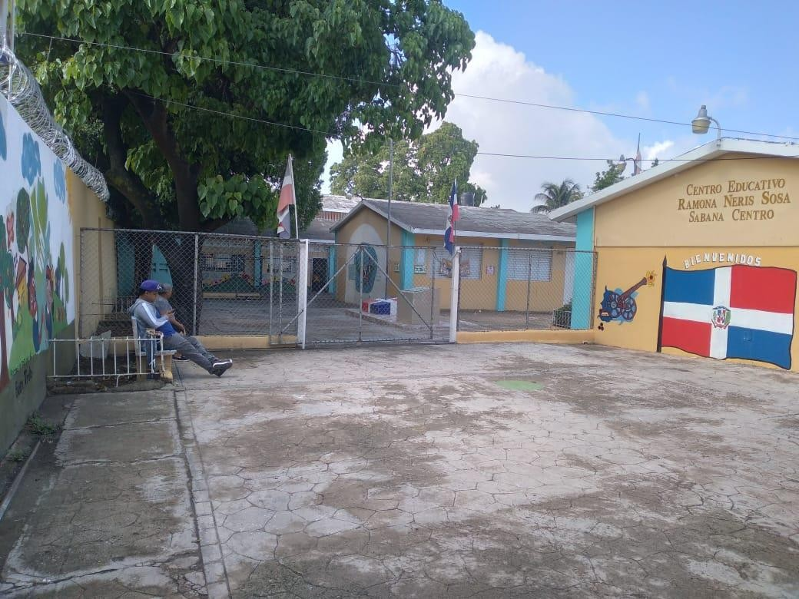

Santo Domingo, República Dominicana Abril del año 2023

Regional 10, Santo Domingo,
Distrito Educativo 10-02 de Sabana Pérdida

Escuela Básica Ramona Neris Sosa

C/ 1era # 429, Sabana Centro, Sabana Perdida, Municipio Santo Domingo Norte Tef.809-590-6247 Email: ramonanerissosa@gmail.com

Tema:

Experiencia de descentralización educativa y participación comunitaria en la República Dominicana, Año 2023

Director del centro

Máximo Antonio Abreu Abreu

Santo Domingo, República Dominicana Abril del año 2023

TEMA:

Experiencia de descentralización educativa y participación comunitaria en la República Dominicana, Año 2023

TABLA DE CONTENIDOS

Página(s)

Lista de tablas i

Lista de gráficos ii
Introducción 1
- Datos identitarios de la instancia 3
- El contexto 4
Contextualización Externa 4
Ubicación geográfica del centro 5
Contexto Demográfico. (Población general, zona y procedencia 6
Contexto Social. 7
Contexto Económico. (Aspectos económicos de mayor relevancia) 7
Contextualización Interna 8
Historia del centro 9
Características del Centro 11
Misión del centro 11
Filosofía del centro 12
Valores y principios que promueve el centro 13
¿Cómo nos conformamos? 14
Junta de Centro 14
Equipo de gestión 15
Asamblea de profesores 16
Consejos estudiantiles 16
Consejos de cursos 16
Asamblea de Padres y Amigos de la Escuela 17
¿Cómo nos organizamos? 19
¿Qué aportamos a la sociedad? 20
- Los actores 20
Composición de los actores en la Junta de centro 21
- Marco normativo 21
- Marco histórico 24
Antecedente de descentralización 24
- Transferencias de recursos 25
Delimitación espacial y temporal 26
Manejo de recursos informales y de participación comunitaria 27
Transferencias de recursos sistemática de descentralización 28
Presentación de los resultados por transferencia de recursos financieros descentralizados. 32
- Impacto de los recursos invertidos 48
¿Manifestaciones reales existen de mejoría de la calidad educativa y la
calidad de vida del alumnado, el personal del centro educativo? 48
¿Cómo eran las condiciones antes de estos colectivos y cómo son ahora? 49
¿Cómo se adquirían los recursos y materiales y cómo se adquieren ahora? 50
¿Qué participación tenía la sociedad local en el abastecimiento de bienes y servicios en la institución educativa y cuáles tiene ahora? 52
- Lecciones aprendidas 53
¿Qué cosas se han hecho bien, que son susceptibles de ser mantenidas en el
tiempo y qué cosas se han hecho mal, que es necesario descontinuar? 53
¿Qué prácticas han contribuido al progreso de la educación y cuáles lo han paralizado, incluso hecho retroceder, en el tema de la descentralización y la participación comunitaria? 55
¿Qué lujos no debe darse la administración de recursos públicos? 55
- Proyecciones 57
¿Cuáles acciones, se entiende, que se deben alcanzar? 57
¿Cómo piensan lograr sus metas? 58
Conclusiones 59
Recomendaciones 61
- Citas y referencias bibliográficas 62
Anexos 66
- Evidencias: Validación de expertos 66
- Evidencias: Trabajos realizados con recursos de descentralización 67
- Evidencias: Construcción, reparación y mantenimiento de infraestructura 72
- Evidencias: Juramentación Junta de centro, comisión de trabajos y APMAE 80
- Evidencias: Escuela de padres 81
- Evidencias: Reuniones con la junta de maestros 82
- Evidencias: Reconocimientos maestros destacados 83
- Evidencias: Reconocimientos y actividades extracurriculares con los estudiantes 84
- Evidencias: Copias de actas de reunión de la junta de centro 85
- Evidencias: Copias de carpetas de rendición de cuentas y liquidación 87
- Cuestionario aplicado a los miembros de la junta de centro 91
- Cuestionario aplicado a los miembros de la APMAE 95

Lista de Tablas

Página(s)

Tabla No.1 Relación histórica de transferencias recibidas tanto de forma
directa como indirecta desde descentralización de forma sistemática. 28

Tabla No.2 Relación histórica condensada de transferencias recibidas desde descentralización por año fiscal. 30
Tabla 3. Detalle del gasto por rubro ejecutado de la transferencia No.26 (35va) 32

Tabla 4. Detalle del gasto por rubro ejecutado de la transferencia No.25 (34va) 34

Tabla 5. Detalle del gasto por rubro ejecutado de la transferencia No.24 (33va) 35

Tabla 6. Detalle del gasto por rubro ejecutado de la transferencia No.23 (32va) 36

Tabla 7. Detalle del gasto por rubro ejecutado de la transferencia No.22 (31va) 37

Tabla 8. Detalle del gasto por rubro ejecutado de la transferencia No.21 (30va) 38

Tabla 9. Detalle del gasto por rubro ejecutado de la transferencia No.20 (29va) 39

Tabla 10. Detalle del gasto por rubro ejecutado de la transferencia No.19 (28va) 40

Tabla 11. Detalle del gasto por rubro ejecutado de la transferencia No.18 (27va) 41

Tabla 12. Detalle del gasto por rubro ejecutado de la transferencia No.17 (26va) 42

Tabla 13. Detalle del gasto por rubro ejecutado de la transferencia No.16 (25va) 43

Tabla 14. Detalle del gasto por rubro ejecutado de la transferencia No.15 (24va) 44

Tabla 15. Detalle del gasto por rubro ejecutado de la transferencia No.14 (23va) 45

Tabla 16. Detalle del gasto por rubro ejecutado de la transferencia No.13 (22va) 46

Tabla 17. Detalle del gasto por rubro ejecutado de la transferencia No.12 (21va) 47

Lista de Gráficos

Página(s)
Grafico No.1 Relación histórica condensada de transferencias recibidas desde descentralización por año fiscal. 31
Gráfico 2.Detalle del gasto por rubro ejecutado de la transferencia No.26 (35va) 33 Gráfico 3. Detalle del gasto por rubro ejecutado de la transferencia No.25 (34va) 34
Gráfico 4. Detalle del gasto por rubro ejecutado de la transferencia No.24 (33va) 35
Gráfico 5. Detalle del gasto por rubro ejecutado de la transferencia No.23 (32va) 36
Gráfico 6. Detalle del gasto por rubro ejecutado de la transferencia No.22 (31va) 37
Gráfico 7. Detalle del gasto por rubro ejecutado de la transferencia No.21 (30va) 38
Gráfico 8. Detalle del gasto por rubro ejecutado de la transferencia No.20 (29va) 39
Gráfico 9. Detalle del gasto por rubro ejecutado de la transferencia No.19 (28va) 40
Gráfico 10. Detalle del gasto por rubro ejecutado de la transferencia No.18 (27va) 41
Gráfico 11. Detalle del gasto por rubro ejecutado de la transferencia No.17 (26va) 42
Gráfico 12. Detalle del gasto por rubro ejecutado de la transferencia No.16 (25va) 43
Gráfico 13. Detalle del gasto por rubro ejecutado de la transferencia No.15 (24va) 44
Gráfico 14. Detalle del gasto por rubro ejecutado de la transferencia No.14 (23va) 45
Gráfico 15. Detalle del gasto por rubro ejecutado de la transferencia No.13 (22va) 46
Gráfico 16. Detalle del gasto por rubro ejecutado de la transferencia No.12 (21va) 47

INTRODUCCIÓN

El análisis y experiencias de descentralización educativa y participación comunitaria, es de vital importancia ya que; su implementación busca desconcentrar los procesos administrativos y pedagógicos en todo el sistema educativo y, especialmente en las escuelas, dando participación activa a los actores internos y externos que intervienen en el proceso de enseñanza-aprendizaje para lograr que dicho proceso sea de calidad.
La descentralización de las funciones y servicios de la educación se establece como una estrategia progresiva y gradual del sistema educativo, por otro lado, se descentralizará la ejecución de las funciones, servicios, programas y proyectos, a través de garantizar una mayor democratización del sistema, la participación y el consenso y garantizará una mayor eficiencia y calidad en la educación.
Según De Mattos, L. (1989) establece que el concepto de descentralización. "Implica aumentar la autonomía de decisión, el poder y control de los recursos, las competencias colectivas en detrimento del Estado y las responsabilidades. Esto así, ya que la descentralización en las instituciones del estado privilegia la participación de los diferentes actores que la integran; contribuyendo a que estos sean partícipes de la toma de decisiones.
En este trabajo de investigación de las experiencias de descentralización educativa y participación comunitaria en la República Dominicana, 2023, se abordan una serie de títulos y subtítulos enmarcado en una sistematización de diez aspectos fundamentales:
En un primer aspecto se tocarán los datos identitarios de la instancia, nombre del centro educativo, regional, distrito, dirección, teléfonos y correo electrónico.
En un segundo aspecto se refiere al contexto, donde se abordará el origen, aspectos demográficos, sociales, culturales y educativos del contexto, donde se dará respuesta a las interrogantes ¿Quiénes somos? ¿De dónde venimos? ¿Cómo nos conformamos? ¿Qué aportamos a la sociedad?

En una tercera sistematización se aborda los actores que tienen que ver con la descentralización: padres, maestros, estudiantes, directores, asociaciones sin fines de lucro, asociaciones profesionales, los ayuntamientos, etc.
En un cuarto aspecto se aborda el marco normativo. En lo referente a la descentralización y la participación, rescatar los aportes de la constitución, de la ley de Educacion, ordenanzas, entre otras donde se fundamenta el avance del actual modelo de descentralización educativa.
En el quinto apartado se profundiza el marco histórico. Donde se evidencia los antecedentes de la descentralización y la participación. Primeras manifestaciones de estas prácticas administrativas de dirección. Posibles modelos anteriores.
En el sexto aspecto se aborda la transferencia de recursos, donde se desglosan las transferencias recibidas formales e informales, así como directa e indirectas, y a partir de qué momento se hicieron sistemáticas. Se indicará mediantes gráficas y tablas las cantidades recibidas por años y su distribución por rubros.
En un séptimo apartado se esboza el impacto de los recursos invertidos. Donde se pretende dar respuestas a una serie de interrogantes: ¿Cómo eran las condiciones antes de estos colectivos y cómo son ahora? ¿Cuáles manifestaciones reales existen de mejoría de la calidad educativa y la calidad de vida del alumnado y del personal que hace vida en el centro educativo? ¿Cómo se adquirían los recursos y materiales y cómo se adquieren ahora? Eso es si ha habido cambio real.
En el apartado nueve se enfocarán las lecciones aprendidas. ¿Qué cosas se han hecho bien, que son susceptibles de ser mantenidas en el tiempo y qué cosas se han hecho mal, que es necesario descontinuar? ¿Qué prácticas han contribuido al progreso de la educación y cuáles lo han paralizado, incluso hecho retroceder, en el tema de la descentralización y la participación comunitaria? ¿Qué lujos no debe darse la administración de recursos públicos?
En el noveno apartado se abordan las proyecciones, dando respuestas a las siguientes interrogantes: ¿Hacia dónde considera que debe ir la descentralización en los próximos 20 años? ¿Cuáles acciones, se entiende ´, que se deben alcanzar? ¿Cuáles acciones son necesarias sustituir en ese tiempo? ¿Cómo se piensan logras las metas?

DATOS IDENTITARIOS DE LA INSTANCIA

 | REGIONAL | DISTRITO | CENTRO  EDUCATIVO
NOMBRE | 10 | 02 | RAMONA NERIS  SOSA
DOMICILIO | C. Pdte. Vásquez 15, Ens Ozama, Santo  Domingo Este | AV. CHARLES DE  Gaulle | C/1RA. No.429, SABANA CENTRO, SABANA PERDIDA
DIRECTOR/A | TEODOSIA OTAÑO DE OLEO | MARIA DE JESUS HERNANDEZ | MAXIMO ANTONIO ABREU ABREU
TELEFONO | (809) 563-6210  (809) 565-5694 | 809 590-1102  809 590-1859 | 809 590-6247  829 801-8778
CORREO ELECTRONICO | regionaleducacion10 @gmail.com |  | ramonanerissosa@gmai lcom

2.- EL CONTEXTO

Adam (2006) establece que el contexto es la información que proviene del entorno textual más accesible a lo que se está diciendo en un momento concreto; es decir, los enunciados anteriores o posteriores.
Según establece el sociólogo Goffman (1974) desde la perspectiva interaccionar, el contexto se ha equiparado con el término de marco (o frame). El marco es un esquema interpretativo, que se activa en la interacción, mediante el que los individuos interpretan las situaciones en las que participan en un momento dado.
Para Durlak y Weissberg (2007), el contexto escolar ejerce en la cotidianidad del aula acciones concretas para el aprendizaje de repertorios sociales que benefician las habilidades personales y que disminuyen los problemas de conducta.

Contextualización Externa.
“Toda acción particular se constituye socialmente y recibe su significado de su ubicación en sistemas de actividad generados social e históricamente. El significado no se crea por las intenciones individuales, sino que se constituye mutuamente en las relaciones entre sistemas de actividad y personas que actúan, y tiene un carácter relacional. El contexto puede ser considerado como las relaciones concretas históricamente constituidas entre situaciones y dentro de ellas” (Lave, 1996: p. 30).
Cuando analizamos a una persona o grupo específico de persona no solo debemos conocer sus características y modos de actuar, es necesario conocer también el entorno que rodea al objeto de estudio ya que todo a su alrededor influye en su modo de vida y en su forma de ser, así como en las posibilidades y alcances que tiene para desarrollarse. El contexto externo a la persona estudiada debe tener la misma importancia en una investigación que el estudio de la persona en sí, es preciso conocer lo que está a su alrededor para comprenderla.
La comunidad de Sabana Centro, Sabana Perdida, se encuentra dentro de una clase media-baja, por lo que la mayoría de los padres viven al día, siendo las ventas ambulantes, el servicio de moto concho, taxistas de transporte foráneo y los empleos

informales, las principales fuentes de ingreso en las familias. Algunas madres solteras y estudiantes trabajan en bancas de loterías y otros en empleos más formales.
La comunidad cuenta con los siguientes aspectos:

- Electricidad por medio de cableado y postes eléctricos
- Agua, extraída de pozos realizados con recursos de la comunidad.
- Pavimentación en sus calles
- Existen medios de comunicación como: Línea telefónica, internet y telefonía fija y móvil.
- Se tienen baños por drenajes y sépticos
- El servicio de iluminación público es regular, ya que; no todas las lámparas del tendido en las calles funcionan.
- Los medios de transportes públicos es el concho y moto concho, Teleférico, etc.
- El servicio de salud más cercano es la policlínica, de atención primaria y un poco más retirada la ciudad de la salud.

Ubicación geográfica del centro.

      - Ubicación Geográfica del municipio de sabana perdida
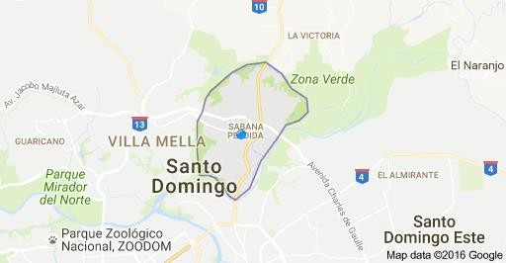

Ubicación geográfica de Sabana Centro
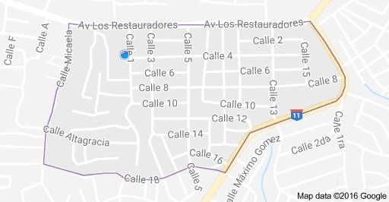

      - Ubicación Geográfica del centro educativo y sus límites.
La Escuela Básica Ramona Neris Sosa, está ubicado en la calle 1ra. No.429 del barrio Sabana Centro, Sabana Perdida, Municipio Santo Domingo Norte. Delimitada por la Avenida Los Restauradores (carretera vieja de Villa Mella), al sur con el barrio Luis Manuel Caraballo, al Este el barrio Enriquillo, y al Oeste con la urbanización Maribel II.

Contexto Demográfico. (Población general, zona y procedencia).

Este Centro Educativo se conforma por estudiantes de familias de clase media, por estudiantes procedentes de los siguientes barrios: Sabana Centro, Villa Blanca 1ra y 2da, Luis Manuel Caraballo, Enriquillo, Los Palmares 1ra y 2da, La Altagracia 1ra. Y 2da, El cachón, Los Altos de Sabana 1ra y 2da y el Salome Ureña, Los Pinos, Brisa de los Palmares, Barrio Libertad, La Lotería entre otros.

Contexto Social. (Aspectos relacionados con los elementos culturales, Artístico, Deportivos, etc.).
Las fiestas y celebraciones de esta comunidad son de tipo religioso como: 21 de enero la virgen de la Altagracia, 24 de septiembre la virgen de las Mercedes, también se realizan torneos deportivos.

Contexto Económico. (Aspectos económicos de mayor relevancia)

La mayoría de las familias de esta comunidad tienen como medio de producción el trabajo informal. En tiempo atrás, las mujeres vivían de las ventas de los productos en los mercados públicos y los de las labores agrícolas, pero debido al desarrollo económico y poblacional esta forma de vida ha sido sustituida por el trabajo formal, como son: empleados privados, maestros, negociantes, técnicos en todas las áreas, etc.
El ayuntamiento y las oficinas públicas son fuentes de la producción de empleos para nuestro sector. La mayoría de los padres de las familias tienen escasa preparación académica, esto se debe a que se criaron en la época anterior de la actual, donde a los hijos no se les permitía ir a la escuela, sino que tenían que ayudar en las labores productivas del campo o los trabajos manuales.
Pero la escasa instrucción de los padres que tienen solo el nivel básico, no les ha impedido entender que sus hijos deben de asistir a las escuelas, preparándose para que la nueva generación sea diferente, dándoles facilidades para que se eduquen o se hagan de una profesión.
Con el paso del tiempo Sabana Centro, Sabana Perdida ha ido evolucionando grandemente, ya las personas no se dedican a lo que anteriormente hacían, ahora viven del alquiler de casas, de colmados, venden billetes, son operarios de zonas francas, empleados públicos, etc.
En este sector se encuentran los diferentes establecimientos comerciales como son:

      - Farmacias
      - Supermercados
      - Fantasías
      - Salones de belleza
      - Boutique

      - Centro de llamadas
      - Repuestos de vehículos
      - Pica pollos
      - Heladería
      - Panadería y repostería
      - Discotecas
      - Colmados
      - Mueblerías
      - Fábrica de plásticos y gomas
      - Hoteles
      - Papelerías, entre otros.

Contextualización Interna.
El contexto interno lo constituyen las personas que son los miembros de la organización. Esto llama la atención a que las personas son el contexto interno, pero no en cuanto a cualquier característica de las personas, sino a aquellas características que los hacen miembros de esa organización (rol o función que desempeñan). En las escuelas, el contexto interno está constituido por personas, pero solo en cuanto ellas son alumnos, docentes, técnicos, directivos y no en tanto de seres humanos. La gestión educativa es la gestión del entorno interno orientado hacia el logro de los objetivos de la escuela (Casassus, 1999).
Analizando el contexto del área donde se encuentra la escuela podemos deducir, que la ausencia de los padres de familia en el hogar es muy común en cierto horario, dando libertad al joven para socializar fuera de su casa en pequeños grupos que en ocasiones no son buena influencia para ellos, pero hay que considerar que dentro del salón el estilo de comportamiento es muy diferente al del exterior.
Reflexionando con la mención de Martyn, D. (1985) nos dice: el aula cerrada ha sido considerada un "santuario" del maestro, contra la interferencia de administradores, padres y colegas en los asuntos propios del salón de clase, y como un "margen estructural" en la organización burocrática de la escuela que intensifica las aspiraciones del maestro a una autonomía profesional ante el alumno y poder tener autoridad en el aula.

Actualmente el plantel esta mediamente preparado para un buen desempeño, algunos salones cuentan con equipos multimedia que solamente funciona el proyector con lo que trabaja el maestro pero muy escasamente, no hay laboratorio para hacer prácticas, que por consecuencia el alumno o docente tiene que llevar los materiales para trabajar, para realizar una investigación no se puede recurrir a la biblioteca por la falta de libros de indagación, que solo cuenta con material de literatura o información muy pasada. Algunas aulas por su ubicación están muy poco ventiladas e iluminadas.

Historia del centro:

Este Centro Educativo inicio su labor el 25 de Septiembre del año 1945. La planta física era de dos (2) aulas construidas de tablas de palma y techada de cana; se contaba con una letrina o retrete. Para ese entonces conformaban la comunidad 16 familias que son los nativos. Los hogares estaban situados aproximadamente por 500 metros uno de otro, por tal razón los niños/as llegaban tarde a la escuela ya que tenían que cruzar montes y cañadas. La mayoría de los padres hacían resistencia a inscribir sus hijos/as en la escuela, porque según ellos era una pérdida de tiempo y preferían que hicieran trabajos en el hogar.
Cuando el presidente Rafael Leónidas Trujillo Molina puso en ejecución la ley de que todo padre que no enviara a sus hijos/as en edad escolar a la escuela sería penalizado con cárcel de 6 meses a un año en la penitenciaria de la victoria. Esto tuvo como consecuencia que los padres los ocultaban dentro de la casa.
Las maestras: Yolanda Amparo Hernández y Dulce María Montero fueron quienes iniciaron la docencia en este Centro Educativo. Ellas tenían que visitar las casas para persuadir a los padres que enviaran a sus hijos a la escuela y lograr que por lo menos aprendieran a leer y escribir. Los niños/as eran ubicados en primer grado desde diez (10) hasta los catorce (14) años de edad.
En (1957) crece la población con la llegada de emigrantes de los barrios de (Gualey, Guachupita, La Ciénega, 27 de Febrero, Los minas, Villa Consuelo, Villa Juana, entre otros). La escuela alcanza una mayor dimensión y surgen otras escuelas como: La Otilia Peláez, Emma Balaguer, República de Ecuador, entre otras.

En el año (1958) la comunidad construyó dos (2) aulas más, ya que la demanda aumentaba con el crecimiento de la población. En el año (1957) las enramadas fueron destruidas por la oficina de desarrollo de la comunidad (O.D.C.) y construyeron tres (3) aulas amplias de Concreto y zinc. Para los años (1978-1979) el movimiento político “Cruzada de Amor”, dirigido por Doña Emma Balaguer de Vallejo construyo cinco (5) aulas más de concreto y zinc. En el año (1994) la población sigue aumentando, y se unifican las juntas de vecinos, la dirección del centro y gestionaron junto con pro- comunidad la reconstrucción y ampliación del centro Educativo, logrando construir seis
(6) aulas más, completando para entonces 14 aulas.

En (1995) se logró que pro-comunidad construyera cuatro (4) aulas y remodelara
(10) de las ya existentes. En el (1997) se logró que la oficina superior de obras del Estado construyera la verja perimetral que para entonces era de alambre, lo que permitió que personas desaprensivas usaran las aulas como dormitorio, baños y demás.
En (1998), la dirección del centro junto con la Sociedad de Padres, Madres y Amigos de la Escuela construyó un aula con la finalidad de establecer un consultorio médico.
En el año (1999) se construyó un espacio en el segundo nivel del consultorio para una biblioteca. En el año (2,000) durante la gestión del presidente Hipólito Mejía, iniciaron la construcción de un pabellón de dos (2) niveles con seis aulas, el cual fue paralizado.
En el periodo (2001-2002), la sociedad de Padres y la Dirección, gestionaron la construcción de dos (2) aulas y en el (2002-2003) se construyó encima de estas dos aulas un salón multiuso.
En el año (2006) durante el 2do. Periodo del presidente Leonel Fernández, retomaron el proyecto de las seis (6) aulas que fueron iniciadas en el 2000, completando las mismas y remodelando la escuela en general, junto a la construcción de una media cancha terminada en (2008).

Características del Centro

Este centro educativo cuenta con seis (6) pabellones, uno de ellos con dos (2) niveles que funcionan de las siguientes formas:
En el primer Pabellón: Abajo está el área de dirección de Pre-para, dos aulas para impartir docencia y en el 2do. Nivel el aula de apoyo, y salón multiuso.
En el segundo Pabellón: En la primera aula amplia, funciona la Dirección Diurna, con todas sus divisiones, la biblioteca del centro y tres (3) aulas.
El tercer Pabellón: En la primera aula funciona la Dirección Nocturna, dos (2) aulas para impartir docencia, un salón de maestros y un aula para la unidad de orientación y psicología.
En el cuarto (4to.) pabellón funcionan cuatro (4) aulas. El quinto (5to.) Pabellón: De dos niveles: 1er. Nivel: dos (2) para básica y un bloque de baños para varones y hembras.
El segundo (2do.) Nivel: Tres (3) aulas, un bloque de sanitarios tres con sus bacinetas en buenas condiciones, para varones y hembras.
Un sexto pabellón está el área para el nivel inicial de dos aulas y solo una está semi equipada por el momento, con sus dos bloques de baños individuales.
Esta construcción es la más reciente, fue terminada en diciembre 2010. Por el Ministerio de Educación a través de la oficina de Cooperación Internacional.
Al fondo del 2do y 3er pabellón funciona un bloque de sanitarios doble con dos bacinetas para varones y hembras y un original en condiciones regulares.

Misión del centro

Contribuir al desarrollo integral de los/as niños/as y adolescentes, mediante la aplicación de currículo actualizado que responda a competencias humanas, cognitivas, sociales, culturales y familiares, fortaleciendo así el desarrollo armonioso y eficaz de sus aptitudes y habilidades, con el fin de que se transformen en entes proactivos de la sociedad.

Con esta misión se promoverá una educación integral, que encaminará a nuestros alumnos y alumnas a ser capaces de adaptarse al medio social que le rodea, formando sujetos con valores cristianos y morales. Desarrollando en ellos/as el interés por su propia formación y la importancia de priorizar los valores familiares. Estudiantes emprendedores, con alta capacidad de trabajos en equipo, democráticos, participativos y críticos que puedan responder de manera optimista a los retos que le ha de presentar esta sociedad tan exigente.

Filosofía del centro

Como institución que creemos en Dios como el centro de nuestras vidas y actividades, por tal motivo siempre está en primer lugar en nuestra labor educativa y lo manifestamos: Cuando los y las maestros/as nos reunimos 15 minutos antes de la entrada a clase para orar por el día, las actividades, problemas de los y las estudiantes y de la institución. Al orar a la entrada y salida del plantel escolar. Al leer la Biblia al inicio de la clase. Como institución educativa creemos que la educación es una pieza de gran valor en la formación de la persona como ente social y la carencia de esta significaría: atraso, por lo tanto, como brindamos un servicio educativo es nuestra responsabilidad:
      - Formar individuos críticos, democráticos y participativos, capaces de adaptarse a cualquier contexto social.
      - Dar una educación de calidad.
      - Fomentar el desarrollo de habilidades y competencias en los y las estudiantes. Desarrollar valores en los/as educandos/as.
      - Integrar a los padres en el desarrollo educativo de sus hijos/as.
      - Ayudar a la comunidad en la formación de futuros profesionales.
      - Detectar deficiencias y problemas que afecten el proceso de aprendizaje de los y las estudiantes y buscar mecanismos para mejorar o solucionar estos problemas.
En nuestra institución mantenemos un ambiente de trabajo participativo, flexible y abierto a sugerencias e innovaciones para todos los actores del proceso educativo.
Mostramos respeto por los demás. Animamos la iniciativa individual. Logramos nuestras metas trabajando en equipo. Hacemos énfasis en la responsabilidad y

puntualidad. Luchamos por la excelencia académica y creemos que esto es resultado del trabajo continuo y dinámico.

Valores y principios que promueve el centro

Valores:

Los valores que se sustentan en este centro son:

        - Respeto: Es un valor que permite que el ser humano pueda reconocer, aceptar, apreciar y valorar las cualidades del prójimo y sus derechos.
        - Tolerancia: Es la capacidad de aceptación de una persona a otra que no es capaz de soportar a alguien o a un grupo ante lo que no es similar a sus valores o las normas establecidas por la sociedad. Es el respeto a las ideas, creencias o prácticas de los demás cuando son diferentes o contrarias a las propias.
        - Responsabilidad: Es un valor que está en la conciencia de la persona, que le permite reflexionar, administrar, orientar y valorar las consecuencias de sus actos, siempre en el plano de lo moral.
        - Solidaridad: La solidaridad es una virtud que tiene por finalidad solucionar las carencias espirituales o materiales de los demás. Este valor se apoya en el servicio y en la búsqueda del bien común.
        - Compasión Es la capacidad de sentirnos próximos al dolor de los demás y la voluntad de aliviar sus penas.
        - Comprensión Es la actitud tolerante para encontrar como justificados y naturales los actos o sentimientos de otro.
        - Cooperación Consiste en el trabajo en común llevado a cabo por parte de un grupo de personas o entidades mayores hacia un objetivo compartido.
        - Honestidad Es una cualidad humana que consiste en comportarse y expresarse con coherencia y sinceridad, y de acuerdo con los valores de verdad y justicia. Expresa el respeto por uno mismo y por los demás.
        - Honradez Es un valor que te permite respetar lo ajeno, no solamente lo que tiene valor económico sino todo en sentido general, es ser íntegro en tus relaciones humanas. La honradez se opone a la deshonestidad
        - Justicia Una de las cuatro virtudes cardinales, que inclina a dar a cada uno lo que le corresponde o le pertenece.

        - Perseverancia La perseverancia es un esfuerzo continuo. Es un valor fundamental en la vida para obtener un resultado concreto; es aquello que se está propuesto a alcanzar, en momentos que uno se propone llegar a un final definido por el mismo.
        - Prudencia Es la virtud de actuar de forma justa, adecuada y con cautela,
        - Puntualidad Es la disciplina de estar a tiempo para cumplir nuestras obligaciones: una cita del trabajo, una reunión de amigos, un compromiso. Es la característica de poder terminar una tarea requerida o satisfacer una obligación antes o en un plazo anteriormente señalado.
        - Sensibilidad Es la capacidad que tenemos los seres humanos para percibir y comprender el estado de ánimo, el modo de ser y de actuar de las personas, para actuar correctamente en beneficio de los demás.
        - Valoración del medio ambiente.

Principios

        - Tenemos confianza y respeto por los demás, en cuanto a su diferencia de credo religioso, diversidad racial, individual y colectiva.
        - Logramos nuestros objetivos trabajando en equipo.
        - Alentamos la innovación.
        - Promovemos la puntualidad.
        - Motivamos la responsabilidad
        - Trabajamos para la excelencia académica.
        - El ambiente, su protección y reciclaje son un eje central en nuestro trabajo.
        - Fomentamos el derecho a la libertad de elección.
        - Respetamos las opiniones y puntos de vista personales.
        - Animamos la iniciativa individual.
        - Estimulamos la solidaridad y la tolerancia.

¿Cómo nos conformamos?

Nos conformamos de acuerdo a los siguientes organismos de participación del Centro.

Junta de Centro

Según el Ministerio de Educacion de la Republica Dominicana (1997) en la ley general de Educación (66-97) la Junta de Centro Educativo es una organización para la gestión y administración educativa, en la que participan representantes de los profesores, estudiantes, Asociación de Padres, Madres, Tutores y Amigos de la Escuela, y de la sociedad civil organizada, es decir, todos los sectores involucrados en los asuntos de la escuela.
De acuerdo con la Ordenanza (02-2008), de la Secretaría de Estado de Educación en su art. 45 y la misma ley de educación en su art. 122, dicen que: en cada centro educativo se constituirá una Junta de Centro Educativo como un organismo descentralizado de gestión y participación, encargada de crear los nexos entre la comunidad, el centro educativo y sus actores, con el objetivo de que éste desarrolle con éxito sus funciones.
La Junta de Centro es importante porque ayuda a elevar el nivel de liderazgo y capacidad de la gestión. Fomenta y fortalece los mecanismos de participación y la relación escuela-comunidad ayudando a promover la autogestión, la descentralización de los recursos y los grupos de apoyo.

Equipo de gestión

Según Oviedo (2004), el equipo de gestión es el que se encarga de la gestión y el buen desenvolvimiento de las labores educativas. Es un equipo que coordina y organiza los procesos de acompañamiento y seguimiento del centro en las áreas pedagógicas y administrativas.
Como explican López, Y. & Lavié, M. (2010), “el liderazgo distribuido traslada el ejercicio de la influencia desde la cúspide de la jerarquía organizativa hacia los equipos mismos de trabajo y hacia los docentes” (pp. 72 y 73). En esta línea, Horn & Marfán. (2010) subrayan el impacto del liderazgo participativo orientado a estimular la iniciativa del profesorado (p. 91).

El equipo de gestión está integrado por el Director (a), Subdirector (a) Orientador (a), Coordinador(a) pedagógico, Maestros (as) seleccionados por el equipo docente (primer y segundo ciclo).

Asamblea de profesores

Tal como establece el Ministerio de Educación de la República Dominicana - MINERD (2013a) en el Manual Operativo de Centro Educativo Público, la asamblea de profesores será presidida por el Director/a del centro y en su ausencia la conducción de la Asamblea recaerá en el Director/a del Distrito correspondiente.
Se celebrarán asambleas ordinarias por lo menos dos veces al año. De forma extraordinaria, se podrán celebrar a requerimiento del Director/a del Centro Educativo o de una tercera parte del personal docente. Dicha Asamblea tratará aspectos tanto de carácter docente como de carácter administrativo.

Consejos estudiantiles

Según establece el Ministerio de Educación de la República Dominicana - MINERD (2013a) en el Manual Operativo de Centro Educativo Público En cada centro educativo se constituirá un Consejo Estudiantil integrado por los/as Presidentes y vicepresidentes de los consejos de curso de la escuela, elegidos/as en forma democrática por los/as estudiantes de cada curso. (Reglamento Orgánico de las Instituciones Educativas Públicas, Ordenanza 4´99).

El Consejo Estudiantil tendrá las funciones siguientes:

Fungir como organismo de representación estudiantil; Contribuir al cumplimiento de la misión, fines y propósitos de la educación dominicana; Identificar y canalizar los problemas y necesidades del centro escolar, así como, de la comunidad y proponer alternativas de solución, conjuntamente con otros organismos de participación; Contribuir a la realización de acciones colectivas de bienestar estudiantil, escolar y comunitario

Consejos de cursos

El Ministerio de Educación de la República Dominicana - MINERD (2013a) en el Manual Operativo de Centro Educativo Público establece el Consejo de Curso en

cada centro educativo, como organismo colegiado al servicio de las finalidades formativas de la educación, respondiendo a las necesidades de desarrollo integral de los/as estudiantes y características de los grupos de clase. (Reglamento Orgánico de las Instituciones Educativas Públicas, Ordenanza 4´99).

Asamblea de Padres y Amigos de la Escuela

El Ministerio de Educación de la República Dominicana - MINERD (2013a) en el Manual Operativo de Centro Educativo Público, establece en su artículo 185 de la ley general de educación 6697 que; en cada institución educativa se constituirá una Asociación de Padres, Madres, Tutores y Amigos de la Escuela, con la finalidad de apoyar directamente la gestión del establecimiento y tiene las siguientes funciones:
      - Fortalecer el desarrollo institucional del centro educativo, mediante la cooperación solidaria y eficiente de los actores que intervienen en el proceso educativo.
      - Promover por intermedio de los Comités de Cursos la participación de los padres, madres y tutores, en los planes, programas, proyectos y estrategias que se establezcan en el centro educativo, con fines de optimizar la calidad de los servicios educativos y el desarrollo sostenido del mismo.
      - Promover conjuntamente con la dirección y el equipo de gestión del centro educativo, actividades socioculturales y educativas a lo interno del centro y en la comunidad.
      - Propiciar y promover las buenas relaciones entre los padres, madres, tutores, el personal docente, el personal directivo y administrativo del centro educativo.
      - Organizar y promover actividades por intermedio de los Comités de Cursos encaminadas a la formación integral de los alumnos y alumnas, que permita la defensa del medio ambiente, cuidado y protección del patrimonio físico escolar, vínculos entre el centro y otros centros educativos del Distrito, de la Regional o de otras demarcaciones.
      - Colaborar con la disciplina interna en el centro educativo, a fin de propiciar un clima armonioso necesario para la buena convivencia entre los diferentes sujetos sociales que interactúan en el centro a través de la resolución pacífica de conflictos.

      - Propiciar relaciones de solidaridad y cooperación entre los centros educativos y las comunidades cercanas.
      - Asumir una actitud responsable y solidaria con la dirección del centro, el Distrito Educativo y la comunidad, en caso de que el centro educativo o la comunidad se vea afectado por un fenómeno natural de desastre o de otra índole, en procura de preservar la vida, los bienes y servicios educativos.
      - Proponer a la dirección del centro educativo planes y actividades para el fomento de la calidad de la educación, así como propiciar un intercambio permanente entre el centro educativo y las comunidades cercanas.
      - Identificar las necesidades del centro educativo a través de los Comités de Cursos que permitan evidenciar los problemas más significativos para poder proponer soluciones viables ante las instancias correspondientes.
      - La Directiva de la APMAE, por conducto de los Comités de Cursos, velará permanentemente a nivel del aula por el fiel cumplimiento del calendario escolar, el horario de clases, el estado y disponibilidad del mobiliario, equipo, material didáctico, la disciplina y seguridad de los estudiantes a la entrada y salida de éstos durante su estadía y asistencia diaria al centro educativo.
      - Promover por intermedio de los Comités de Cursos de Padres, Padres y Tutores, tanto a nivel del centro como del aula, respectivamente, la participación regular de todos los padres, madres y tutores en las actividades formativas de las Escuelas de Padres y Madres.
      - Recabar y administrar los bienes y recursos económicos del centro educativo de su jurisdicción, conforme a lo establecido en la Ley General de Educación y en este Reglamento.
      - La Directiva de la APMAE estimulará y apoyará a través de los Comités de Cursos de Padres, Madres y Tutores, la participación de las familias en el acompañamiento continuo en los procesos de enseñanza aprendizaje de sus hijos e hijas en la casa

¿Cómo nos organizamos?

El Ministerio de Educación de la República Dominicana - MINERD (2013a) en el Manual Operativo de Centro Educativo Público (pág. 39), establece las funciones del puesto de la siguiente manera:
2.4.1 Organigrama General
Distrito
Educativo 10-02
Junta de
Centro
Asociación de padre, madre
y amigo de la Escuela
Sub-Dirección
Equipo de Gestión
Secretaria
Coordinación 2do. Ciclo
Coordinación 1er. Ciclo
Dirección del Centro

Equipo Docente 1er. Ciclo
Orientación Psicología y Atención a la Diversidad
Consejo Estudiantil

Equipo Docente 2do. Ciclo

Consejo de Curso |  | Consejo de Curso

2.5 ¿Qué aportamos a la sociedad?

Según estable el Proyecto Educativo de Centro (2021-2124), se pretende ser un centro educativo de alta calidad donde se fomenten los valores religiosos, humanos, éticos, morales, cívicos y científicos, dentro de un ambiente de participación y responsabilidad, entre todas/os los actores del proceso.
Con esta visión se logrará que cada estudiante, sea formado/a con una educación de calidad y cristiana, basada en estrategias participativas y dinámicas que involucren directamente a los/as estudiantes de manera activa en el logro de un aprendizaje significativo. Fomentando en cada uno de ellos/as el respeto a la familia, a la Patria y a la sociedad. Para que sean entes sociales que reflejen amor, servicio, generosidad, solidaridad y con la suficiente sensibilidad humana que se puedan integrar en la sociedad de manera adecuada; para que su desempeño académico sea excelente y puedan ser personas optimistas, triunfadores, progresistas y con buena disciplina en el ejercicio de sus labores. Así de esta manera podremos cooperar con la formación académica de la sociedad dominicana y contribuir a la erradicación del analfabetismo, la delincuencia y el ocio en los futuros ciudadanos de nuestra comunidad.

3.- LOS ACTORES

Según lo establecido por Durston, (1999) "La participación de la comunidad en la gestión de reformas educacionales es especialmente relevante para el logro eficiente y eficaz de mejoramientos en el aprendizaje de los niños de medios pobres y por ende, de la equidad educativa general." Tomando en cuenta que si lo que se quiere en realidad es lograr que los recursos financieros asignados a la escuela contribuyan en mejorar los resultados pedagógicos y de infraestructura en los centros educativos, es de rigor que se dé y se amplíe la participación de todos los actores educativos en las tomas de decisiones de la escuela.
Durston, (1999) dice que “las evidencias indican que la participación de los padres mejora el costo-impacto de los proyectos de reforma educacional destinados a lograr mayor calidad y equidad”. En este estudio se propone ver si ese impacto será igual en la Escuela Fátima Oscar o simplemente evidencias como los organismos de participación.

Composición de los actores en la Junta de centro:

El Ministerio de Educación de la República Dominicana - MINERD (2018), según el artículo 39 de la ordenanza 02-2018, la Junta de centro educativo estará integrada de la manera siguiente:
    - El director del centro educativo, quien la presidirá.
    - Dos representantes elegidos por los profesores del centro educativo, en asamblea del centro.
    - Dos representantes de la asociación de padres, madres, tutores y amigos de la escuela, elegidos en asamblea.
    - Un docente elegido por la asociación de padres, madres, tutores y amigos de la escuela.
    - Dos representantes de la sociedad civil, elegidos en asamblea.
    - Un representante de los estudiantes, elegido democráticamente en septiembre de cada año por el consejo estudiantil y que corresponda al grado más alto ofertado por los niveles del centro educativo.

4.- MARCO NORMATIVO

Un marco normativo es el conjunto de leyes, normas, decretos, reglamentos, etc., de carácter obligatorio o indicativo que rigen en un país, estado o institución; siendo en este caso la descentralización educativa y participación comunitaria.
A continuación se presenta el marco legal por el cual se sustenta esta investigación:

Ley 66-97

Descripción de contenidos que abarca esta normativa legal:

- Funciones de los organismos descentralizados. Funciones de las Juntas Regionales, Distritales y Centros Educativos.
- Objetivos, estructura y reglamento del modelo de descentralización.
- Ejecución de funciones, servicios, programas y proyectos.

En su artículo 73 fundamenta la necesidad de incluir la perspectiva de descentralización en el sistema educativo dominicano con una serie de articulados que

establecen la naturaleza, propósitos, funciones, instancias y procedimientos de dicha política. Entre los contenidos más importantes se destacan:
- Mandato de descentralizar hacia Juntas Regionales, Distritales y de Centros Educativo (Artículos 73 y 74).
Proceso “progresivo y gradual”, el Artículo 102 aborda el carácter procesual de la aplicación de la política definiendo la descentralización educativa como una “estrategia progresiva y gradual”.
Este artículo 103, define explícitamente la inclusión de la descentralización desde los programas hasta los servicios y aborda claramente la perspectiva democrática de estas acciones. Este artículo se constituye en el eje fundamental de la visión participativa e integral que enmarca la política de descentralización.
Creación y definición de las funciones de los órganos de descentralización en los artículos 105, 112, 116 y 123. Es importante señalar que el artículo 105, define a las juntas como “órganos descentralizados de gestión educativa que tendrían como función velar por la aplicación de las políticas educativas emanadas del Consejo Nacional de Educación y del MINERD en su propio ámbito y competencia”. Es en este artículo que se define el alcance de las juntas y su relación con lo demás del sistema.

Orden Departamental 05-2003

- La Dirección General de Gestión y Descentralización Educativa tiene la misión de planificar, organizar y dirigir el proceso de creación, implantación, monitoreo, gestión y seguimiento de las juntas descentralizadas en todos los niveles.

Ordenanza 02-2008

- Reglamento de las Juntas Descentralizadas a nivel Regional, Distrital y Local.
- Fines, objetivos, estructura, financiamiento y recursos del modelo de descentralización.
- Especifica las funciones de los Comités de educación y de las juntas de plantel, centro y redes educativas, aborda las competencias en cuanto a los recursos financieros y normas disciplinarias y sanciones.

Orden Departamental 09-2009

- Establece el 2.5% del presupuesto asignado al Ministerio de Educación a la asignación de las juntas descentralizadas.

Resolución 0668-2011
Establece la Descentralización de Recursos Financieros a las Juntas Regionales, Distritales y de Centros Educativos. Especifica la asignación del 2.5% del presupuesto asignado al MINERD a actividades de descentralización.
- Orientaciones para la asignación porcentual de los fondos según tipo de juntas y para la distribución de los mismos en gastos no personales, materiales y suministros y activos no financieros.
- Indica que las transferencias serán mensuales y en cumplimiento a un conjunto de condicionalidades y se regirán de acuerdo a los manuales establecidos.

Orden Departamental 04-2012

- Pone en vigencia el instructivo para el manejo de fondos transferidos a las juntas regionales, de distritos y centro educativo.
- Incluye pautas específicas en torno al rol de las juntas, el manejo de los recursos transferidos y la ejecución de fondos.

Cartas Compromisos de las Juntas Regionales, Distritales y de Centro

Convenio entre la sede central del Ministerio de Educación y cada una de estas instancias de gestión.

Cuatro acciones fundamentales:

- Dar uso adecuado a los recursos financieros en seguimiento al marco legal establecido.
- Elaborar un plan operativo previo a la recepción de los recursos.
- Llevar registros contables.
- Reponer mensualmente los fondos de caja chica.

Ordenanza No. 02-20 l 8

Establece el Reglamento de las Juntas Descentralizadas y modifica la Ordenanza Nº. 2-2008.

5.- MARCO HISTÓRICO

Antecedentes de la descentralización y la participación. Primeras manifestaciones de estas prácticas administrativas de dirección Posibles modelos anteriores.

5.1 Antecedente de descentralización:

Francisco, Y. & Almonte (2014, citado por Figueroa, B. & Peguero, O, 2016 ) En la investigación realizada en la ciudad de Puerto Plata, República Dominicana, presentada en la Universidad Tecnológica de Santiago (UTESA) bajo el título "La Descentralización de los Recursos Financieros y su Relación con los Resultados de Aprendizaje, Distrito Educativo 02, Regional 11 de Puerto Plata, Período 2012-2013, Centros Educativos José Dubeau y Antera Mota" cuyo objetivo general de la investigación fue analizar la relación existente entre el proceso de descentralización de los recursos financieros, con los resultados de aprendizaje, Distrito Educativo 02, Regional 11 de Puerto Plata, período 2012-2013, Centros Educativos José Dubeau y Antera Mota.
Hay que destacar que en las instituciones educativas, el renglón que tiene mayor prioridad en la distribución del gasto es el de materiales y suministros. Se determinó que ambos centros educativos valoran la influencia de los recursos financieros en los niveles de calidad de los procesos de aprendizaje como regular, aunque los directores lo valoran como bueno.
La presente investigación fue no experimental, de tipo descriptivo. De acuerdo a Hernández, Fernández y Baptista (2003, p.184), “los estudios descriptivos se caracterizan por recolectar datos que muestren un evento, una comunidad, un fenómeno, hecho, contexto o marcos muéstrales de la investigación”. Por otra parte, la investigación fue transaccional ya que se recopilaron los datos en un momento específico del tiempo.
La muestra estuvo conformada por veinte y seis (26) docentes de la escuela Antera Mota y cinco (5) docentes del Liceo José Dubeau, y una entrevista al director de cada centro educativo.

Las conclusiones más relevantes de esta investigación fueron las siguientes: Se demostró que en cada uno de los centros educativos hay un criterio bien establecido para la distribución de las partidas presupuestarias, los centros educativos poseen un comité destinado para realizar las compras, el cual se ejecuta buscando las cotizaciones de productos y servicios. También se evidenció que a veces se invierte el dinero que se entrega a la institución de acuerdo a lo establecido en el instructivo para el manejo de los mismos, respetando la distribución 40%, 40%, 20%.
Al final no se nota ninguna correlación entre la calidad del proceso enseñanza- aprendizaje y la descentralización.
Según el diario El tiempo (2000), la descentralización es un proceso de empoderamiento democrático que en el campo de la educación lo que hace es crear alianzas entre la escuela y la sociedad, para enfrentar los antivalores y propiciar el fortalecimiento de la identidad nacional.
La descentralización de la administración educativa es un tópico por su reiteración, que casi siempre suele asociarse a los frecuentes procesos de reforma. Este es un hecho que cuenta con fáciles explicaciones; tanto si se analiza desde la pedagogía comparada, como si se valora en términos de gestión o si se considera como una necesidad política.
Según lo establece Marchesi, A.(1998) Para que un sistema educativo responda a estos criterios de calidad y equidad debe cumplir las siguientes exigencias, igualdad de oportunidades, es decir, la completa supresión de discriminaciones previas. Igualdad en el acceso a la educación: haciendo reales las posibilidades abiertas por la anterior exigencia, eliminando las formas explícitas o encubiertas de selección de alumnos.

6.- TRANSFERENCIA DE RECURSOS

En este apartado, se presentará una serie histórica de las transferencias de recursos recibidas. Así como una clasificación de recursos, entre informales y formales. También el momento en qué se hicieron sistemáticas. Se indicará en tablas y gráfica los años y cantidades recibidas por rubros, así como el total hasta el momento recibido.

Delimitación espacial y temporal

Según Wallon (1984) la espacialidad: “Es la toma de conciencia del sujeto de su situación y de sus posibles situaciones en el espacio que le rodea, su entorno y los objetivos que en él se encuentran.”
La percepción temporal es la duración que existe entre dos sucesivas percepciones espaciales. Por ello en su evolución sigue los mismos caminos que experimenta la construcción de las nociones espaciales: elaboración en el plano perceptual y después en el plano representativo.
Integrando ambas capacidades obtenemos:

- Estructuración espacio-temporal: “La temporalidad y la espacialidad se coordinan dando lugar a la organización espacio-temporal, y se trata de un todo indivisible ya que todas las acciones se dan en un tiempo y lugar determinado” (Trigueros & Rivera, 1991).
Partiendo de lo expuestos por diversos autores, en este trabajo de investigación se abordará una clasificación de los recursos que se han recibido en el centro educativo Ramona Neris Sosa, desde el 15 de septiembre del año 1997, hasta el 25 de abril del año 2023, equivalente a 25 años de operatividad. En este lapso de tiempo el centro educativo ha recibido recursos tanto de descentralización del gobierno, como aportes informales y en naturalezas por los comunitarios e instituciones, así como de comercios que gravitan en los entornos de la comunidad en que opera el centro.
Para hacer una mejor delimitación en tiempo y espacio, se hará una distribución del tiempo, comprendido en una primera parte, por el transcurrido antes de la sistematización de recursos y otra después de la sistematización de los mismos, para ellos nos auxiliaremos de los libros auxiliares de contabilidad y el testimonio de los(as) directores(as), maestros, comunitarios y padres que tuvieron un rol protagónico en ese lapso de tiempo, en que se desarrolla esta investigación.

Manejo de recursos informales y de participación comunitaria desde el 15 de septiembre de 1997 hasta el día 3 de mayo del año 2012. Equivalente a 14 años de operatividad del centro educativo Ramona Neris Sosa.
Para Mondragón, Vélez, Peña, & Wills (2010), el sector informal comprende un amplio rango de diversas actividades que van desde trabajos no remunerados hasta relaciones laborales no reguladas por la ley, y generalmente se asocian a bajos niveles de productividad, escolaridad, condiciones de trabajo y ausencia de seguridad social como salud y pensiones. Agregan, que la informalidad está positivamente correlacionado con el desempleo, es decir que es una variable contra cíclica.
Según lo expuesto por Lázaro (2021), Desde un punto de vista sociológico, la informalidad se asocia con las personas que no cumplen compromisos contraídos y apela al concepto de anomia que “implica la inexistencia de normas que rigen las relaciones entre las diversas funciones sociales”.
En el Centro Educativo Ramona Neris Sosa, que para esa época recibía el nombre de: “Centro Educativo Sabana Centro”, Desde el día 15 de septiembre del año 1997, en la gestión de la directora de ese entonces, la maestra Florencia Crisóstomo De Ramos, se comienza un proceso de construcción de los espacios áulicos y oficinas del centro, estos trabajos se hicieron con los siguientes aportes:
La fundación Pro-Comunidad construyó el baño y el primer pabellón de 4 aulas del centro en Block, donde anteriormente funcionaban letrinas, tal como lo expresa la directora de ese entonces, el costo estimado invertido para esa época fue de noventa y cinco mil pesos (RD$95,000.00).
A finales de 1997 hasta el año 2000 se construyó el salón de actos, con dos aulas abajo y el espacio de biblioteca, para realizar esta construcción la directora y la sociedad de padres realizaron (Kermes, rifas, paseos, cobro de examen, etc), crearon una cuenta bancaria a nombre de la directora y el presidente de la sociedad de padres, donde para retirar los fondos debían de firmar los dos. Según nos expresa la directora, en esa construcción de invirtió en materiales un estimado de: ciento treinta y ocho mil pesos (RD$138,000.00) en la parte debajo, es decir las aulas, en el área de la biblioteca y área de enfermería unos cuarenta mil pesos (RD$40,000.00) en materiales.

En la construcción los padres aportaban en mano de obra, quien sabía de varilla hacía las funciones de varillero, quien sabía pegar block, mesclar cemento, albañilería, etc. la ferretería que le fiaba los materiales y que colaboró mucho con la causa de ese entonces fue la ferretería Erick, ubicada en la carretera vieja de sabana perdida.
Desde el año 2004 hasta el 2012, las construcciones de grandes envergaduras, las hizo el gobierno central, vía la secretaria de obras públicas, tal como expresa la directora, quien manifiesta que los gastos operativos del centro los cubrían con las ventas en la cafetería, cobrando cien pesos (RD$100.00) y hasta (RD$150.00) de inscripciones a cada estudiante y setenta y cinco pesos (RD$75.00) por los exámenes a cada estudiantes. También realizaban paseos, para poder cubrir los gastos administrativos y de gestión del centro.

Transferencias de recursos sistemática de descentralización que se realizaron a la Junta de centro educativo Ramona Neris Sosa, tanto de forma directa como indirecta en el espacio temporal comprendido desde el día 03 de mayo del año 2012 hasta el día 31 de abril del año 2023, equivalente a 11 años de operatividad.
Desde el primer trimestre del año 2012, el centro educativo Ramona Neris Sosa, comienza a recibir de manos de la directora de ese entonces Reynalda De Jesús Núñez, los primeros recursos de descentralización de forma directa y sistemática.

Tabla No.1 Relación histórica de transferencias recibidas tanto de forma directa como indirecta desde descentralización de forma sistemática.

Fecha | Descripción | Monto
3.5.2012 | 1ra. Transferencia | $ 168.887.95
29.8.2012 | Depósito para remozamiento | $ 177.806.31
12.9.2012 | 2da. Transferencia No.2 | $ 209.853.74
5.12.2012 | 3ra. Transferencia | $ 217.153.71
20.3.2013 | 4ta. Transferencia | $ 217.256.01
15.5.2013 | 5ta. Transferencia | $ 940.085.29
18.7.2013 | 6ta. Transferencia | $ 892.842.98
27.12.2013 | 7ma. Transferencia | $ 897.871.57

11.6.2014 | 8va. Transferencia |  | $ 996.137.95
11.11.2014 | 9na. Transferencia |  | $ 996.137.95
10.4.2015 | 10ma. Transferencia |  | $ 996.137.95
21.8.2015 | 11va. Transferencia |  | $ 891.283.13
5.12.2015 | 12va. Transferencia |  | $ 896.061.80
5.12.2015 | 13va. Transferencia |  | $ 863.855.16
24.6.2016 | 14va. Transferencia |  | $ 734.080.62
20.3.2017 | 15 Transferencia No.1 Enero |  | $ 219.606.00
17.4.2017 | 15 Transferencia No.2 Febrero |  | $ 219.606.00
24.6.2017 | 15 Transferencia No. 3 Marzo |  | $ 219.606.00
27.9.2017 | 16va. Transferencia No.1 Abril |  | $ 219.149.00
28.12.2017 | 16va. Transferencia No.2 Mayo |  | $ 219.149.00
6.4.2018 | 17 Transferencia No. 01 Enero |  | $ 136.151.51
20.4.2018 | 17 Transferencia No. 02 Febrero |  | $ 136.151.51
2.5.2018 | 17 Transferencia No. 03 Marzo |  | $ 136.151.51
27.11.2018 | 18va. Transferencia No.1 Abril |  | $ 147.666.70
10.12.2018 | 18va. Transferencia No.2 Mayo |  | $ 147.666.70
21.6.2019 | 19VA Transferencia No.1 Enero |  | $ 166.802.38
21.6.2019 | 19VA Transferencia No.1 Febrero |  | $ 166.802.38
21.6.2019 | 19VA Transferencia No.1 Marzo |  | $ 166.802.38
9.12.2019 | 20va. Transferencia No.01 Abril |  | $ 374.017.00
25.5.2020 | 21va. Transferencia No. 01 Enero |  | $ 220.705.11
25.5.2020 | 21va. Transferencia No. 02 Febrero |  | $ 220.705.11
27.7.2020 | 21va. Transferencia No. 03 Marzo |  | $ 220.705.11
27.8.2021 | 22va. Transferencia |  | $ 222.025.45
15.9.2021 | 23va. Transferencia |  | $ 685.240.55
21.2.2022 | 24va. Transferencia |  | $ 357.428.00
9.8.2022 | 25va. Transferencia |  | $ 354.263.98
26.12.2022 | 26va. Transferencia |  | $ 682.872.72
 | TOTAL TRANSFERENCIAS  RECIBIDAS (MINERD) |  | $ 15.734.726.22
Fuente: Libro de ingresos y egresos del centro educativo Ramona Neris Sosa.

Tabla No.2 Relación histórica condensada de transferencias recibidas desde descentralización por año fiscal.

Opción | Frecuencia | Porcentaje
2012 | 773701.71 | 4.960079523
2013 | 2948055.85 | 18.89952066
2014 | 3752192.86 | 24.05471609
2015 | 1887421.08 | 12.09995859
2016 | 734080.62 | 4.706074969
2017 | 1097116 | 7.03343748
2018 | 567636.42 | 3.639027479
2019 | 874424.14 | 5.605795121
2020 | 662115.33 | 4.244716856
2021 | 907266 | 5.816339101
2022 | 1394564.7 | 8.940334139
2023 | 0 | 0
Total | 15,598,574.71 | 100
Fuente: Libro de ingresos y egresos del centro educativo Ramona Neris Sosa

Gráfica No.1 Relación histórica condensada de transferencias recibidas desde descentralización por año fiscal
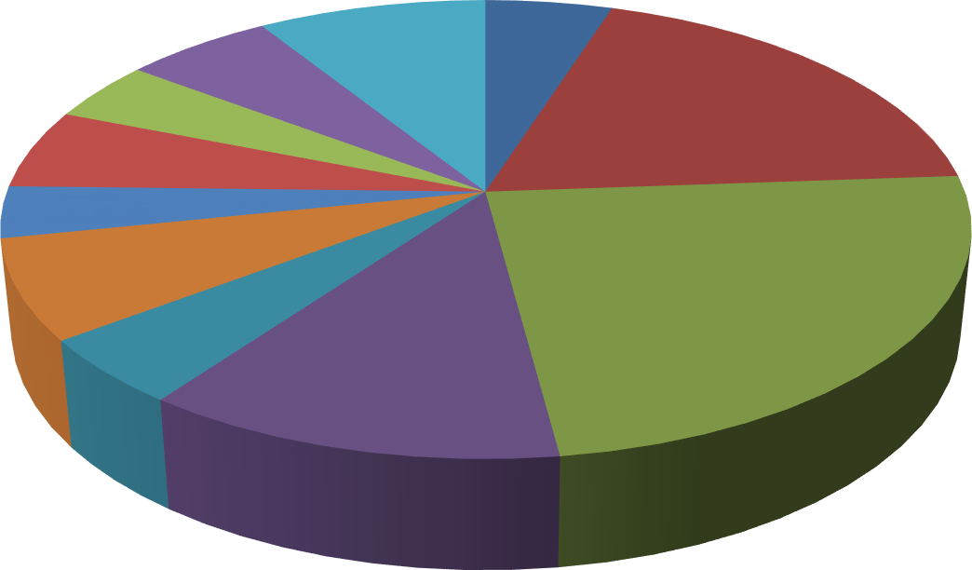
Relación histórica condensada de transferencias
recibidas desde descentralización por año fiscal

2023
0%
2020
4%
2022
9%
2012
5%
2019
5%
2021
6%
2013
19%
2018
4%
2017
7%
2016
5%
2014
24%
2015
12%

Fuente: tabla # 2

Análisis:

Los años 2013, 2014 y 2015 representan el 55% del total de los recursos recibidos durante el periodo de sistematización de las trasferencias recibidas desde el año fiscal 2012 hasta el año fiscal 2022; otro punto resaltante y es que; desde el año 2017 hasta el año 2022, el año de mayor transferencia recibida fue el año 2022, con un total de 9%.

6.2 Presentación de los resultados por transferencia de recursos financieros descentralizados.

Tabla 3 ¿Detalle del gasto por rubro ejecutado de la transferencia No.26 (35va)?

Opción | Frecuencia | Porcentaje
Servicio de internet | 13204.5 | 1.938572226
Impresiones y encuadernación | 21387.5 | 3.13993059
Pasajes | 5000 | 0.734057414
Mano de obras menores | 213370 | 31.3251661
Comisión bancaria | 2072.48 | 0.304263862
Otros gastos no personales | 67253.64 | 9.873606618
Productos metálicos | 120277.97 | 17.65818713
Materiales limpieza | 37255.23 | 5.469495561
Útiles de escritorio, oficina y enseñanza | 62644.57 | 9.196942216
Materiales relacionados a la informática | 13108 | 1.924404918
Útiles diversos | 103536.74 | 15.20038233
Equipo de informática | 22035 | 3.234991025
Total | 681145.63 | 100
Fuente: Carpeta e informe de rendición de cuenta, 26va (35va) transferencia.

Gráfica No.2 Detalle del gasto por rubro ejecutado de la transferencia No.26 (35va)
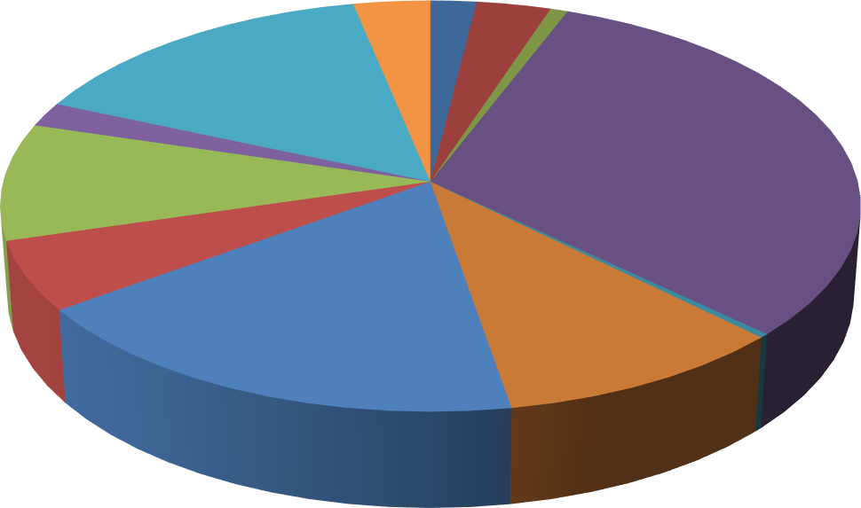
Utiles de
escritorio, oficina y enseñanza 9%
Detalle del gasto por rubro ejecutado de la transferencia No.26 (35va)
Materiales
relacionados a la informática
2%
Equipo de
informática 3%
Servicio de
internet 2%
Impresiones y
encuadernación 3%
Pasajes
1%
Utiles diversos
15%
Mano de obras
menores 31%
Materiales
limpieza 6%
Productos
metálicos 18%
Otros gastos no
personales
10%
Comisión bancaria
0%

Fuente: tabla # 3

Análisis:

Con relación al monto recibido de la transferencia No.26, equivalente a la 35va.
Transferencia, el 31% se utilizó para el pago de mano de obras, el 18% en productos metálicos, el 15% en útiles diversos, el 10% en otros gastos no personales.

Tabla 4 Detalle del gasto por rubro ejecutado de la transferencia No. 25 (34va)

Opción | Frecuencia | Porcentaje
Servicio de internet | 17548.53 | 5.861575859
Comisión bancaria | 1425.92 | 0.476287088
Otros gastos no personales | 12010.44 | 4.011738029
Materiales limpieza | 34088.35 | 11.38622149
Útiles de escritorio, oficina y enseñanza | 72372.15 | 24.17381098
Útiles diversos | 161937.07 | 54.09036655
Total | 299382.46 | 100
Fuente: Carpeta e informe de rendición de cuenta, 25va (34va) transferencia

Gráfica No.3 Detalle del gasto por rubro ejecutado de la transferencia No.25 (34va)
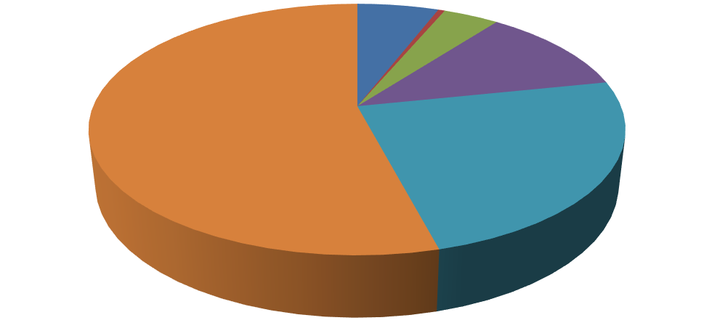
Detalle del gasto por rubro ejecutado de la
trasnferencia no. 25 (34va)
Servicio de internet
6%
Comisión
bancaria Otros gastos no
1%
personales
4%
Materiales
Utiles diversos
54%
Utiles de escritorio,
oficina y enseñanza
24%
limpieza
11%

Fuente: Tabla No.4

Análisis:
En cuanto al detalle de la transferencia no. 25 por rubro, el 54% del presupuesto fue utilizado en útiles diversos, el 24% en útiles de escritorio, oficina y enseñanza, el 11% en materiales de limpieza y el 6% en servicios de teléfono e internet.

Tabla No. 5 Detalle del gasto por rubro ejecutado de la transferencia No.24 (33va)

Opción | Frecuencia | Porcentaje
Servicio de internet | 13203.69 | 3.688552995
Agua | 13300 | 3.715457939
Impresiones y encuadernación | 27077.75 | 7.564379039
Pasajes | 5000 | 1.396788699
Mano de obras menores | 72650 | 20.2953398
Comisión bancaria | 1625.33 | 0.454048515
Otros gastos no personales | 30515.66 | 8.524785806
Materiales limpieza | 36137.66 | 10.09533502
Útiles de escritorio, oficina y enseñanza | 81959 | 22.895881
Materiales relacionados a la informática | 7802.65 | 2.179730668
Útiles diversos | 68692.21 | 19.18970053
Total | 357963.95 | 100
Fuente: Carpeta e informe de rendición de cuenta, 24va (33va) transferencia

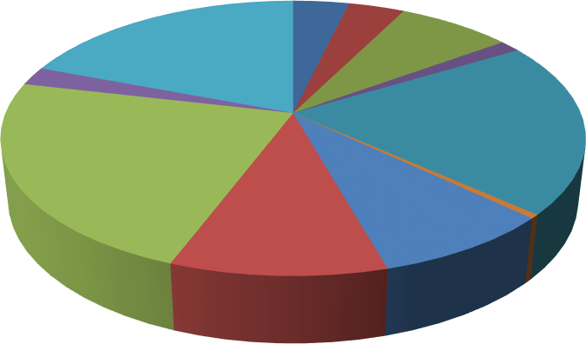Gráfica No.4 Detalle del gasto por rubro ejecutado de la transferencia No.24 (33va)
Detalle del gasto por rubro ejecutado, transferencia No. 24
(33va)
EquipSoerdveicio de internet
Agua
4%
Materiales
relacionados a la informática
informática 4%
0%
Utiles diversos 19%
Impresiones y
encuadernación 8%
Pasajes
1%
2%
Utiles de escritorio,
oficina y enseñanza 23%
Mano de obras
menores 20%
Comisión bancaria
0%
Materiales limpieza
10%
Otros gastos no
personales 9%
Fuente: Tabla No.5

Análisis: El 23% del gasto de la transferencia No.24 se ejecutó en el rubro de útiles de escritorio, oficina y enseñanza, el 20% en mano de obras menores, el 19% en útiles diversos y el 10% en materiales de limpieza.

Opción | Frecuencia | Porcentaje
Servicio de internet | 13308.34 | 2.061718862
Agua | 12000 | 1.859031731
Impresiones y encuadernación | 13924 | 2.157096485
Pasajes | 5000 | 0.774596554
Mano de obras menores | 144000 | 22.30838077
Comisión bancaria | 2866.68 | 0.44410409
Otros gastos no personales | 25920 | 4.015508538
Materiales limpieza | 50884.19 | 7.88294365
Útiles de escritorio, oficina y enseñanza | 84561.2 | 13.10016283
Materiales relacionados a la informática | 32108.91 | 4.974290211
Útiles diversos | 260924 | 40.42216628
Total | 645497.32 | 100
Fuente: Carpeta e informe de rendición de cuenta, 23va (32va) transferencia

Gráfica No.5 Detalle del gasto por rubro ejecutado de la transferencia No.23 (32va)
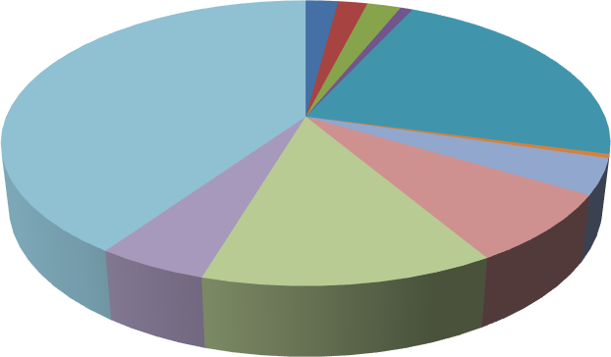
Detalle de gasto por rubro ejecutado de la
transfeSerrveicnio cdeia No.23
internetAgua
2% 2%
Impresiones y
encuadernación 2%
Pasajes
1%
Mano de obras
Utiles diversos menores
40% 22%
Materiales
relacionados a la informática
5%
Utiles de escritorio,
oficina y enseñanza 13%
Comisión bancaria
1%
Otros gastos no personales
4%
Materiales limpieza 8%
Fuente: Tabla No.6

Análisis: El 40% del gasto total de la transferencia No.23, correspondió al rubro útiles diversos, mientras que el 22% correspondió a mano de obras menores, el 13% a útiles de escritorio, oficina y enseñanza y el 8% a materiales de limpieza.

Opción | Frecuencia | Porcentaje
Servicio de internet | 10977 | 4.830852605
Pasajes | 2000 | 0.880177208
Mano de obras menores | 19370.82 | 8.524877131
Comisión bancaria | 851.23 | 0.374616622
Producto de cemento y asbesto | 5774.98 | 2.541502886
Minerales y grabas | 11036.02 | 4.856826635
Útiles diversos | 177216.92 | 77.99114691
Total | 227226.97 | 100
Fuente: Carpeta e informe de rendición de cuenta, 22va (31va) transferencia

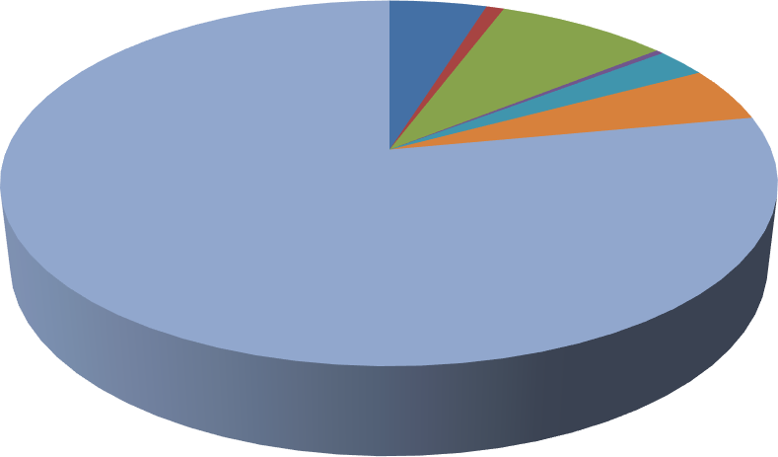Gráfica No.6 Detalle del gasto por rubro ejecutado de la transferencia No.22 (31va)
Detalle del gasto por rubro ejecutado de la
transferencia No.22
Servicio de internet Pasajes
Comisión
Mano de obras bancaria
5%
1%
menores
8%
0%
Minerales y grabas
5%
Utiles diversos
78%
Producto de
cemento y asbesto 3%
Fuente: Tabla No.7

Análisis:

Del gasto total de la transferencia no.22, el 78% correspondió a útiles diversos, mientras el 8% a pago de mano de obras menores.

Opción | Frecuencia | Porcentaje
Servicio de internet | 71429.72 | 10.8500457
Impresiones y encuadernación | 91417 | 13.88607751
Pasajes | 5000 | 0.759490987
Mano de obras menores | 107519.55 | 16.33202582
Comisión bancaria | 6378.6 | 0.968897842
Otros gastos no personales | 44890.81 | 6.818833116
Producto de cemento y asbesto | 38582.8 | 5.860657768
Productos metálicos | 55808.01 | 8.477136116
Materiales limpieza | 94480.43 | 14.351407
Útiles de escritorio, oficina y enseñanza | 48971.34 | 7.438658267
Útiles diversos | 62601.6 | 9.509070191
Equipo de informática | 31255.8 | 4.747699676
Total | 658335.66 | 100
Fuente: Carpeta e informe de rendición de cuenta, 21va (30va) transferencia

Gráfica No.7 Detalle del gasto por rubro ejecutado de la transferencia No.21 (30va)
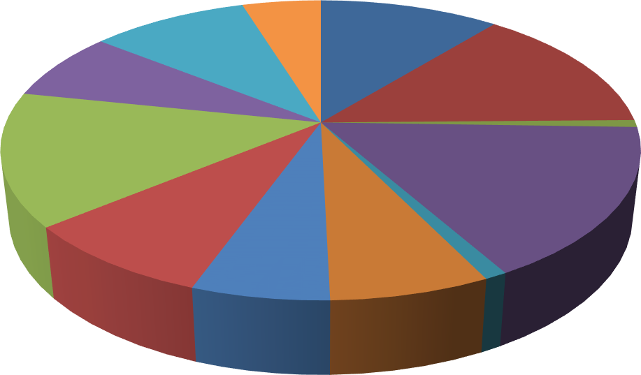
informática
5%
Equipo de Detalle del gasto por rubro ejecutado de la transferencia no.21 (30va)
Utiles diversos
10%
Utiles de
escritorio, oficina y enseñanza 7%

Servicio de
internet 11%
Impresiones y
encuadernación 14%
Materiales limpieza
14%
Pasajes
1%
Mano de obras
menores 16%
Productos metálicos
8%
Producto de
cemento y asbesto
6%

Otros gastos no
personales
7%
Comisión bancaria
1%

Fuente: Tabla No.8

Análisis: En la transferencia no.21va (30va) el 16% del gasto correspondió al rubro de mano de obra, el 14% a impresiones y encuadernación, el 14% en materiales de limpieza, el 11% en servicios de internet y teléfonos y el 10% en útiles diversos.

Opción | Frecuencia | Porcentaje
Servicio de internet | 16315.72 | 4.355749767
Impresiones y encuadernación | 11400 | 3.043417474
Pasajes | 93.65 | 0.025001408
Mano de obras menores | 104234 | 27.82698044
Comisión bancaria | 11254.72 | 3.004632589
Otros gastos no personales | 33451.71 | 8.9304841
Productos metálicos | 75598.13 | 20.18216402
Materiales limpieza | 23730 | 6.335113741
Útiles de escritorio, oficina y enseñanza | 82228.98 | 21.95237847
Materiales relacionados a la informática | 16272 | 4.344077994
Total | 374578.91 | 100
Fuente: Carpeta e informe de rendición de cuenta, 20va (29va) transferencia

Gráfica No.8 Detalle del gasto por rubro ejecutado de la transferencia No.20 (29va)
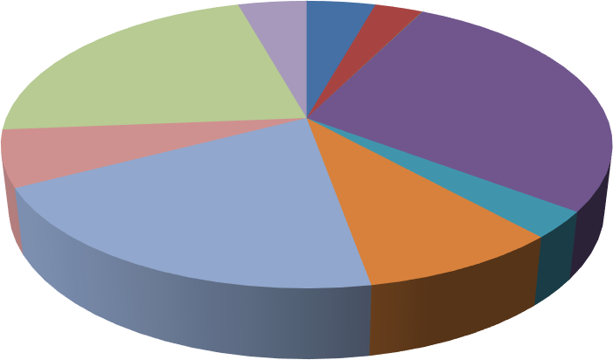
Materiale
relacionado s a la informática 4%
Detalle del gasto por rubro ejecutado de la transferencia No.20
Servicio de internet
5%
Impresiones y
encuadernación 3%
Utiles de escritorio,
oficina y enseñanza 22%
Mano de obras
menores 28%
Pasajes
0%
Materiales limpieza
6%
Productos metálicos
20%
Comisión bancaria
Otros gastos no
personales 9%
3%
Fuente: Tabla No.9

Análisis: El 28% del gasto por rubro ejecutado de la transferencia no.20, correspondió a mano de obras menores, el 22% a útiles de escritorio, oficina y enseñanza, el 20% a productos metálicos, el 9% a gastos no personales, el 6% a materiales de limpieza.

Opción | Frecuencia | Porcentaje
Servicio de internet | 10,797.00 | 2.157643074
Impresiones y encuadernación | 30,000.00 | 5.995118295
Agua | 12,000.00 | 2.398047318
Pasajes | 5,000.00 | 0.999186383
Mano de obras menores | 147,146.00 | 29.40525589
Comisión bancaria | 750.61 | 0.149999858
Productos de cemento y asbesto | 11,025.00 | 2.203205973
Minerales, arena y graba | 10,000.00 | 1.998372765
Materiales limpieza | 30,142.17 | 6.023529161
Útiles de escritorio, oficina y enseñanza | 50,455.84 | 10.08295765
Materiales relacionados a la informática | 7,200.00 | 1.438828391
Útiles diversos | 185,890.52 | 37.14785524
Total | 500407.14 | 100
Fuente: Carpeta e informe de rendición de cuenta, 19va (28va) transferencia

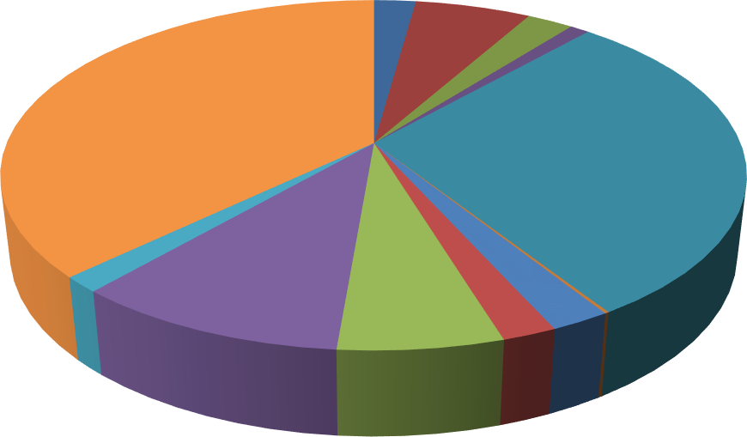Gráfica No.9 Detalle del gasto por rubro ejecutado de la transferencia No.19 (28va)
Detalle del gasto por rubro ejecutado de la
transferencia No. 19va. (28va)
Servicio de internet
2%
Agua
2%
Impresiones y
encuadernación
6%
Pasajes
1%
Utiles diversos
37%
Mano de obras
menores 30%
Materiale
relacionados a la

Comisión bancaria
Productos de0%
informática Utiles de escritorio,
2%
oficina y enseñanza
10%
Materiales limpieza
6%
Minerales, cemento y
arena y asbesto
graba 2%
Fuente: Tabla No.10

Análisis: Como punto relevante en el siguiente gráfico se puede decir, que; el 37% del gasto total de la transferencia No.19 se utilizó para comprar útiles diversos, el 30% en pago de obras menores, el 10% en útiles de escritorio, oficina y enseñanza y el 6% en materiales de limpieza.

Opción | Frecuencia | Porcentaje
Servicio de internet | 10797 | 2.437245499
Impresiones y encuadernación | 31603.5 | 7.133971302
Agua | 12000 | 2.708803
Pasajes | 4999.95 | 1.12865663
Mano de obras menores | 109149.75 | 24.63876419
Comisión bancaria | 664.5 | 0.149999966
Materiales eléctricos y afines | 10800 | 2.4379227
Materiales limpieza | 35343.61 | 7.978239734
Útiles de escritorio, oficina y enseñanza | 132907.29 | 30.00163883
Materiales relacionados a la informática | 23983.5 | 5.413881396
Útiles diversos | 70751 | 15.97087676
Total | 443000.1 | 100
Fuente: Carpeta e informe de rendición de cuenta, 18va (27va) transferencia

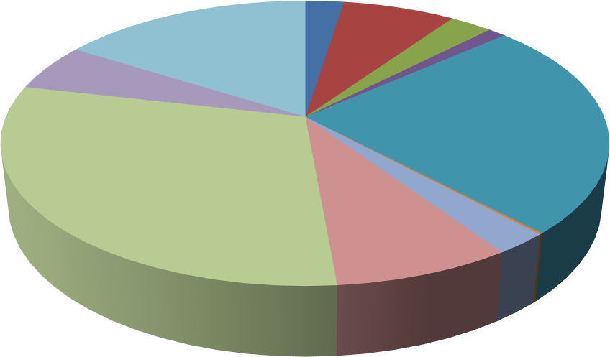Gráfica No.10 Detalle del gasto por rubro ejecutado de la transferencia No.18 (27va)
Detalle del gasto por rubro ejecutado en la
transferencia No.18 (27va)
Servicio de internet 2%
Impresiones y
encuadernación 7%
Materiale
relacionados a la informática
5%
Utiles diversos
16%
Agua
3%
Pasajes
1%
Utiles de escritorio,
oficina y enseñanza 30%
Mano de obras
menores 25%
Comisión bancaria
Materiales
Materiales limpieza electricos y
0%
8%
afines
Fuente: Tabla No.11

Análisis: El 30% del gasto por rubro ejecutado en la transferencia no.18 (27va) corresponde a útiles de escritorio, oficina y enseñanza, el 25% a mano de obras menores, el 16% a útiles diversos, el 8% a materiales de limpieza y el 7% impresiones y encuadernación.

Opción | Frecuencia | Porcentaje
Servicio de internet | 10797 | 2.643378689
Impresiones y encuadernación | 44573 | 10.91259779
Agua | 12000 | 2.937903516
Pasajes | 5000 | 1.224126465
Mano de obras menores | 131769.98 | 32.26062397
Comisión bancaria | 612.68 | 0.149999561
Materiales eléctricos y afines | 29800 | 7.295793733
Materiales limpieza | 35343.64 | 8.65301702
Útiles de escritorio, oficina y enseñanza | 54974.73 | 13.45920438
Materiales relacionados a la informática | 12832.5 | 3.141720573
Útiles diversos | 70751 | 17.32163431
Total | 408454.53 | 100
Fuente: Carpeta e informe de rendición de cuenta, 17va (26va) transferencia

Gráfica No.11 Detalle del gasto por rubro ejecutado de la transferencia No.17 (26va)
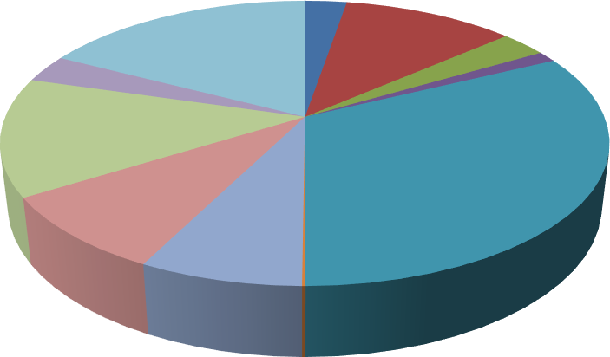
Detalle del gasto por rubro ejecutado en la
transferencia No.17 (26va)
Materiale
relacionados a la informática
3%
Utiles de escritorio, oficina y enseñanza
14%
Servicio de
internet 3%
Utiles diversos
17%
Impresiones y
encuadernación 11%
Pasajes 1%
Agua
3%
Mano de obras
menores 32%
Materiales
limpieza
Materiales
9%
electricos y afines
7%
Comisión bancaria
0%
Fuente: Tabla No.12

Análisis: El 32% de la transferencia no.17 (26va), corresponde al gasto de mano de obras menores, el 17% al rubro de útiles diversos, el 14% a útiles de escritorio, oficina y enseñanza, el 11% a impresiones y encuadernaciones, el 9% a materiales de limpieza, el 7% materiales eléctricos y afines.

Opción | Frecuencia | Porcentaje
Servicio de internet | 18369.55 | 4.191109702
Impresiones y encuadernación | 3440 | 0.78485414
Agua | 12000 | 2.73786328
Pasajes | 2600 | 0.593203711
Mano de obras menores | 103420 | 23.59581837
Artículos plásticos | 15976.98 | 3.645232239
Producto de cemento y asbesto | 18282.05 | 4.171146115
Minerales, arena y graba | 7200 | 1.642717968
Materiales limpieza | 57815.09 | 13.19081766
Útiles de escritorio, oficina y enseñanza | 119150.91 | 27.18490844
Productos eléctricos y afines | 11240.97 | 2.564686583
Materiales relacionados a la informática | 18260.5 | 4.166229369
Útiles diversos | 50541.95 | 11.53141242
Total | 438298 | 100
Fuente: Carpeta e informe de rendición de cuenta, 16va (25va) transferencia

Gráfica No.12 Detalle del gasto por rubro ejecutado de la transferencia No.16 (25va)
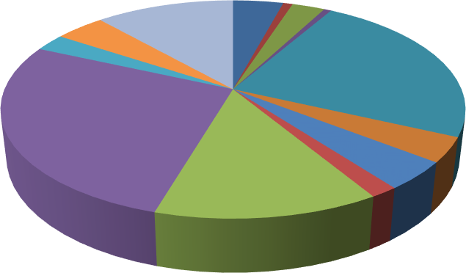
Detalle del gasto por rubro ejecutado de la
Materiale
Utiles diversos
transferencia no.16 (25va)
Servicio de internet
relacionados a la
informática 4%
Productos eléctricos y afines
2%
11%
4%
Impresiones y
encuadernación Agua 1%
Pasajes 3%
1%
Utiles de escritorio,
oficina y enseñanza 27%
Mano de obras
menores 24%
Materiales
limpieza 13%
Artículos plásticos
4% Producto de
Minerales, cemento y
arena y graba asbesto 2% 4%
Fuente: Tabla No.13

Análisis: El 27% del gasto por rubro ejecutado en la transferencia no.16 corresponde a útiles de escritorio, oficina y enseñanza, el 24% corresponde a mano de obras menores, el 13% a materiales de limpieza y el 11% a útiles diversos.

Opción | Frecuencia | Porcentaje
Servicio de internet | 8541 | 1.296412666
Impresiones y encuadernación | 17611.5 | 2.673196543
Agua | 12000 | 1.821443859
Pasajes | 4956.37 | 0.752312475
Mano de obras menores | 148270 | 22.50545674
Productos farmacéutico | 54244.9 | 8.233669997
Materiales limpieza | 53150.28 | 8.067520924
Útiles de escritorio, oficina y enseñanza | 99907.45 | 15.16465094
Materiales relacionados a la informática | 12832.5 | 1.947806526
Útiles diversos | 247304 | 37.53752933
Total | 658818 | 100
Fuente: Carpeta e informe de rendición de cuenta, 15va (24va) transferencia

Gráfica No.13 Detalle del gasto por rubro ejecutado de la transferencia No.15 (24va)
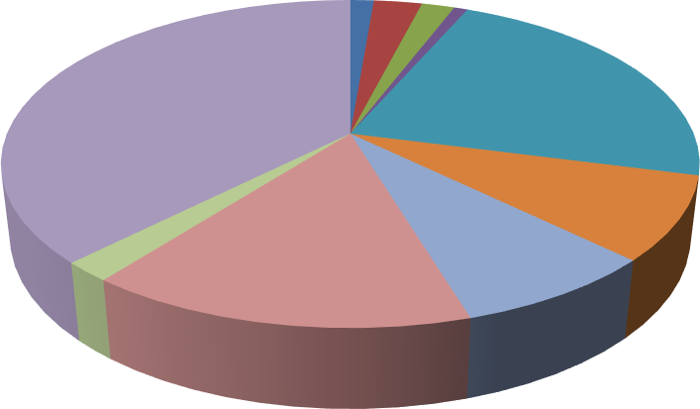
Detalle del gasto por rubro ejecutado de la trasferencia
Impresiones y
No.15 (24va)
Servicio de internet 1%
encuadernación
3%
Pasajes 1%
Agua
2%
Utiles diversos
38%
Mano de obras
menores 22%
Materiale
relacionados a la informática
2%
Utiles de escritorio,
oficina y enseñanza 15%
Productos
farmacéutico 8%
Materiales limpieza 8%
Fuente: Tabla No.14

Análisis: El 38% del gasto por rubro ejecutado de la transferencia no.15 (24va) corresponde a útiles diversos, el 22% a mano de obras menores, el 15% a útiles de escritorio, oficina y enseñanza, el 8% a productos farmacéutico y el 8% a materiales de limpieza.

Opción | Frecuencia | Porcentaje
Servicio de internet | 8541 | 1.163496184
Agua | 12000 | 1.634697835
Pasajes | 5000 | 0.681124098
Mano de obras menores | 147400 | 20.0795384
Servicios no personales | 84963.46 | 11.57413201
Productos farmacéutico | 1101.12 | 0.149999873
Materiales limpieza | 35895.6 | 4.889871633
Útiles de escritorio, oficina y enseñanza | 175610.14 | 23.92245963
Útiles diversos | 263569.3 | 35.90468033
Total | 734080.62 | 100
Fuente: Carpeta e informe de rendición de cuenta, 14va (23va) transferencia

Gráfica No.14 Detalle del gasto por rubro ejecutado de la transferencia No.14 (23va)
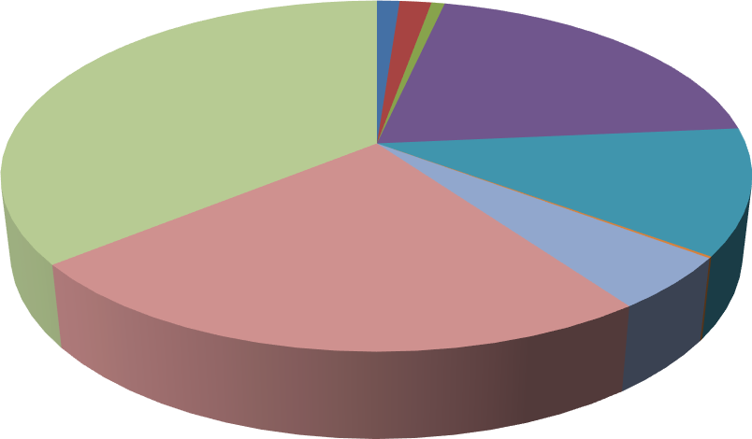
Detalle del gasto por rubro ejecutado de la transferencia no.14 )
Servicio de internet
Agua
2%
1%
Pasajes
1%
Utiles diversos
36%
Mano de obras
menores 20%
Servicios no
personales 11%
Utiles de escritorio,
oficina y enseñanza 24%
Productos
farmacéutico 0%
Materiales limpieza 5%
Fuente: Tabla No.15

Análisis:

El 36% del gasto por rubro ejecutado de la transferencia no.14 (23va), corresponde a útiles diversos, el 24% a útiles de escritorio, oficina y enseñanza, el 20% a mano de obras menores, el 11% a servicios no personales.

Opción | Frecuencia | Porcentaje
Servicio de internet | 8541 | 0.988707412
Agua | 12000 | 1.38912176
Pasajes | 5000 | 0.578800733
Mano de obras menores | 142800 | 16.53054894
Comisiones bancarias | 1295.78 | 0.149999683
Servicios no personales | 12881.29 | 1.491140019
Productos de cemento y asbesto | 29904.53 | 3.461752778
Materiales limpieza | 44179.2 | 5.114190671
Útiles de escritorio, oficina y enseñanza | 207969.8 | 24.07461455
Útiles diversos | 227450.07 | 26.32965346
Equipo y muebles oficina | 122833.99 | 14.2192807
Equipos varios | 48999.5 | 5.672189305
Total | 863855.16 | 100
Fuente: Carpeta e informe de rendición de cuenta, 13va (22va) transferencia

Gráfica No.15 Detalle del gasto por rubro ejecutado de la transferencia No.13 (22va)
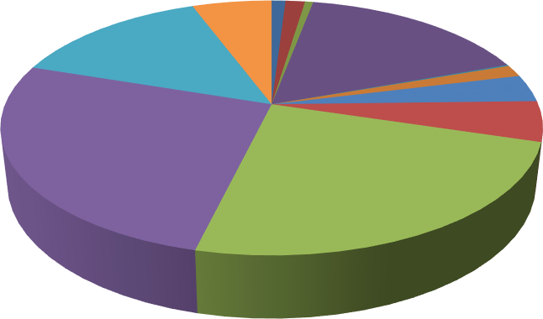
Equipos
varios 6%
Detalle del gasto por rubro ejecutado de la transferencia no.13
Servicio d(e22va)
internet Agua
1% 1%
Equipo y muebles
oficina 14%
Pasajes Mano de obras
1% menores Comisiones
17% bancarias
0%
Utiles diversos
26%
Utiles de escritorio,
oficina y enseñanza
24%
Servicios no
personales 2%
Producto
Materiales
limpieza 5%
s de
cemento y asbesto 3%
Fuente: Tabla No.16

Análisis: El 26% del gasto ejecutado en la transferencia no.13 correspondió al rubro de útiles diversos, el 24% a útiles de escritorio oficina y enseñanza, el 17% mano de obras menores, el 14% en equipo de muebles y oficina, el 6% equipos varios y el 5% en materiales de limpieza.

Opción | Frecuencia | Porcentaje
Servicio de internet | 8541 | 0.953170864
Agua | 12000 | 1.339193346
Pasajes | 5000 | 0.557997227
Mano de obras menores | 137024 | 15.29180242
Servicios no personales | 9266.56 | 1.034142958
Útiles de cocina y comedor | 2009.07 | 0.224211098
Materiales limpieza | 4743.74 | 0.529398754
Materiales eléctricos y afines | 29632.44 | 3.306963872
Materiales y útiles relacionados a la informática | 170660.57 | 19.04562498
Útiles diversos | 153098.84 | 17.08574565
Equipo de informática | 297252.21 | 33.17318181
Equipo y muebles oficina | 66833.37 | 7.458567032
Total | 896061.8 | 100
Fuente: Carpeta e informe de rendición de cuenta, 12va (21va) transferencia

Gráfica No.16 Detalle del gasto por rubro ejecutado de la transferencia No.12 (21va)
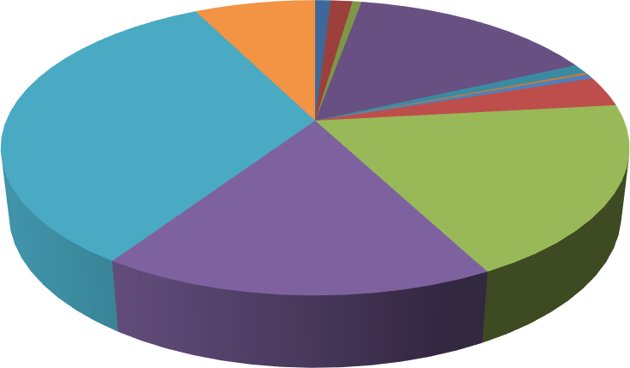
Equipo y
muebles oficina 8%
Detalle del gasto por rubro ejecutado de la transferencia no.12
(21va)
Servicio deAignutaernet
1%1%
Pasajes
1%
Servicios no
personales
Mano de obras
menores 15%
Equipo de
informatica 33%
Utiles diversos
17%
Materiales y utiles
relacionados a la informatica
19%
U1t%iles de cocina y
comedor
0%
Material es electrico s y afines 3%
Materiales
limpieza 1%
Fuente: Tabla No.17

Análisis: El 33% del gasto ejecutado de la transferencia No.12 corresponde al rubro de equipo de informática, el 19% a materiales relacionados a la informática, el 17% útiles diversos, el 15% mano de obras menores, el 8% a equipo y muebles de oficinas.

7.- IMPACTO DE LOS RECURSOS INVERTIDOS

En este apartado se tratará de dar respuestas a una serie de interrogantes con relación a los recursos recibidos, dentro de estas interrogantes citamos: ¿Cuáles manifestaciones reales existen de mejoría de la calidad educativa y la calidad de vida del alumnado y del personal que hace vida en el centro educativo? ¿Cómo eran las condiciones antes de estos colectivos y cómo son ahora? ¿Cómo se adquirían los recursos y materiales y cómo se adquieren ahora? ¿Qué participación tenía la sociedad local en el abastecimiento de bienes y servicios en la institución educativa y cuáles tiene ahora? Eso es si ha habido cambio real. Son ejemplos de temas que se pueden enfocar.

¿Cuáles manifestaciones reales existen de mejoría de la calidad educativa y la calidad de vida del alumnado y del personal que hace vida en el centro educativo?
Tal como plantea Mortimore, J (1991) la escuela de calidad es aquella que promueve el progreso de los estudiantes en una amplia gama de logros intelectuales, morales, sociales y emocionales, teniendo en cuenta su nivel socioeconómico, su aprendizaje previo y su medio familiar. Un sistema escolar eficaz es el que maximiza la capacidad de las escuelas para alcanzar esos resultados. Lo que supone adoptar la noción de valor añadido a la eficacia escolar.
A lo planteado por Mortimore, J (1991) también hay que agregar otros dos resultados que también hay que tener en cuenta en la calidad: la participación de la comunidad educativa en el funcionamiento del centro y su grado de satisfacción por los objetivos alcanzados; la satisfacción profesional de los docentes y el cumplimiento de sus expectativas razonables; la influencia del centro en la sociedad, en su entorno más próximo.
Una definición más ampliada de la calidad debe incorporar la atención preferente a los grupos de alumnos con mayores riesgos de bajo rendimiento o de abandono escolar, aquellos que se encuentran en situaciones de desventajas por tener algún tipo de barrera o discapacidad física, sensorial o psíquica, o por estar en situaciones culturales y sociales desfavorecidas. Desde esta perspectiva la calidad incluye la equidad como uno de sus rasgos distintivos.

Desde esta perspectiva, el centro educativo Ramona Neris Sosa, ha obtenidos cambios y resultados significativos, desde la descentralización, impactado desde el espacio de apoyo, el espacio de alfabetización, así como; los diferentes programas y planes aprendizajes que se llevan a cabo en el contexto interno del centro.
Con la sistematización de los recursos de descentralización, el centro educativo Ramona Neris Sosa, ha impactado significativamente la vida de esos estudiantes y familias vulnerables, donde se atienden desde este espacio estudiantes con déficit de atención, motora, concentración, etc. donde son moldeados e integrados a las aulas cada año cientos de estudiantes.
En el centro educativo Ramona Neris Sosa, los mayores logros percibidos por los docentes y personal del centro se evidencian en la gestión administrativa, puesto que se percibe mayor control de los recursos asignados al centro, mejor servicio al público, cobertura de inscripción gratuita, un mayor acceso a recursos didáctico, reparación y mantenimiento de infraestructura, mantiene el centro comunicado y la plataformas de SIGERD actualizadas mediante el uso de la internet.
Otro de los avances en la calidad se puede decir que se ha logrado la participación de la comunidad en la planificación y gestión escolar. También la incorporar de los padres y a las madres en la gestión del centro.
La descentralización ha beneficiado en el centro educativo Ramona Neris Sosa a los diferentes sectores sociales involucrados, mediante el establecimiento de un proceso de capacitación continua que ha permitido aumentar su capacidad operacional y perspectiva de la gestión escolar.
Según cuestionario de preguntas abiertas aplicado a los docentes, padres y equipo de gestión del centro educativo, la gestión académica no evidencia una mejora significativa, puesto que sólo algunos padres y docentes la valoran como avance. Este es uno de los puntos de menor percepción de logro.

¿Cómo eran las condiciones antes de estos colectivos y cómo son ahora?

Según plantea Ramos, B. (2018) la descentralización educativa en República Dominicana ha permitido que los centros escolares desarrollen sus propios proyectos y trabajen las necesidades más esenciales de su centro escolar.

Antes de la llegada de la descentralización escolar, el centro Educativo Ramona Neris Sosa debía esperar a que el Ministerio de Educación acudiera al centro cuando este lo necesitaba bien sea para compra de materiales, reparaciones, daños estructurales causados por fenómenos atmosféricos y naturales, del mismo modo, era el Ministerio quien suplía los alimentos a la escuela, lo que debido a la cantidad de centro escolares del país, muchas veces, las mencionadas necesidades no eran atendidas a tiempo y otras nunca eran solucionadas.
Ahora, con la descentralización presupuestaria en la educación de la República Dominicana, se les permite al centro educativo a través de partidas trimestrales que recibe, ser quien maneja los recursos de su propio centro. Esas partidas trimestrales son asignadas desde el Ministerio de Educación en base a la matrícula estudiantil que tiene el centro. De manera, el centro que tenga una mayor población estudiantil recibirá para trabajar en sus respectivos centros educativos mayores cifras de dinero que los centros que tengan menos estudiantes.
De modo, que la junta de centro escolar descentralizada es la encargada de manejar el dinero del centro. Con dicho dinero, la junta de centro de la Escuela Ramona Neris Sosa, puede pintar la escuela, construir aulas, reparar asuntos de electricidad, pagar mano de obras, pasajes a los estudiantes, materiales didácticos, entre otras. De igual forma la junta de centro puede elegir el suplidor que desee para que sea el encargado de llevarle la comida que se les da a los estudiantes.

¿Cómo se adquirían los recursos y materiales y cómo se adquieren ahora?

Tal como expresa: Ramos, B. (2018) es importante señalar que la junta descentralizada y sus representantes, todos los años deben reunirse de forma ordinaria para elaborar el Plan Operativo Anual (POA) de su centro. Dicho POA es elaborado en función de los tres desembolsos trimestrales que reciben.
Cada una de las partes sociales es partícipe de su elaboración, incluso, la entidad superior de los centros educativos en cada región, provincia y municipio del país; Distrito Educativo, si el plan operativo anual no es elaborado con todos sus representantes presentes, le congela la cuenta al centro educativo, de manera, que una

vez elaborado el plan operativo anual, el centro escolar debe levantar un acta, donde figuren todas las firmas de los miembros de la junta descentralizada y llevarla a su respectivo Distrito Educativo.
Es importante señalar que el tema de descentralización escolar no solo se queda en ese proceso. Sucede que para toda compra que el director vaya a efectuar, antes debe reunirse con los representantes de la junta escolar descentralizada, donde se le es aprobado lo que se comprará y así, tanto la sociedad de padres, a través de su representante, como los estudiantes, los maestros e incluso representantes de las iglesias están al tanto de en qué se invierte el dinero que cada tres meses recibe el centro educativo Ramona Neris Sosa.
De esa forma, se hacen las compras de materiales de limpieza, ferreteros, materiales didácticos, se pagan mano de obras menores, equipos tecnológicos, pasajes y otros. Toda compra que el director del centro educativo realice debe tener endosado tres cotizaciones, eso si pasa de un monto mayor de 80 mil pesos; debe presentar el documento de la TSS (pago de seguro social a los empleados), el registro de proveedor del Estado y la certificación que avale que está al día con el pago de los impuestos internos con el Estado. Esos documentos junto a la factura de carácter gubernamental con el detalle de los que se compró son entregados a la contable del Distrito Educativo quien se encarga de emitir los cheques a las empresas si estas cumplen con lo establecido en las políticas del Estado.
En el caso del centro educativo Ramona Neris Sosa, recibe sus transferencia de forma directa, por lo que; la junta de centro educativo se reúne, socializa y prioriza las necesidades del centro que serán cubiertas con los recursos que recibirán, una vez firmada por todos los representantes de la junta de centro, queda aprobada el acta y se procede a elaborar el formulario de solicitud de recursos, acompañado del presupuesto y actividades programadas, también el centro educativo elabora un plan de acción, detallando por rubros las cantidades, materiales y servicios que fueron aprobadas por la junta.
Luego el comité financiero que está compuesto por el presidente, que en este caso siempre será el director, el secretario, que es representado por un miembro de la sociedad civil y el tesorero, que es representado por un miembro de las APMAE, firman

los presupuestos, la carta compromiso, la solicitud d recursos, todas las hojas del plan de acción debe contener las tres firmas del comité financiero. También se elabora un inventario impreso de los activos del centro, las copias de cedula de los miembros del comité financiero.
Una vez el distrito revise la documentaciones que estén todas en orden, procede a elaborar el cheque correspondiente al valor de la trasferencia, el mismo es depositado a la cuenta del centro educativo, una vez depositado pueden pasar hasta 72 horas para que el cheque sea confirmado y pueda utilizarse la cuenta.
Tal como figura en el anexo 3 de este trabajo, se prepara una carpeta de liquidación, que contiene todas las documentaciones que avalen y den soporte a los cheques emitidos, de acuerdo a las normativas, dicha carpeta se deposita en original al distrito y debe reposar copia soporte en el centro educativo, debidamente organizados tanto los expedientes como los cheques.

¿Qué participación tenía la sociedad local en el abastecimiento de bienes y servicios en la institución educativa y cuáles tiene ahora?
Anteriormente, la sociedad local no tenía participación en las licitaciones para vender suministros, materiales, insumos y activos no financieros, ya que; las ventas se hacían desde el ministerio de educación, estaban centrada y politizada, prestando a todo tipo de corrupción administrativa.
Actualmente los proveedores locales: comercios, ferreterías, supermercados, farmacias, etc, pueden ofrecer sus servicios, licitar y presentar mejor ofertas al centro educativo, lo que permitirá que los microempresarios y negocios de la comunidad reciban el impacto positivo de la descentralización del centro de su comunidad, generando esto empleos, mayor riqueza y mayor movilidad económica en el entorno del centro educativo.
También genera empleos indirectos de mano de obra informal, donde el centro educativo Ramona Neris Sosa contrata personas de la misma comunidad para que hacer reparaciones menores.

8.- LECCIONES APRENDIDAS

En este apartado se pretende dar respuesta a una serie de interrogantes enmarcadas dentro de lo que son las lecciones aprendidas durante el tiempo de descentralización escolar, ¿Qué cosas se han hecho bien, que son susceptibles de ser mantenidas en el tiempo y qué cosas se han hecho mal, que es necesario descontinuar?
¿Qué prácticas han contribuido al progreso de la educación y cuáles lo han paralizado, incluso hecho retroceder, en el tema de la descentralización y la participación comunitaria? ¿Qué lujos no debe darse la administración de recursos públicos?

¿Qué cosas se han hecho bien, que son susceptibles de ser mantenidas en el tiempo y qué cosas se han hecho mal, que es necesario descontinuar?
En cuanto a las buenas prácticas que deben ser susceptibles en el tiempo, Di Gropello, E. (1999), concluye que se observa inclusión de la comunidad en el manejo de sus escuelas, y que esta situación mejora cuando los miembros de los consejos, asociaciones o comités disponen de experiencia previa participativa y conocimiento sobre el funcionamiento de la escuela.
Este empoderamiento se expresa en una toma de decisión real, principalmente en los aspectos administrativos y financieros, aun en comunidades pobres y con un mínimo nivel educativo de sus integrantes.
Según establece Martínez, G. (2007) la política de participación social en la educación significa incorporar a los padres y madres de familia en la toma de decisiones en las escuelas con el objetivo de mejorar el logro educativo. Esto implica modificar la organización de la escuela creando nuevas formas de coordinación y colaboración entre los actores. Sin embargo, el mandato en sí mismo esta inhibido ya que la integración social y ciudadana en las Juntas de Centros es minoritaria si la comparamos en número de integrantes del ámbito docente y oficial. No solo es crear Juntas de Centro si sus integrantes desconocen su funcionamiento real y efectivo y los alcances de su participación.
Además, en contextos de carencias económicas de escuelas y familias, las necesidades son el telón de fondo a la irresuelta construcción ciudadana para el ejercicio efectivo de derechos y capacidades. Es difícil cumplir el mandato de participar para la

mejora de la calidad de la educación, en contextos donde la noción de calidad definida en la ley no necesariamente representa lo mismo para todos y todas, ni se constituye en igualdad de condiciones y oportunidades.
Las dificultades parecen estar dominados por problemas burocráticos, que responden más a las lógicas del Ministerio de Educación y a los requisitos formales de la normativa, que a la lógica de la participación social que se espera en las escuelas. A todo esto se puede mejorar y/o flexibilizar los siguientes aspectos:
- El retraso de fondos
- Requerimientos burocráticos
- Cambios de procedimientos
- Disfuncionalidad de normas
- Necesidades básicas insatisfechas
- Carga de trabajo Comité financiero/Presidente
- Falta de capacidades en contabilidad

Como parte de aquellas cosas positivas y que deben mantenerse para mejor control del manejo de los recursos se puede citar:
- El diseño de planes de acción para cada presupuesto
- El formulario de presupuesto de solicitud de recursos y de actividades, el cual permite desglosar las actividades e insumos que se compran por rubros.
- La presentación del inventario actualizado al inicio de la solicitud de cada transferencia.
- Libro auxiliar de contabilidad, para llevar los registros contables al día.

Dentro de aquellas partes que se pudieran descontinuar se podría citar:

- El control de presupuesto por rubros: 40% no personales; 40% suministros; 20 gastos no financieros. Esto podría descontinuarse, ya que; muchas veces no representa la realidad de compras y necesidades del centro en un momento dado.
- El manejo de recursos desde el distrito educativo a las juntas de centros. Se debe manejar los fondos directamente desde el Ministerio a la cuenta del centro educativo. Esta traba agilizaría más los procesos del centro.

¿Qué prácticas han contribuido al progreso de la educación y cuáles lo han paralizado, incluso hecho retroceder, en el tema de la descentralización y la participación comunitaria?
Con los recursos de descentralización se ha contribuido a la continuidad en las iniciativas plasmadas en el proyecto educativo que benefician el centro y la comunidad, en áreas como actividad socio-cultural, alimentación escolar, mantenimiento de infraestructuras, distribución y cuidado de libros de textos, aportes a la transformación curricular, rendimiento académico, desempeño docente, control de deserción, ausentismo y repitencia, seguimiento a los programas de apoyo a los aprendizajes.

¿Qué lujos no debe darse la administración de recursos públicos?

Los administradores de recursos públicos no deben darse el lujo de hacer mal uso de los recursos financieros, ni tampoco comprar productos que no estén debidamente estipulado en el catálogo de cuentas contables del formulario de solicitud de recursos del MINERD, ni mucho menos que no estén aprobados por la junta de centro, mediante acta de aprobación.
Los administradores de recursos financieros tampoco pueden darse el lujo de no presentar su liquidación y/o rendición de cuentas de la transferencia antes de los tres meses después de haber sido ingresados. Al igual que la administración de recursos debe llevar un libro contable, donde registre todas las transacciones de compra y pagos de necesidades, también, los administradores de recursos no pueden darse el lujo de comprar y/o pagar sin previa revisión de documentaciones, percatarse que dichos documentos estén al día (TSS, RPE y certificación de impuestos internos).
El administrador de recursos financieros tampoco puede darse el lujo de pagar una factura sin haber completado el expediente, donde cumpla con lo estipulado en la ordenanza 02-2018 y la ley 340-06 de compra y contrataciones públicas. También, el administrador de recursos públicos debe revisar los expedientes soportes y cotizaciones, a fin que estén acorde a las normativas y no estén plagiadas.
Según establece la ley 107-13, sobre derechos y deberes de las personas con la administración pública y procesos administrativos de fecha 6 de agosto de 2013, en su

artículo 6 deberes del personal al servicio de la Administración Pública en el marco de los procedimientos administrativos y las actuaciones.
En el marco de los procedimientos y actuaciones administrativas, el personal que administra recursos públicos tiene los siguientes deberes que no debe darse el lujo de no cumplir con lo siguiente:
Fomentar la tutela administrativa efectiva; motivar adecuadamente las resoluciones administrativas; resolver los procedimientos en plazo razonable; garantizar el debido proceso del procedimiento o la actuación administrativa de que se trate; facilitar la presentación de las peticiones a las personas; responder eficazmente a las solicitudes de las personas; resolver sin necesidad de solicitar documentos a las personas que obren en poder de la Administración Pública; Oír siempre a las personas antes de que se adopten resoluciones que les afecten desfavorablemente; facilitar la participación ciudadana a través de las audiencias e informaciones públicas; facilitar el acceso a la información pública y de interés general en los términos previstos en la ley; tratar con cortesía y cordialidad a las personas, etc.
Según establece la ordenanza 09-2000, que instituye los Comités de cursos y asociaciones de padres, madres, Tutores y amigos de la escuela, en los niveles inicial, Básico y medio, en su artículo
De acuerdo con lo previsto en el artículo 20 de la Ley General de Educación 66- 97, los padres y la comunidad tienen el deber de ayudar a la escuela, de acuerdo con sus posibilidades y capacidades intelectuales, humanas y económicas, dentro de un espíritu de cooperación y solidaridad. Los orígenes de los recursos económicos previstos para el desarrollo de la Asociación de Padres, Madres, Tutores y Amigos de la Escuela (APMAE), serán única y exclusivamente los siguientes: a) Las subvenciones públicas.
- Los aportes solidarios y voluntarios de personas y/o entidades privadas, ingresos por actividades curriculares, recreativas, socioculturales y otros servicios relacionados.
En ningún caso los servicios educativos recibidos por los alumnos (as), deberán ofrecerse mediados por contribuciones, cobros o aportes de las familias. Los recursos económicos que ingresen a la Asociación de Padres, Madres, Tutores y Amigos de la Escuela (APMAE), por los conceptos enunciados en los literales a), b) y c) del artículo

36, deberán ser destinados única y exclusivamente a contribuir con las necesidades extraordinarias o de servicios complementarios ofrecidos por el centro educativo.

9.- PROYECCIONES

En este apartado se abordan las proyecciones de la descentralización y participación, dando respuestas a las siguientes interrogantes: ¿Hacia dónde considera que debe ir la descentralización en los próximos 20 años? ¿Cuáles acciones, se entiende, que se deben alcanzar? ¿Cuáles acciones son necesarias sustituir en ese tiempo? ¿Cómo piensan lograr sus metas?

¿Cuáles acciones, se entiende, que se deben alcanzar?

Desde la perspectiva de la descentralización y la participación se debe alcanzar lo siguiente:
  - Continuidad ascendente del proceso de desconcentración hacia la descentralización, dotando cada vez más, a los centros educativos, de las competencias enmarcadas en los programas, planes, y proyectos propios de la coyuntura actual y futura.
  - Persistencia en el apoyo a la consolidación y surgimiento de estructuras comunitarias, cuyos propósitos se enmarquen en la línea de trabajo descentralizada para el desarrollo humano integral y regional.
  - Capacitación en participación y gestión comunitaria como una estrategia permanente de calificación para la excelencia administrativa de los procesos educativos y del manejo de los fondos públicos.
  - Promoción, a través de los medios, de la cultura de participación comunitaria, para que dicha experiencia sea igualada por las demás instancias, tanto de carácter social, gubernamental como de carácter popular, en proa de contribuir al desarrollo de la comunidad.
  - Por parte del gobierno dominicano, lo más importante de todo es la firme voluntad política de asumir la modernización, democratización del sistema educativo, y sus mecanismos de eficiencia y la decisión del MINERD de asumir estos desafíos. Nos resta reconocer el nivel de conciencia que tiene la

comunidad educativa nacional en torno a estos compromisos y la decisión de la Cooperación Técnica Internacional en lo relativo a apoyar este proceso de descentralización, por vía de mecanismos concertados a través de planes, programas y proyectos educativos.

¿Cómo piensan lograr sus metas?

Mediante el uso eficiente, eficaz, adecuado y transparente de los recursos, focalizando las necesidades prioritarias, haciendo énfasis en los objetivos propuestos en el Proyecto del centro y los lineamientos estratégicos del Ministerio de Educación.
Las metas se lograrán mediante un trabajo de integración del centro con las familias y la comunidad, involucrando a todos los actores vivos que operan dentro y fuera del centro.

CONCLUSIONES

El objetivo principal de esta investigación es conocer la experiencia de descentralización y participación comunitaria en la Republica Dominicana hasta el año 2023.
Para la realización de esta investigación, se ha tomado como espacio temporal los últimos 25 años de participación y descentralización y su impacto en el centro educativo Ramona Neris Sosa, desde septiembre de 1997 hasta abril 2023.
Durante el periodo septiembre 1997 hasta julio 2012, en el centro educativo se realizaron gastos no personales, compra de suministros y activos no financieros. Todos estos rubros con recursos adquiridos por diversas actividades que conjuntamente con las APMAE, actores de la sociedad civil, las iglesias y juntas de vecinos, realizaba el centro. En ese lapso de tiempo se pudo observar mediante el testimonio de antiguos directores, maestros y residentes de la comunidad, que la escuela fue transformada, desde un pabellón de cuatro (4) aulas sin ventanas ni piso que tenía en ese momento, hasta la construcción de seis (6) pabellones con dieciocho (18) aulas y áreas de oficinas de dirección diurna, nocturna, prepara, biblioteca, psicología, salón de actos, salón de maestros y espacio de apoyo, que tiene hoy en día.
Durante el lapso de tiempo comprendido entre los años 2012 hasta 2023, la junta de centro de la escuela Ramona Neris Sosa, ha recibo por parte de descentralización la suma de quince millones quinientos noventa y ocho mil quinientos setenta y cuatro pesos con setenta y un centavo (RD$15, 598,574.71), tal como se expresa en la Tabla no.2 y gráfico no.1, los cuales se han utilizado en diferentes rubros correspondiente a gastos no personales, suministros y la adquisición de activos no financieros.
Como aspecto relevante durante el periodo de sistematización de la descentralización en el centro educativo, podemos citar lo siguiente: el sesenta por ciento (60%) de los ingresos recibidos desde el año 2012 hasta 2023, correspondió al periodo (2012-2015). Mientras que el cuarenta por ciento (40%) corresponde al periodo (2016-2023). Estos resultados nos indican que hubo una desaceleración de recursos a partir del 2016 hasta 2023, teniendo una leve mejoría en el año 2022, los aspectos de disminución en la entrega de recursos tiene sus orígenes en la disminución por espacio de la matricula estudiantil y otros aspectos exógenos al centro.

La descentralización en el centro educativo Ramona Neris Sosa, ha impactado de manera positiva, puesto que mejora y facilita el acceso a los estudios de los estudiantes de la comunidad, mejora en los procesos administrativos del centro, mejora en la economía de los padres, madres y tutores, así como la dinamización del aparato productivo de la comunidad, dándole participación sin distinción y cumpliendo con la ley 340-06 y ley 6697, a todos los actores del sector donde opera la escuela.
Al analizar los datos en los cuadros y gráficos objetos de estudios, provenientes de los recursos descentralizados desde 2012 hasta 2023 por rubros, se obtienen los siguientes resultados condensados:
El 21% del presupuesto general se ha utilizado en mano de obras menores, el 28% en útiles diversos (compra de pinturas, materiales de ferreterías, materiales de plomería, materiales de herrería, otros), el 2.8% en pago de servicios de internet y comunicaciones, el 2.8% materiales impresos, el 9% en materiales de limpieza, el 1.6% en compra de agua potable para los estudiantes y personal, el 8% en compra de mobiliario de oficinas, el 2.8% en pago de impuestos, el 12.5% en materiales de enseñanza, el 1% en compra de materiales de cemento y asbesto, el 3.4 % en la compra de equipo de oficinas, el 4.2%en compra de materiales relacionados a la informática, el 1.5% en compra de materiales eléctricos, el 1.4% en otros activos no financieros.

RECOMENDACIONES

Según los datos arrojados en la encuesta a los padres y miembros de la junta de centro, si el nivel educativo de la población fuera más alto, su participación seria de mayor calidad y podrían tener más conocimientos de algún proceso administrativos de la escuela. Por lo que se recomienda mayor capacitación para los padres y miembros de la sociedad civil en cuanto a sus funciones dentro de la junta de centro.
Tratar de integrar más participantes de la comunidad para una mejor distribución de la gestión y toma de decisiones.
Si la escuela sigue contando con personal experimentado, se generaría confianza en la comunidad sobre su capacidad para dirigir estos procesos.
Debe haber una mayor integración de la comunidad en la participación de otros espacios de acción además de la gestión administrativa, y podría ser un instrumento útil para el mejoramiento de la gestión pedagógica, el proceso enseñanza-aprendizaje y el diseño de currículum.
La falta de información de algunos miembros de la comunidad educativa acerca del manejo de los fondos que percibe el centro vía descentralización puede generarse una ambiente de desconfianza y falta de transparencia en este sentido.
Debe haber más empoderamiento de los integrantes sobre la descentralización y lo que implica para el centro, si esto ocurriera, participarían más en los diferentes espacios que la escuela tiene para la participación comunitaria.
Por parte de la escuela debe mantenerse todos los espacios de participación de la comunidad, para que la gente poco a poco tome mayores responsabilidades en todos los procesos.
La gestión administrativa debe dar más informaciones sobre la repartición de los fondos y su ejecución, más personas estaría interesados en integrarse.

10.- CITAS Y REFERENCIAS BIBLIOGRÁFICAS

Álvarez, G. (2017) Descentralización educativa y evaluación de sistemas educativos: conceptualización y análisis del caso español. RIESED. Revista Internacional de Estudios sobre Sistemas Educativos. Vol 2: Núm. 7, págs. 52 – 73
Caldwell, B. J. (2009). Centralisation and Decentralisation in Education: a New Dimension to Policy, en J. Zajda y D. T. Gamage (eds.). Decentralisation, School‐based Management and Quality, Globalisa‐ tion, Comparative Education and Policy Research vol. 8, (Dordrecht, Springer), 53 – 66. DOI 10.1007/978‐ 90‐481‐2703‐0
Care (2020). La educación en tiempos de COVID-19: reflexiones y aprendizajes. Recuperado de: https://care.org.pe/notas/la-educacion-en-tiempos-de-covid-19- reflexiones-y-aprendizajes/
Caro, J. (2019) La Descentralización como Mecanismo del Desarrollo en la Región San Martín – 2017. Universidad Nacional de Educación Enrique Guzmán Valle
Collazos, E. (2018) La articulación interinstitucional en el marco de la descentralización educativa. Estudio de caso entre las municipalidades y la UGEL – Lima, 2017. (Tesis Maestría) Universidad César Vallejo. Disponible en: https://repositorio.ucv.edu.pe/bitstream/handle/20.500.12692/23182/Collazos_R EG.PDF?sequence=1&isAllowed=y
Delgado, A. (2020). Modelo de gestión de participación ciudadana para mejorar la ejecución presupuestal en la Municipalidad Provincial de El Dorado, 2019.
De Sousa, B. (2020). La cruel pedagogía del virus. Ciudad Autónoma de Buenos Aires: CLACSO. Libro digital
Dyer, C. y Rose, P. (2005). Decentralisation for educational development? An editorial introduction. Com‐ pare: A Journal of Comparative and International Education, vol. 35 (2), 105 – 113.
Gairín, J. Mercader, C. (2021) La gestión de los centros educativos en situación de confinamiento en Iberoamérica. Editorial Latinoamericana. Red AGE. EDO- SERVEIS - Universitat Autònoma de Barcelona. España

Hernández, R. y Mendoza, C. (2018) Metodología de la Investigación. Las rutas cuantitativa, cualitativa y mixta. Ciudad de México, México: Editorial Mc Graw Hill Education, Año de edición: 2018, ISBN: 978-1-4562-6096-5, 714 p.
Hijano, M. y Ruiz, M. (2019) Descentralización y democracia: los inicios de las políticas educativas regionales en España durante la Transición (1978-1985) (Artículo científico) Universidad de Málaga. Historia Caribe - Volumen XIV N° 34 - Enero-Junio 2019 pp 151-186. España
INEI - Instituto Nacional de Estadística e Informática (2021). Estadísticas de las Tecnologías de Información y Comunicación en los Hogares. Informe técnico N° 2 Junio 2021. https://www.inei.gob.pe/media/MenuRecursivo/boletines/02- informe-tecnico-tic-i-trimestre-2021.pdf
Maeda, J. (2021) Décadas de retroceso: la catástrofe generacional de la educación. Pontificia Universidad Católica del Perú. Lima, Perú. Recuperado de: https://idehpucp.pucp.edu.pe/notas-informativas/decadas-de-retroceso-la- catastrofe-generacional-de-la-educacion/
Martínez, S. (2020) La Educación en tiempos de la COVID- 19. Radiónica. Obtenido de:https://www.radionica.rocks/blogs/esteban-zapata-alderon/opinioneducacion- covid-19
Matías, Domingo Estado de Situación de la Descentralización Municipalizada en República Dominicana 1996-2012, Primera Edición, págs. 31-32, Santo Domingo de Guzmán, Febrero 2013
Moreno, J. (2021) Descentralización educativa en el municipio certificado de Tunja: un proceso complejo en tiempo de postconflicto. Revista Científica Centros
/Volumen 10 No.1/enero-julio 2021

Mondragón-Vélez, C., Peña, X., & Wills, D. (Fall de 2010). Labor Market Rigidities and Informality in Colombia. Economía, 65-95.
Lázaro, T. (Enero-junio de 2021). Retornantes internos por Covid-19: una mirada desde la desigualdad y la informalidad. Socialium Revista científica de Ciencias

Sociales, 23-36.
Mortimore, J (1991). The use of performence indicators.París: OCDE.

Ministerio de Educación de la República Dominicana - MINERD (2013a). Manual Operativo de Centro Educativo Público.
Millan, Tomas Austin: Descentralización y Regionalización en la actualidad, Mimeo, 1991, Santiago de chile
Ramos, A. y Castellanos, P. (2017) Descentralización educativa y desarrollo en el estado de Oaxaca. Revista Iberoamericana para la Investigación y el Desarrollo Educativo. Vol. 7, Núm. 13 Julio - Diciembre 2016
Reyes, R. (2019), en su trabajo de investigación titulado “La descentralización educativa en Chile” (Artículo científico). Universidad de Santiago de Chile Revista Educación e Emancipada, São Luís, v. 12, n. 3, set./dez. 2019.
Ríos, A. (2017) La ruta de la gestión descentralizada en la educación. Revista Políticas Educativas. TAREA, Diciembre 2016. Lima, Perú
Rondinelli, D. A.; Nellis, J. R. y Cheema, G. S. (1983). Decentralization in Developing Countries: A Review of Recent Experience. (Washington, D.C., The World Bank).
Secretaria de Estado de Educación (1997). Ley General de Educación 66-97 de la República Dominicana. (Versión digital pdf). Santo Domingo, D.N.: Secretaria de Estado de Educación.
Tafur, RM y Soria, E. (2021) La gestión educativa en situaciones de confinamiento en Perú. Red AGE. -Pontificia Universidad Católica del Perú. Lima, Perú.
Torres, A. (2019), en su trabajo de investigación titulado: La escuela como institución. Apuntes Pedagógicos 10 07 2019. Milenio. Disponible en: https://www.milenio.com/opinion/alfonso-torres-hernandez/apuntes- pedagogicos/la-escuela-como-institucion
UNESCO (2021). Pandemic-related disruptions to schooling and impacts on learning proficiency indicators: a focus on the early grades. Recuperado de:

http://uis.unesco.org/sites/default/files/documents/covid- 19_interruptions_to_learning_-_final.pdf
Valdivia, N.; Marcos, S.; Guzmán, A.; Rengifo, W. y Castillo, D. (2018) La gestión educativa descentralizada en el Perú y el rol del Ministerio de Educación durante el periodo 2011- 2016. Proyecto FORGE. Lima. Perú
Vargas, J. (2018) Agendación y formulación de la política de gestión educativa descentralizada en el sector Educación: actores, factores y dinámicas intervinientes entre 2011 – 2016. Tesis Doctoral. Pontificia Universidad Católica del Perú. Lima, Perú
Vegas, M. (2018) Descentralización: un propósito común y tres desafíos. Educación: Dialogo informado sobre políticas públicas. Lima, Perú
Velasco, O. (2019) Construcción Estado unitario y descentralizado. Pontificia Universidad Católica del Perú. Disponible en: https://es.scribd.com/book/500082771/Peru-Construccion-del-Estado-Unitario- y-Descentralizado
Yangali, J. (2020) Descentrar la educación e investigación: una urgencia en tiempos de pandemia. Horizonte de la Ciencia 10 (19) jul-dic 2020 FE/UNCP. ISSN (Impreso): 2304-4330/ Universidad Nacional del Centro del Perú

ANEXOS

- Evidencias: validación de expertos

Experto I

Nombre y Apellido: Florencia Crisóstomo
Institución donde trabaja: Ministerio de Educación (MINERD)
Título (s) de Pregrado: Licenciatura en Educación Básica

Título (s) de Postgrado: Magíster en gestión de centros
Funciones desempeñada: Directora de centro 1995-2008
Revisó: La historia del centro, aportó información sobre el papel de las familias y la comunidad en la construcción y reparaciones del centro desde 1997 hasta 2008.

Experto II Nombre y Apellido: Reynalda De Jesús Núñez
Institución donde trabaja: Ministerio de Educación (MINERD) Título (s) de Pregrado: Licenciatura en Educación Básica Título (s) de Postgrado: Maestría en tecnología educativa Funciones desempeñada: Directora de centro 2008-20
Revisó: La congruencia entre los objetivos de investigación y las preguntas de los instrumentos, validez de contenido.

- Evidencias: Trabajos realizados con recursos de descentralización (antes y después)

- Corrección de averías, desmonte y montura de inodoros en distintas áreas de los baños que funcionan en el centro.
(Antes)
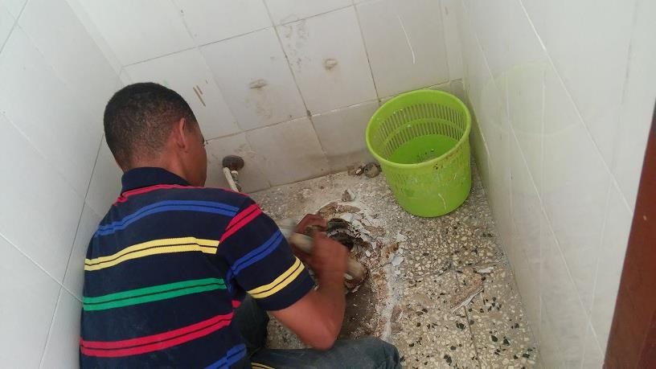
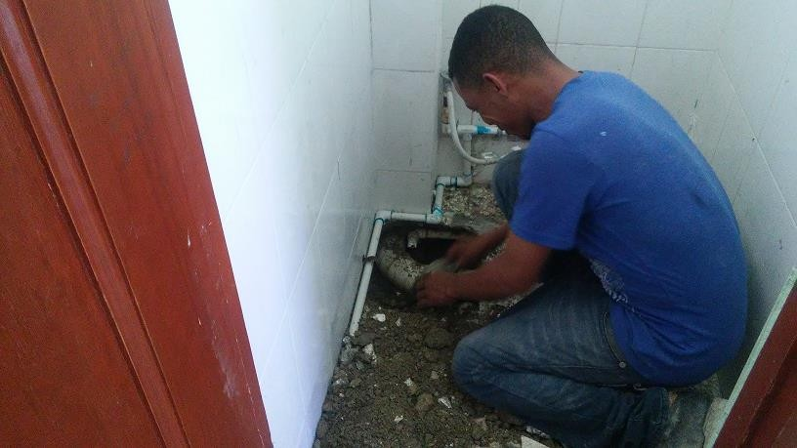
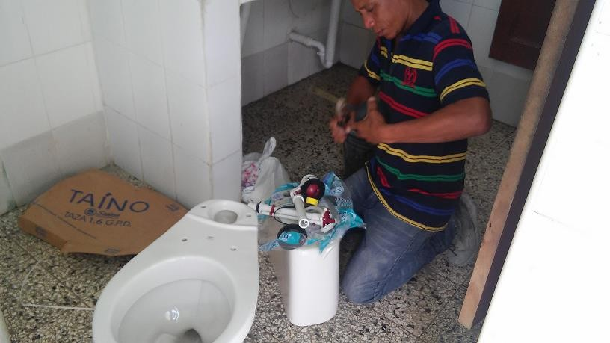

(Después)
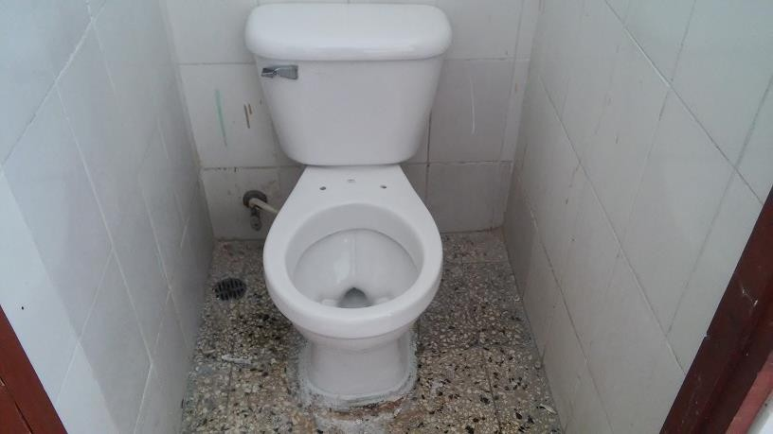

(Antes)
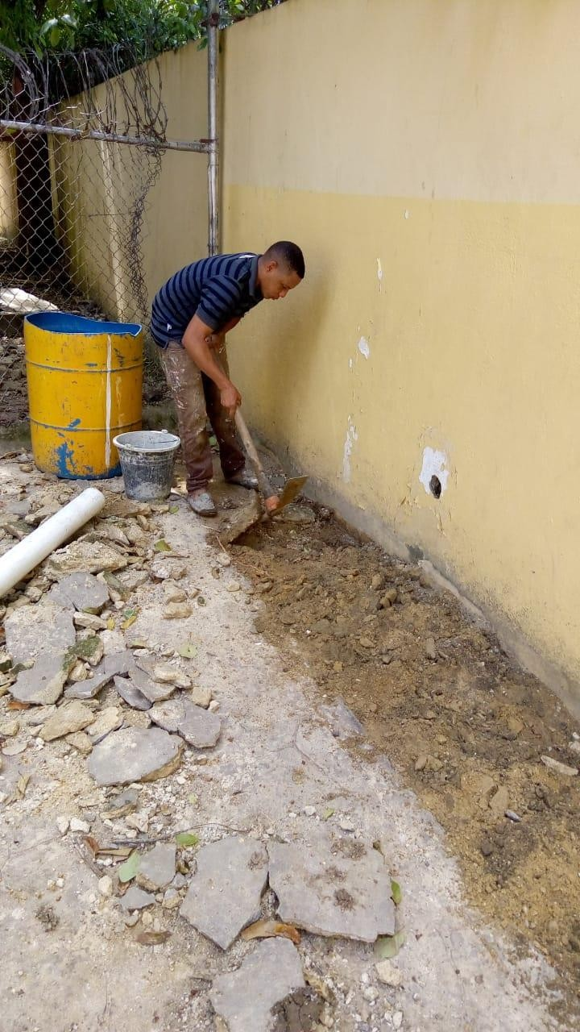

(proceso)
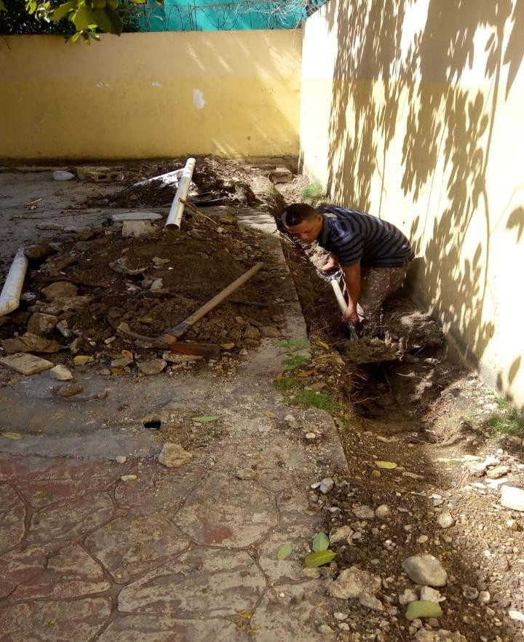
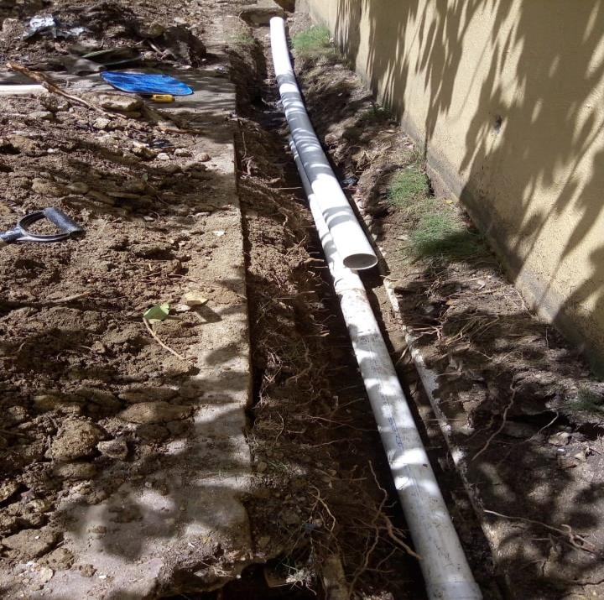

(Después)
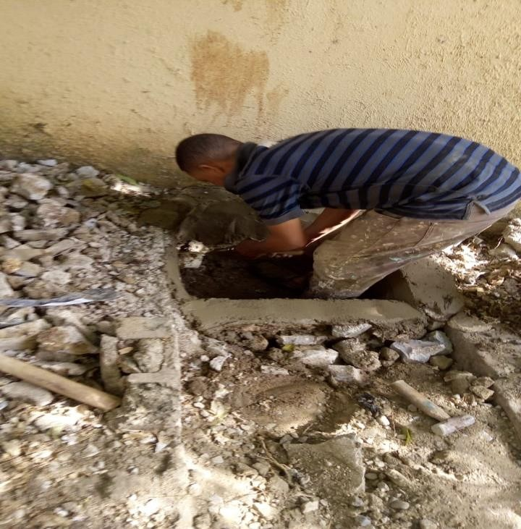
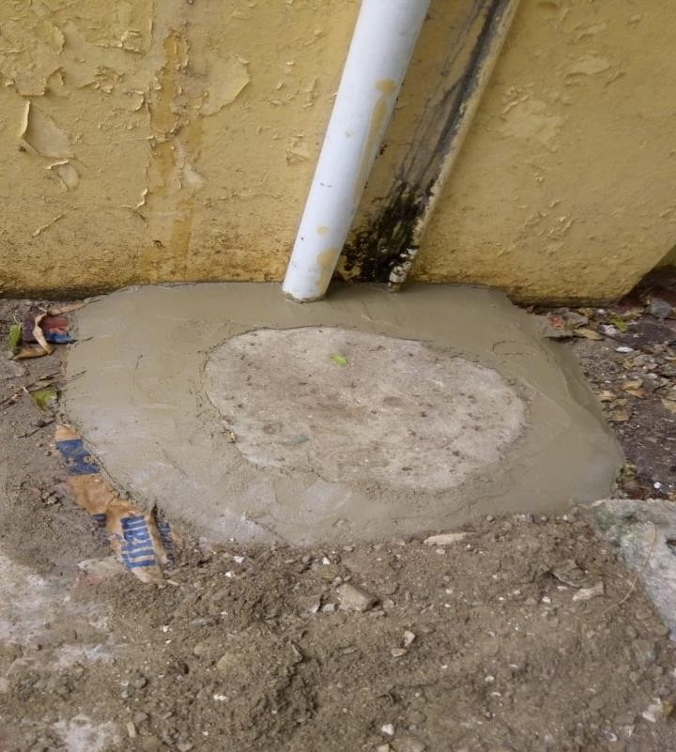

(Antes)
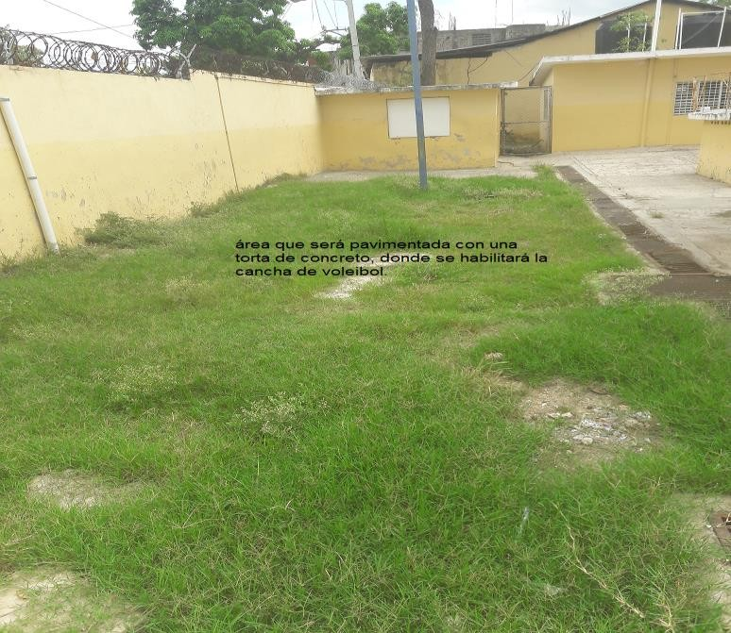

(Proceso)
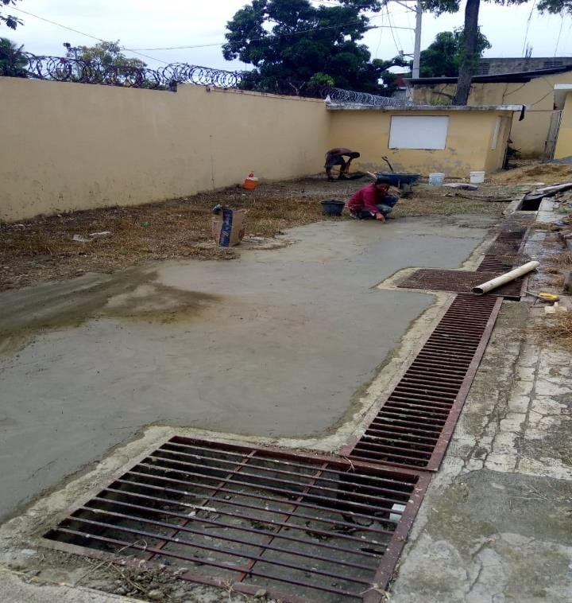

- Evidencias: Construcción, reparación y mantenimiento de infraestructura en diferentes áreas del centro (antes y después)

(Antes)
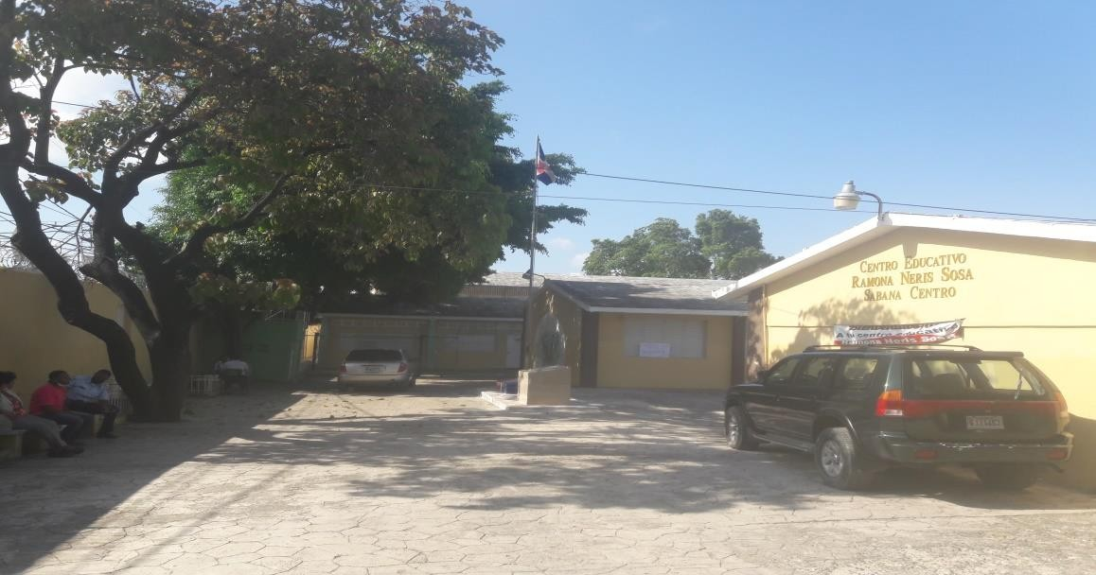

(Después)

(Antes)
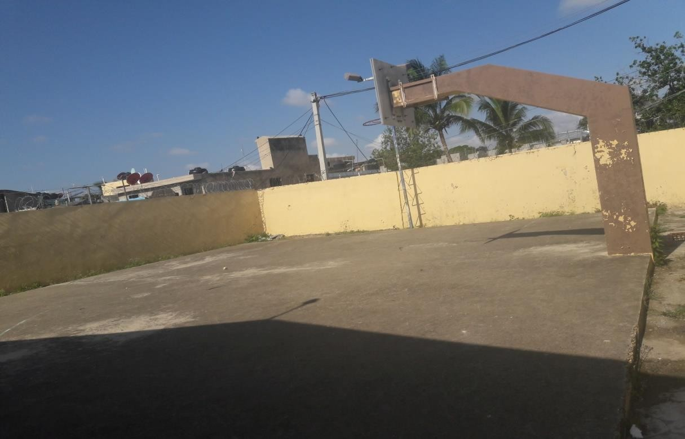

(Después)
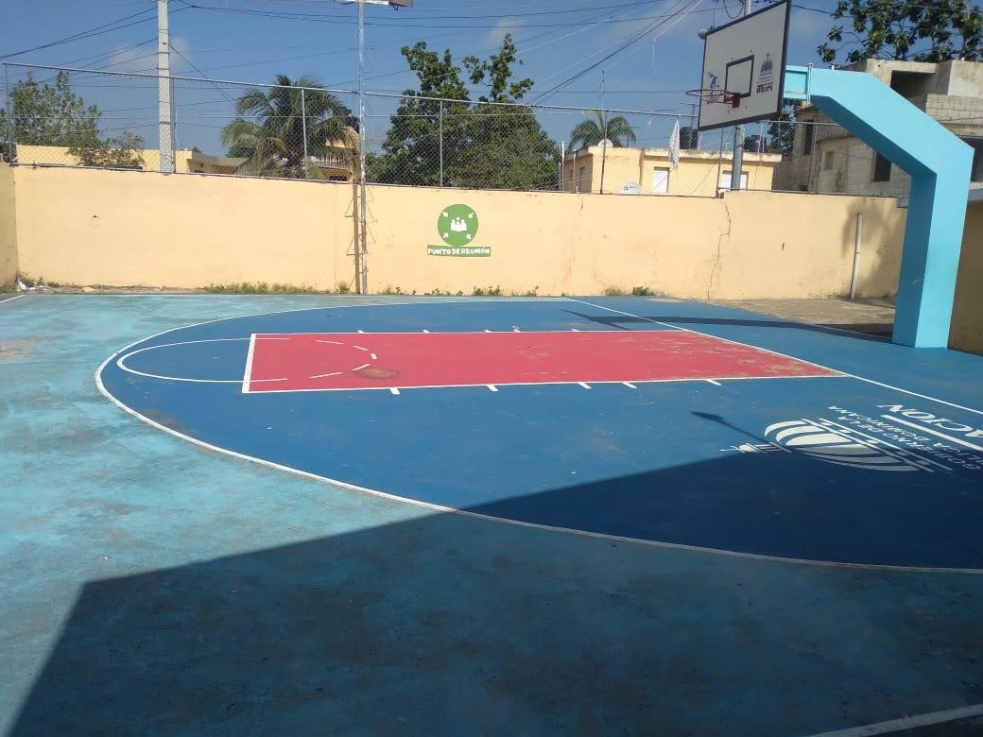

(Antes)
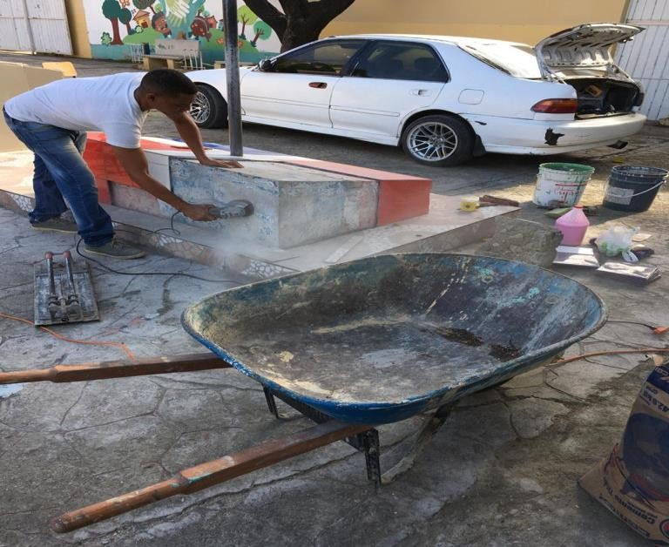

(Después)
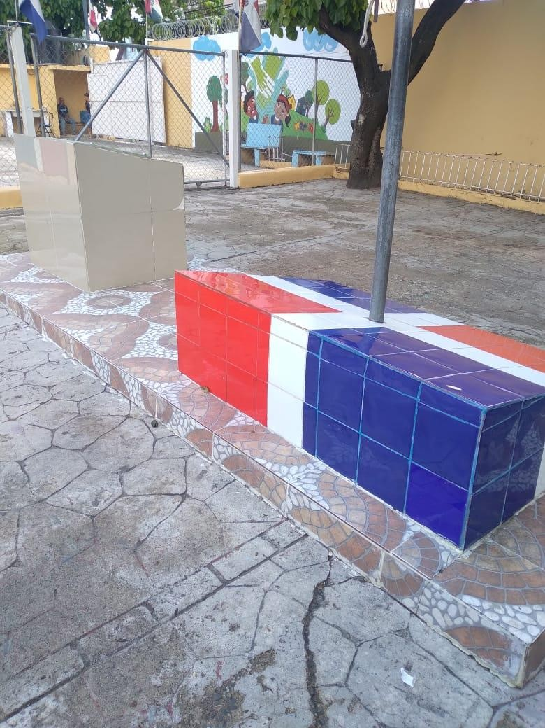

(Antes)
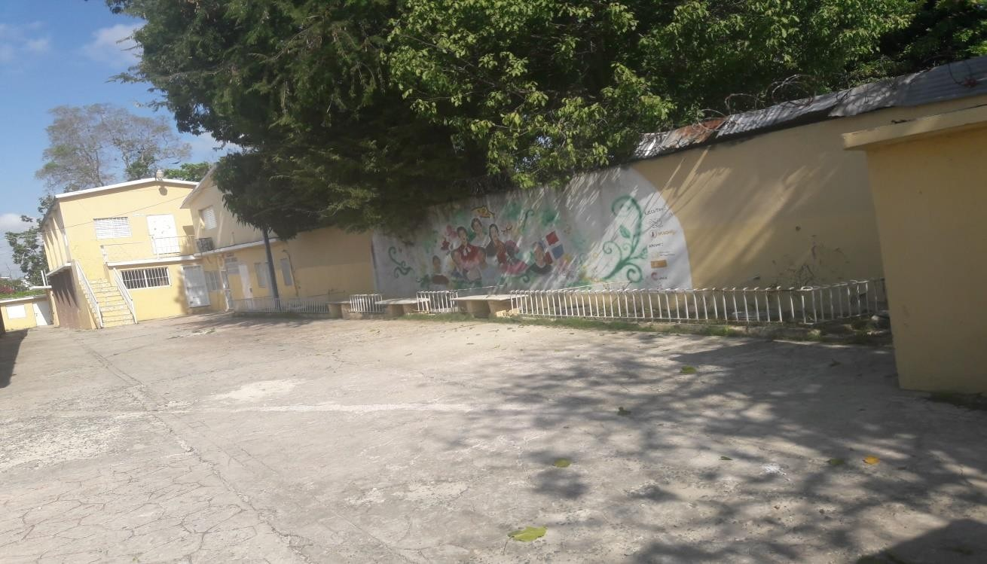

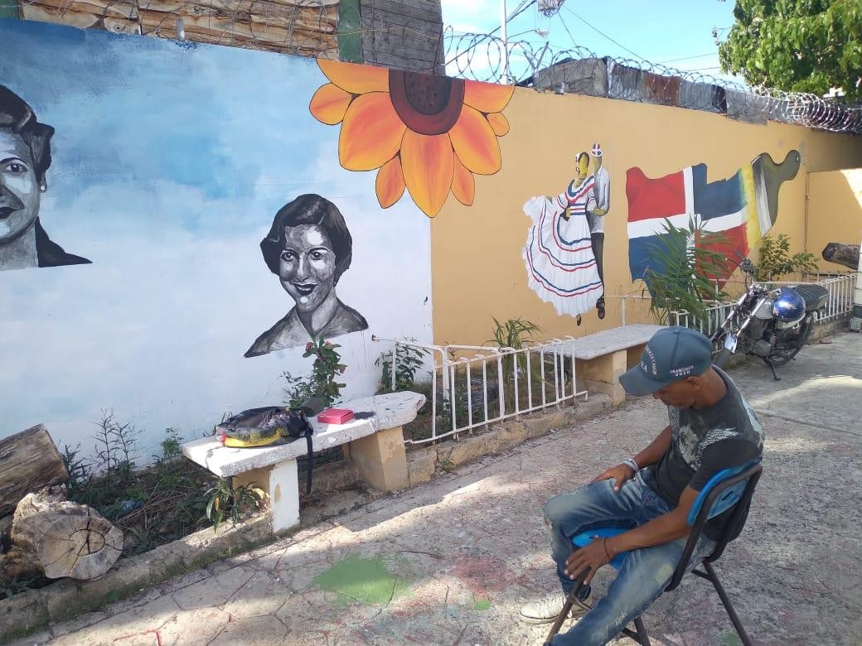
(Después)

- Aplicación de pinturas en diferentes áreas del centro
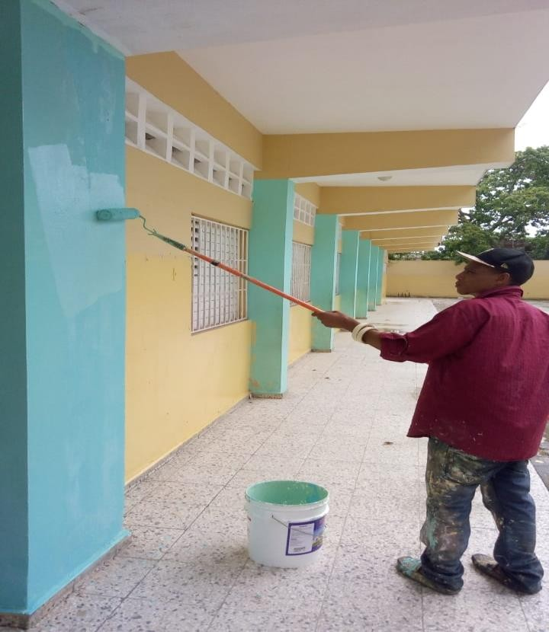
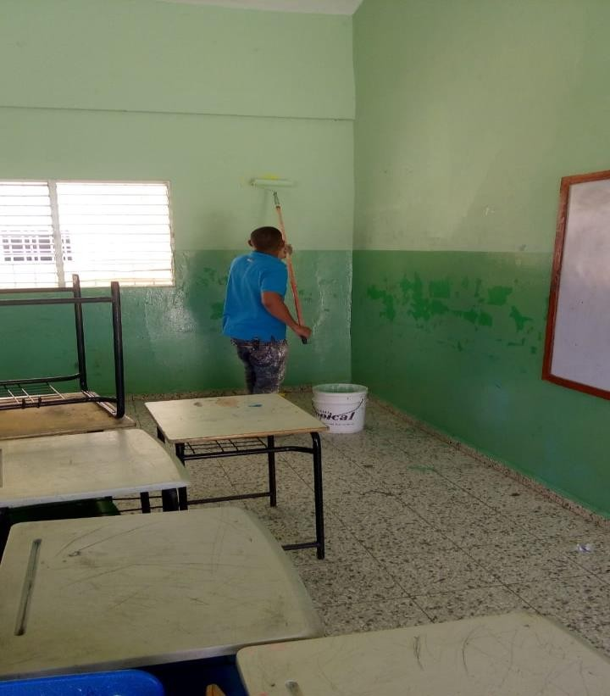

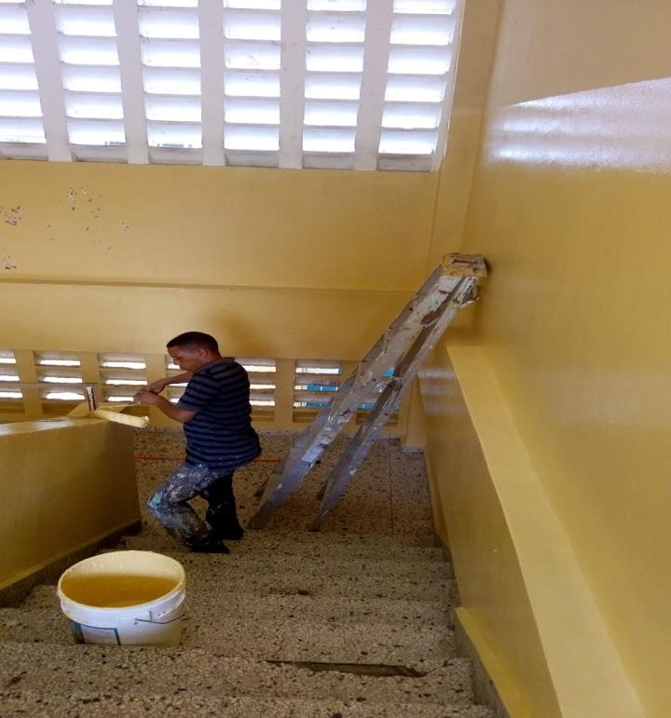
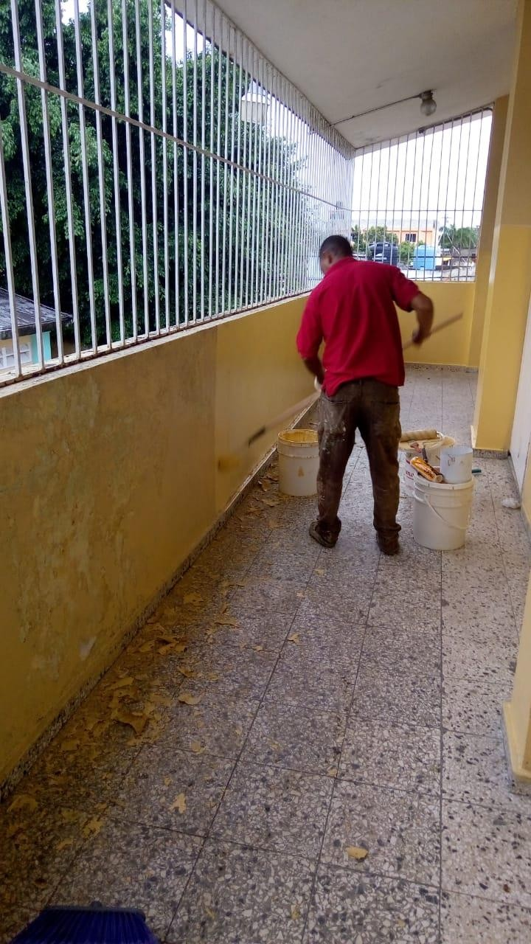

(Antes)
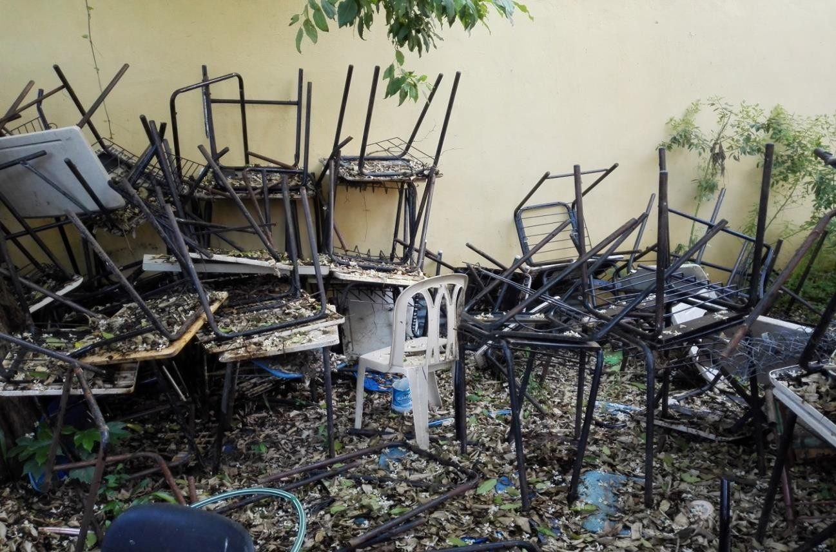

(Proceso)
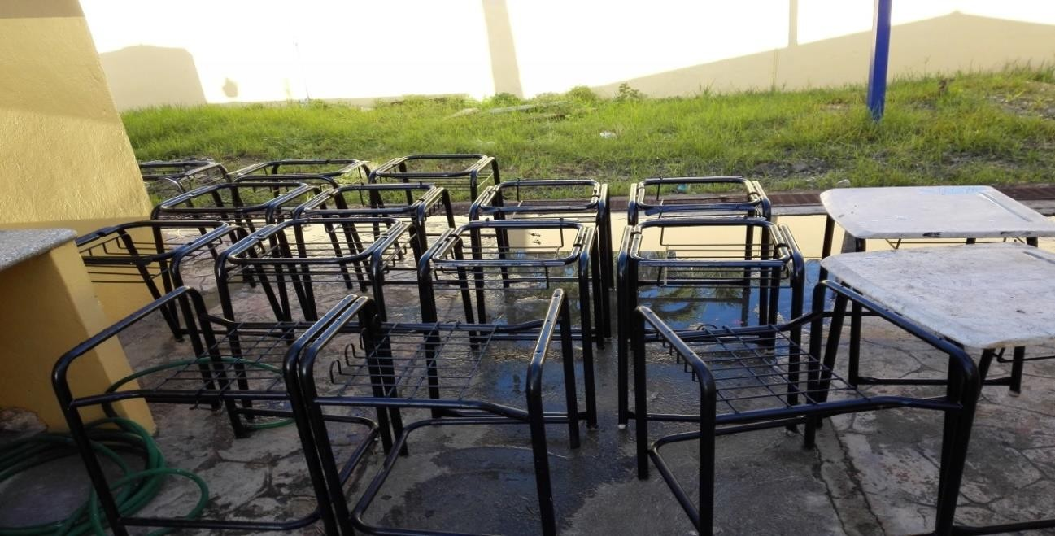

(Después)
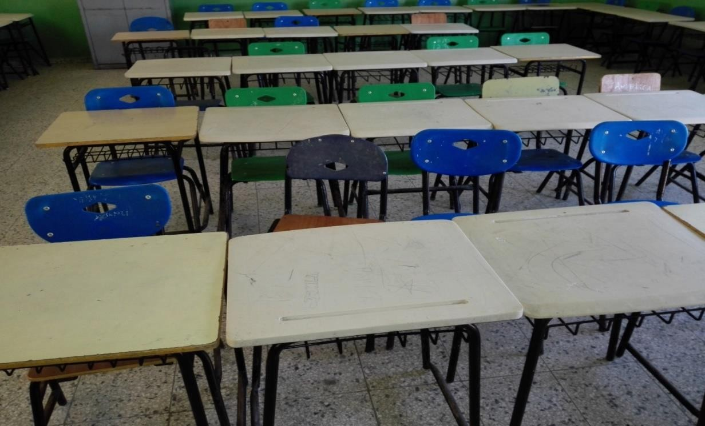

- soldadura y reparación de puertas de metal de los baños del centro
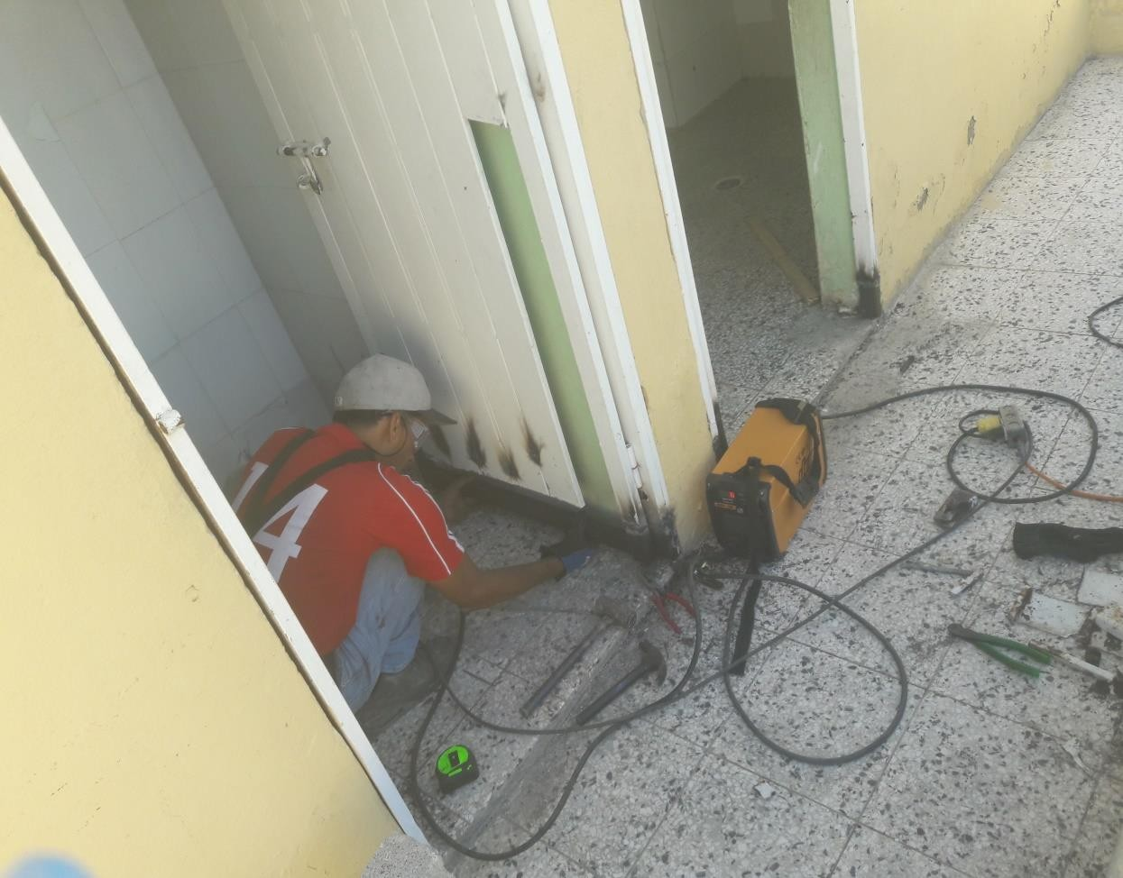

Evidencia: Juramentación de la junta de centro 2021-2024
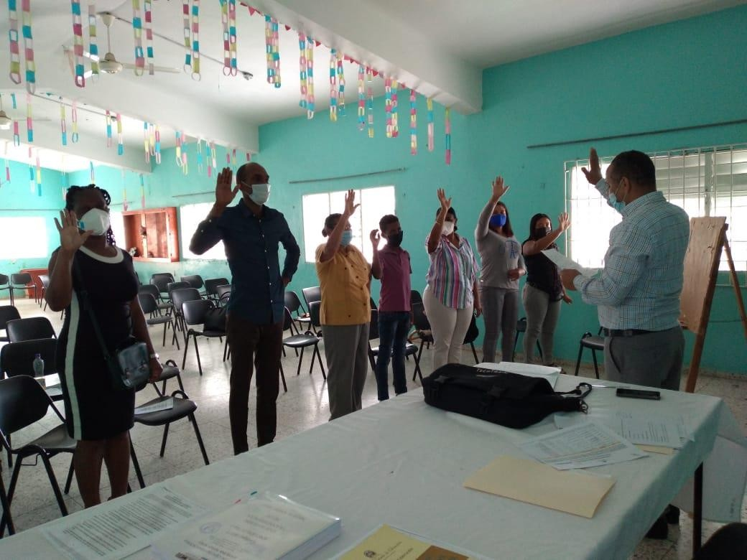

Evidencias: reunión de las comisiones de trabajos y la APMAE
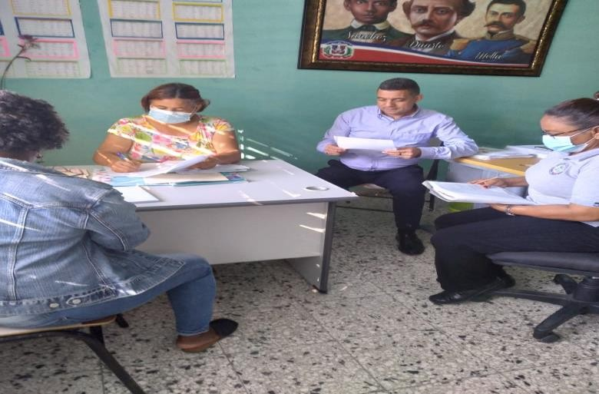
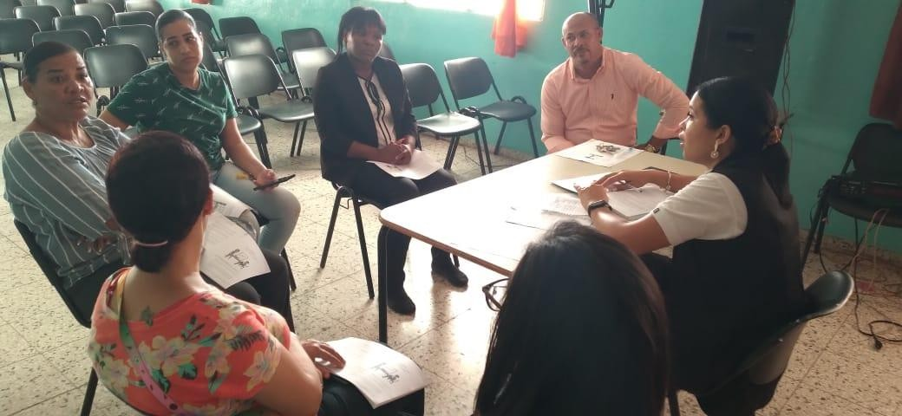

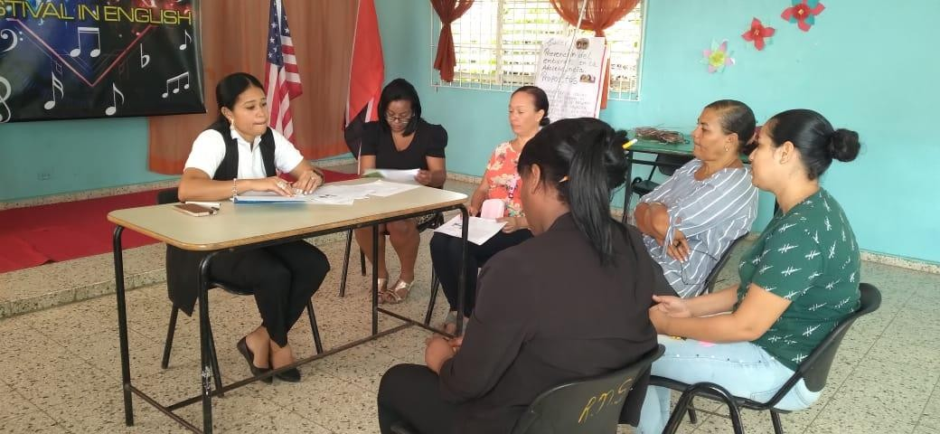

Evidencia: Reunión escuela de padres
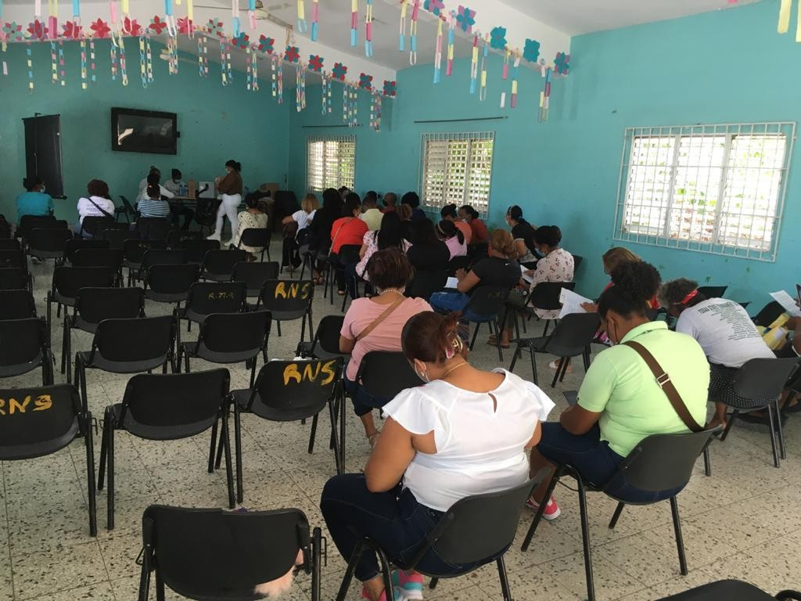

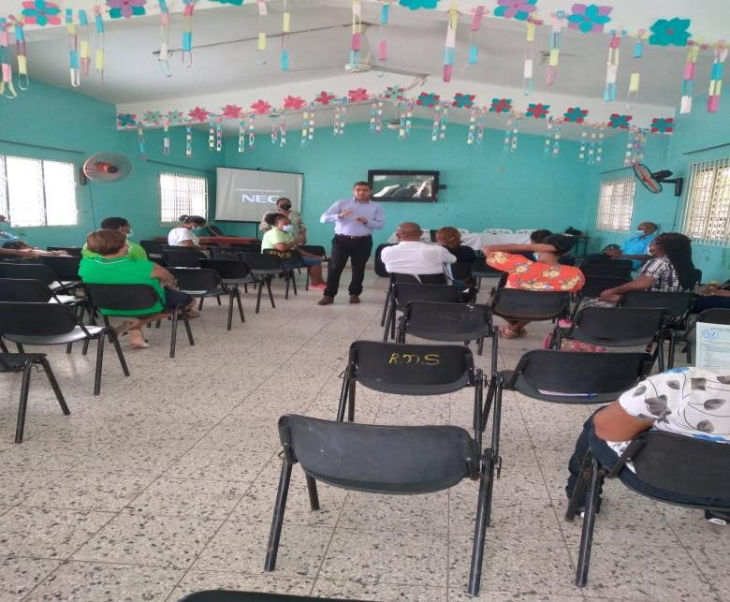

Evidencias: Reuniones con los maestros y junta de maestros.

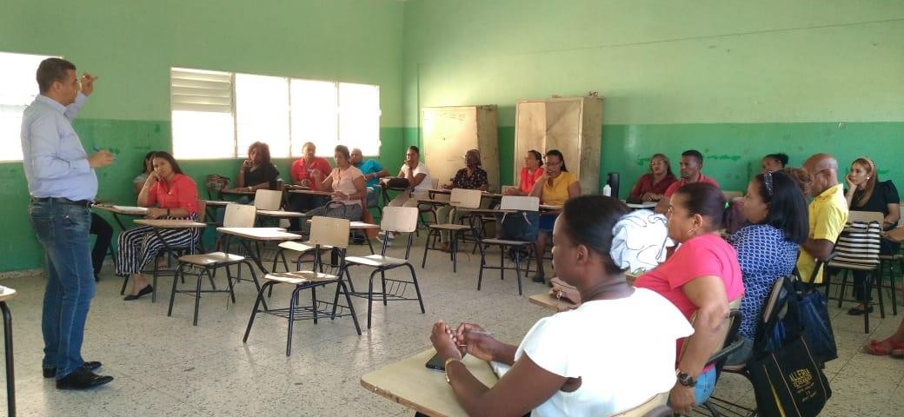

Evidencia: Reconocimiento a maestros destacados y meritorios
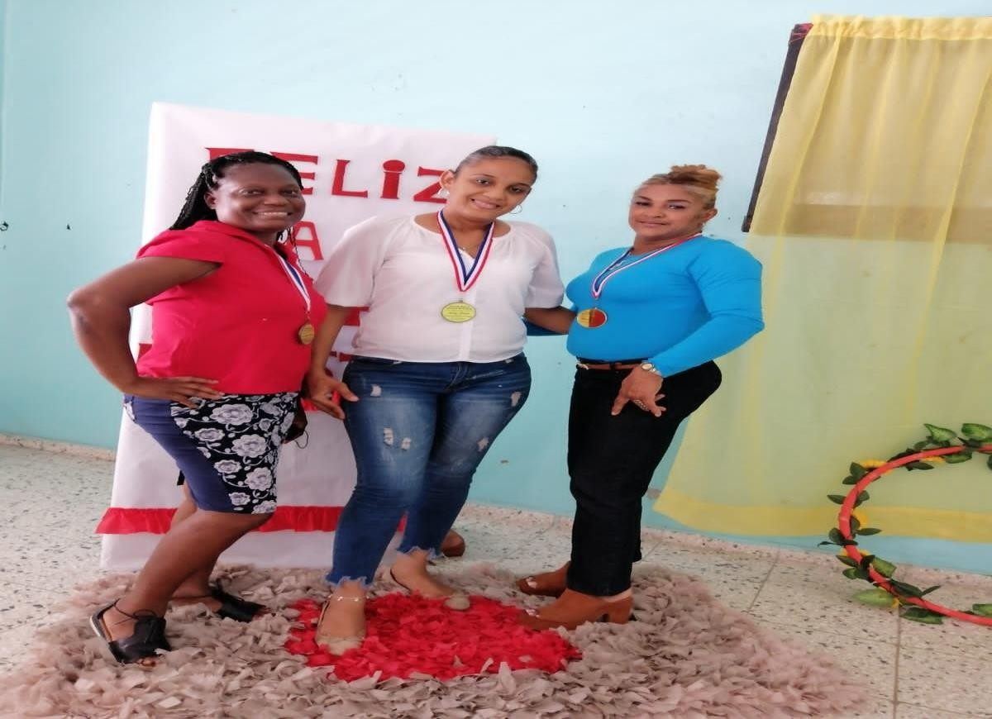

Evidencia: reconocimiento y actividades extracurriculares con los estudiantes
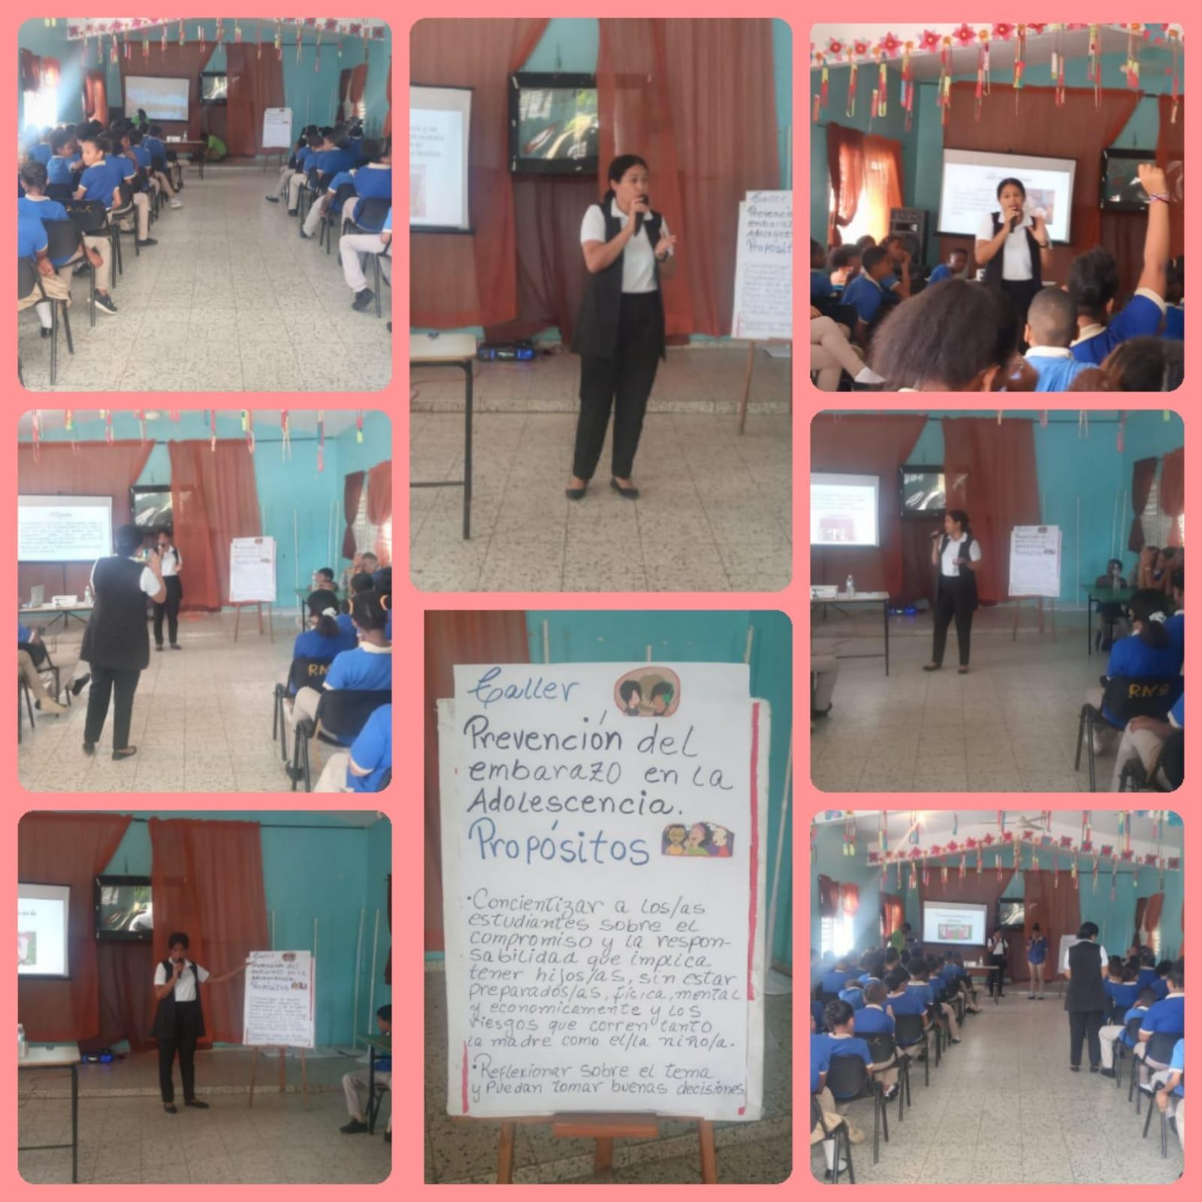

- Evidencias: Copias de actas de reunión de la junta de centros.
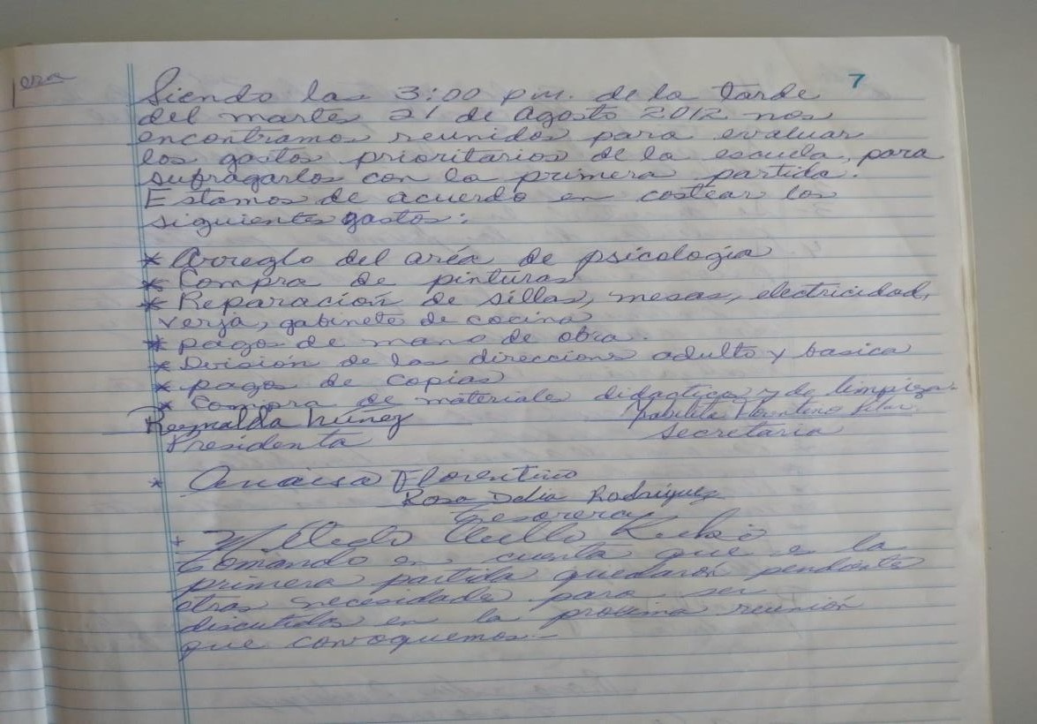
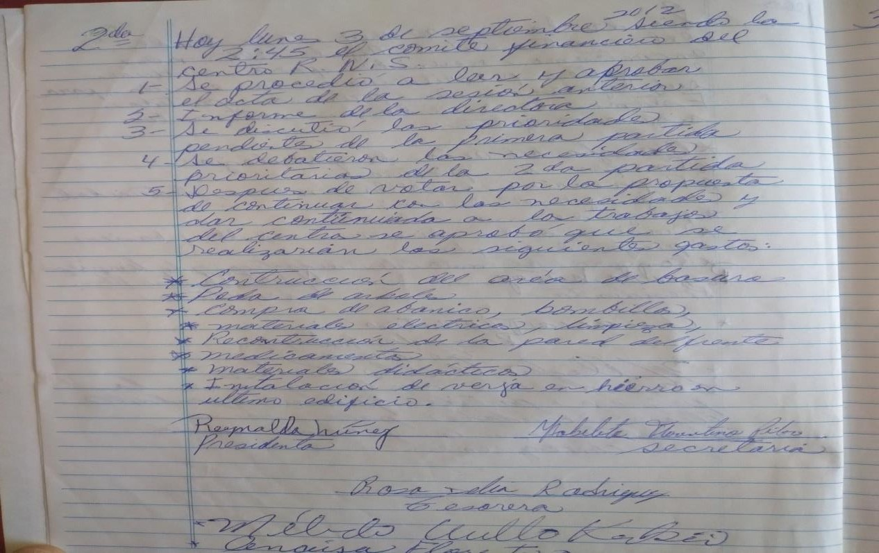

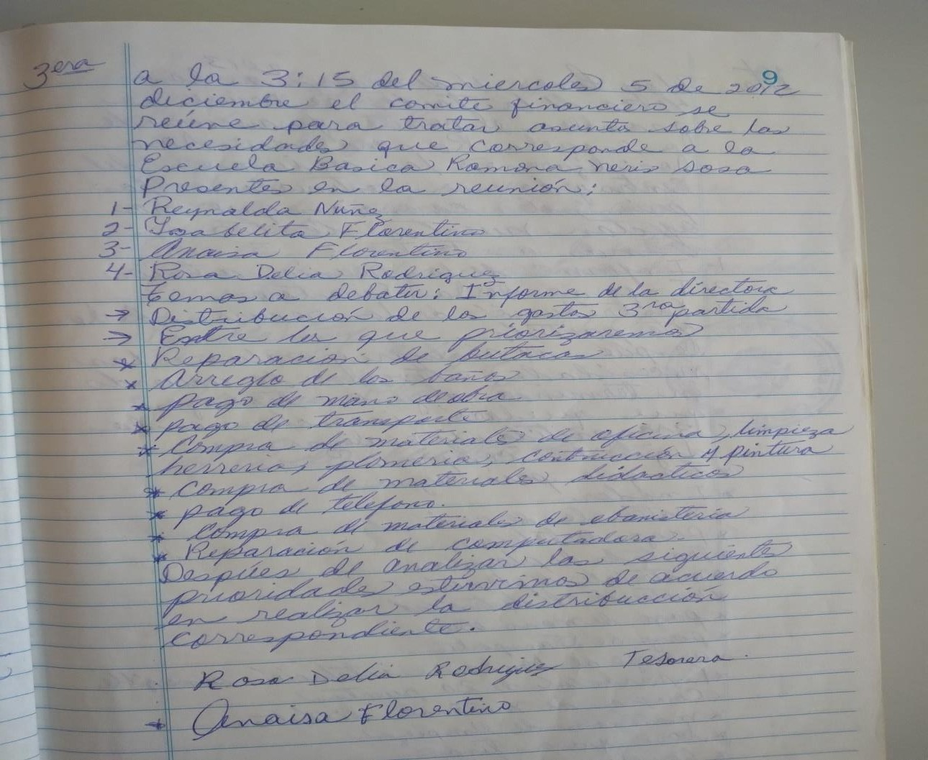

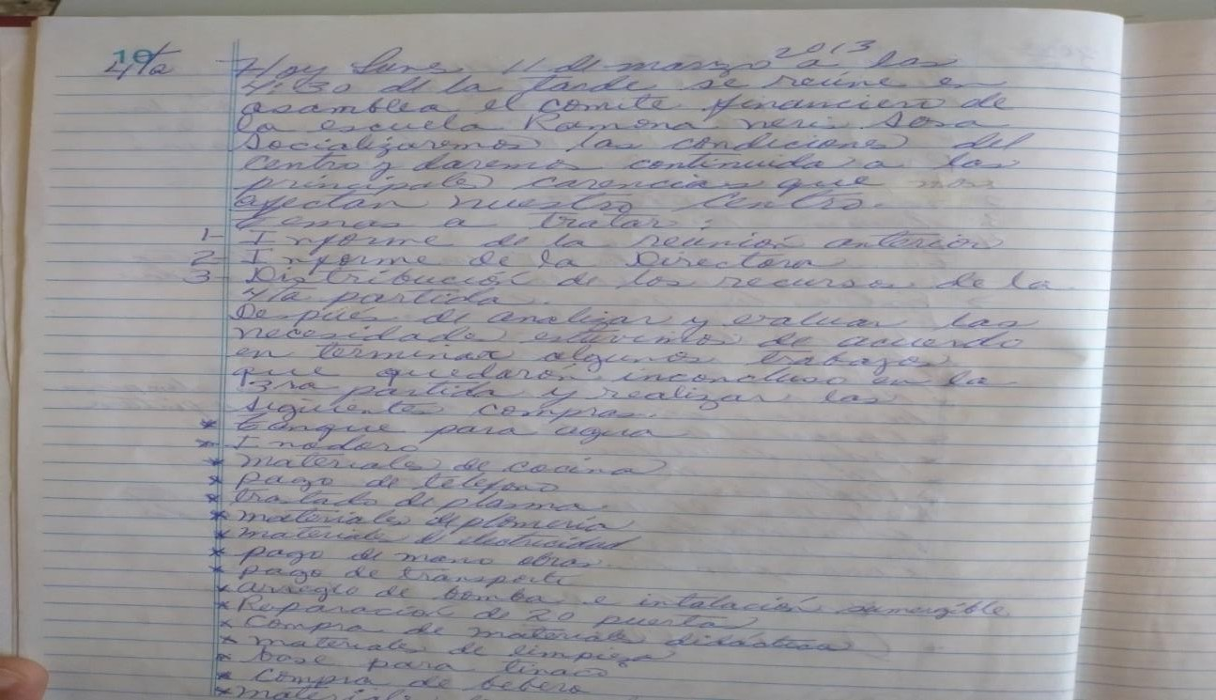

- Evidencias: carpetas de rendición de cuentas y liquidación por transferencias.
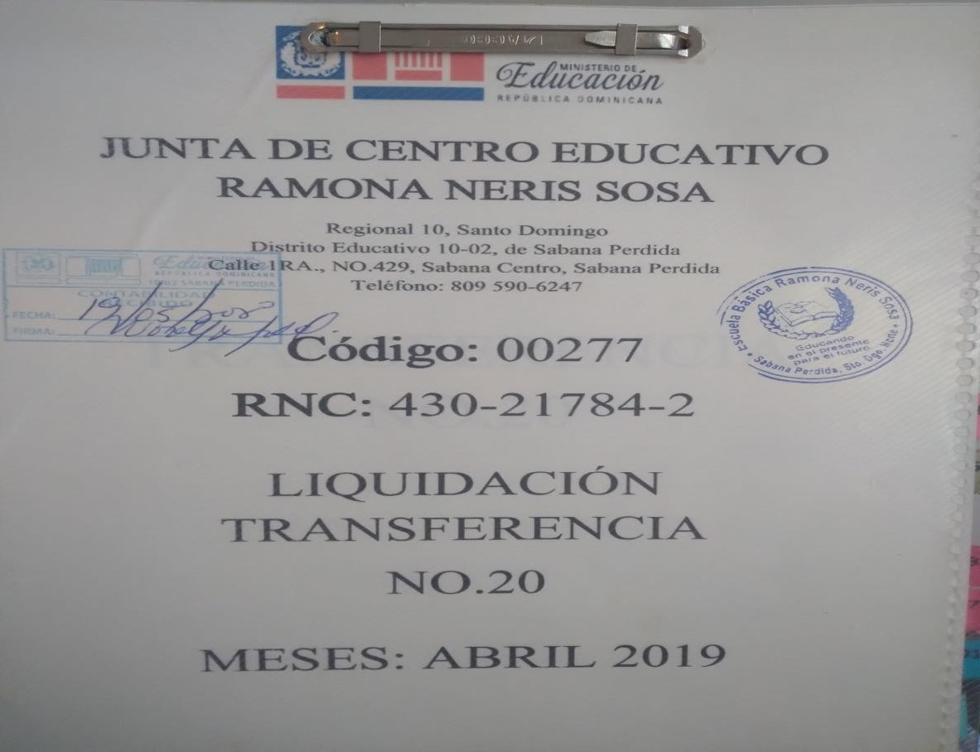
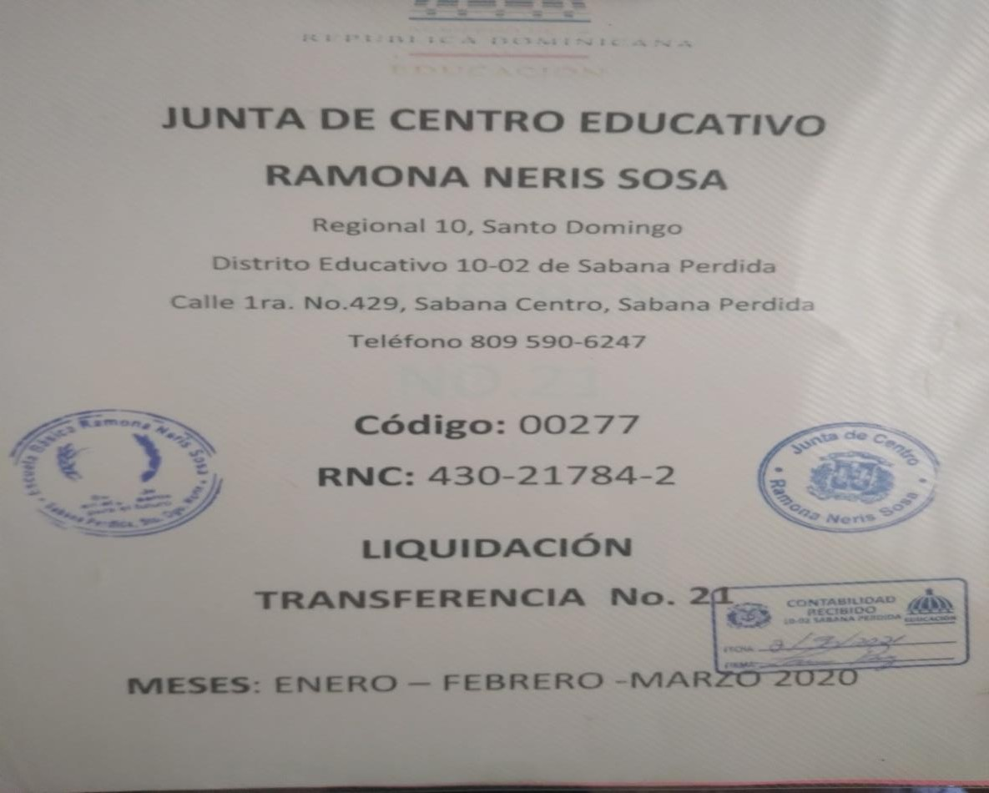

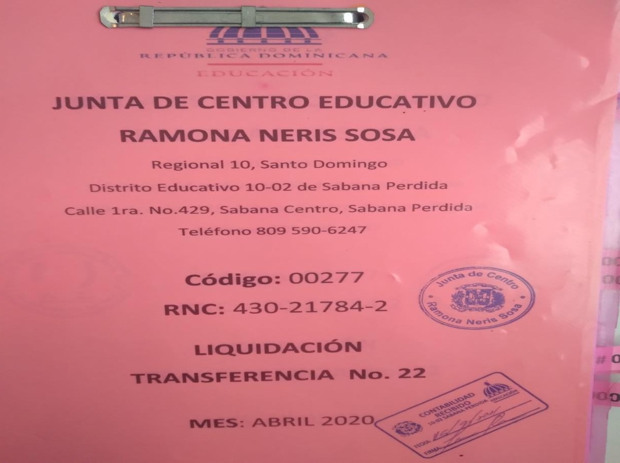
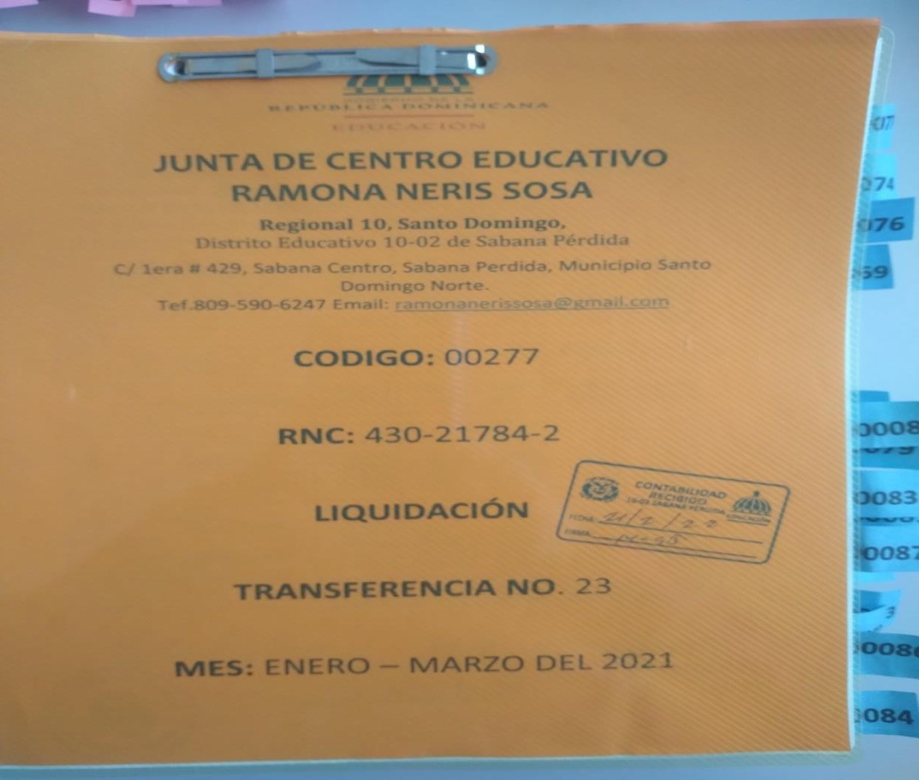

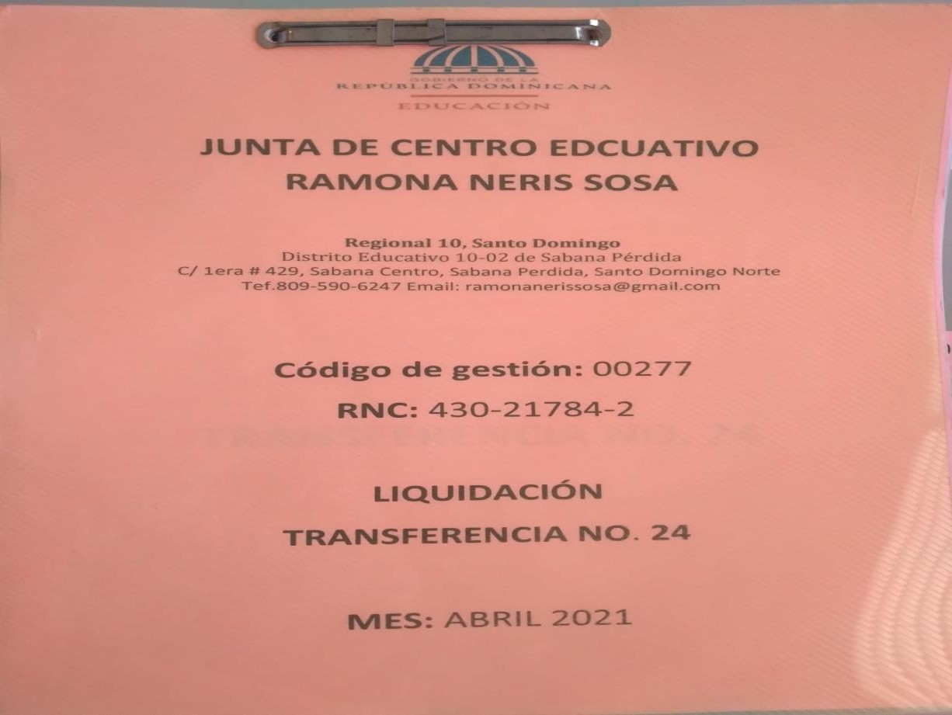

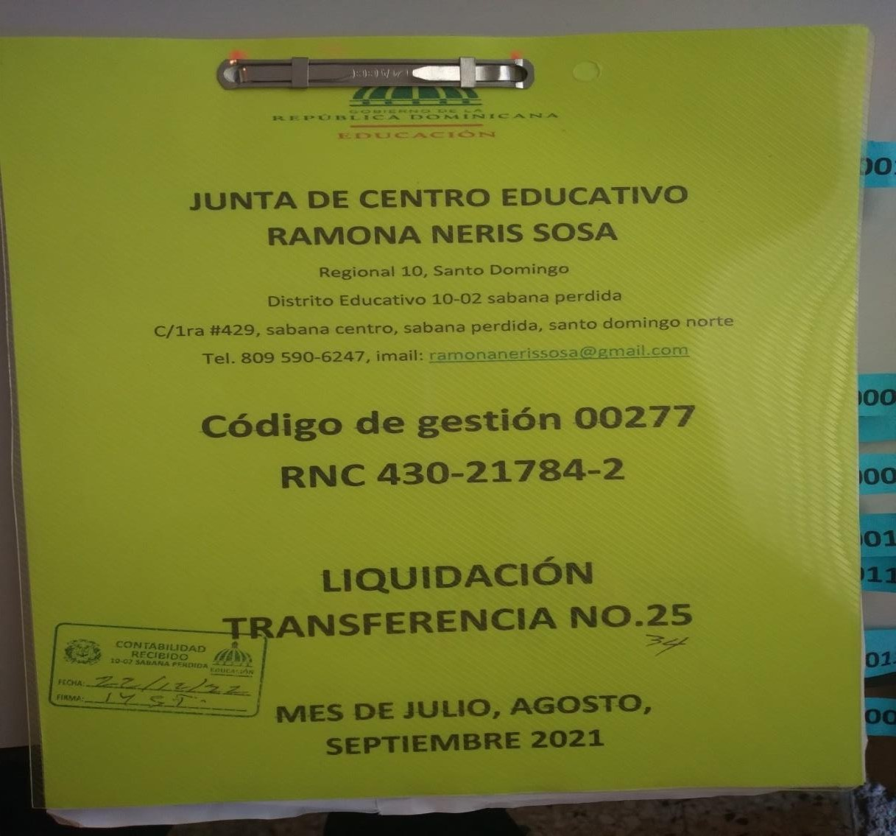

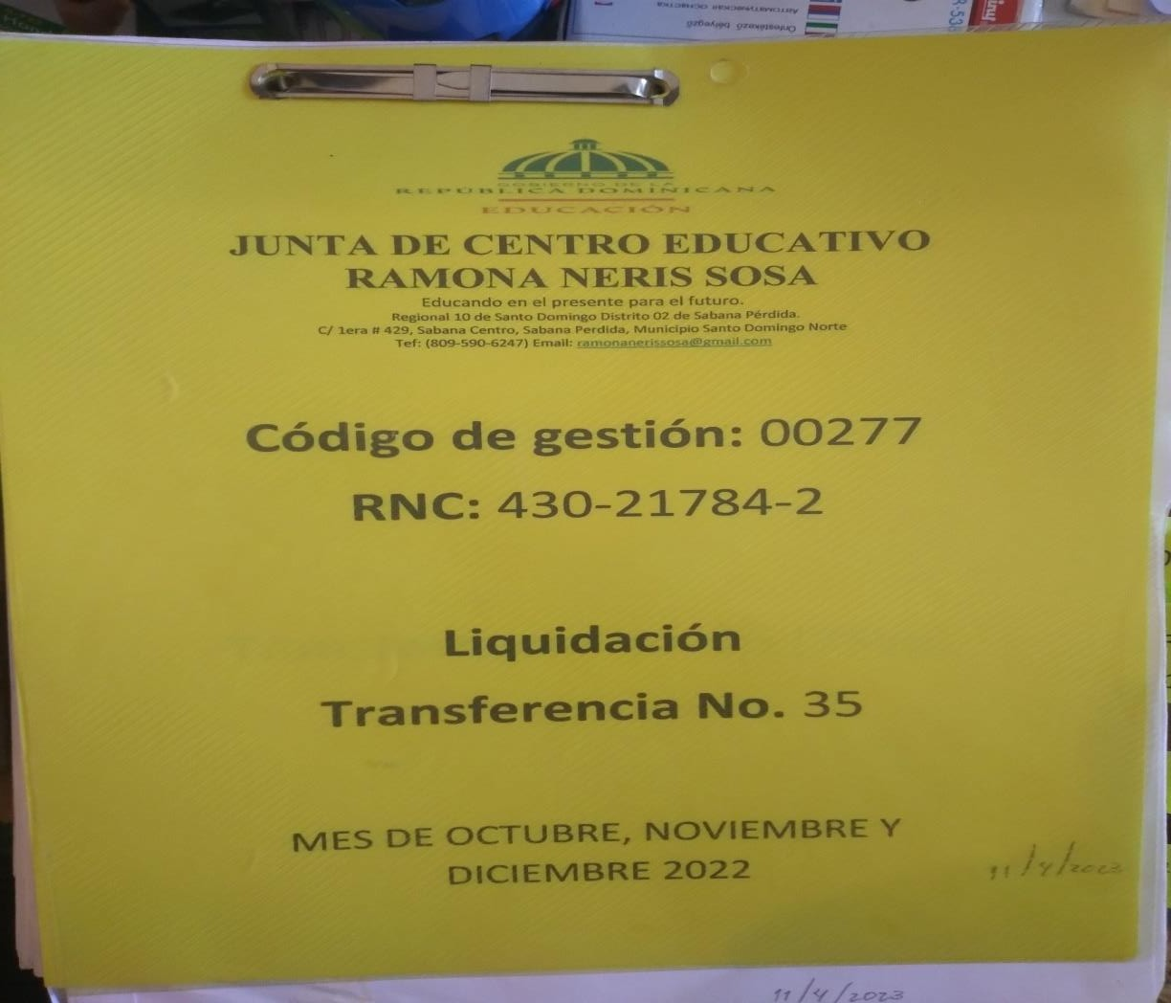

Regional 10, Santo Domingo
Distrito Educativo 10-02 de Sabana Pérdida

Escuela Básica Ramona Neris Sosa
C/ 1era # 429, Sabana Centro, Sabana Perdida, Municipio Santo Domingo Norte Tef.809-590-6247 Email: ramonanerisosa@gmail.com

Instrumento dirigido a la Junta de Centro, para la recolección de datos que sustentan esta investigación sobre la experiencia de descentralización educativa y participación comunitaria en la República Dominicana, Año 2023, en el centro educativo Ramona Neris Sosa, distrito educativo 10-02, Sabana perdida, Santo domingo norte, desde el año fiscal 1997 hasta el año 2022.

Datos Generales

  - Sexo
    - Masculino
    - Femenino

Años en servicio
    - Menos de 5 años
    - Entre 5 a 10 años
    - Entre 11 a 15 años
    - Entre 16 a 20 años
    - Entre 21 a 25 años
    - Más de 25 años

Tiempo en el cargo
    - Menos de 5 años
    - De 5 a 15 años
    - De 16 a 25 años
    - De 26 a 30 años
    - Más de 31 años

Nivel académico
    - Licenciado
    - Postgrado
    - Maestría
    - Doctorado
    - Otro. Especifique

¿Participa los miembros de la Junta de Centro Educativo en: (puede seleccionar más de una respuesta)

    - Elaboración e identificación de necesidades del centro
    - Supervisión y monitoreo de las actividades planificadas
    - Elaboración del presupuesto de gasto del centro
    - En la planificación de las actividades que se realizarán en el centro
    - Elaboración del proyecto de centro
    - Elaboración del plan operativo anual (POA)
    - Todas las anteriores
    - Ningunas de las anteriores
    - Otro especifique

¿Se interesa la Junta de Centro Educativo en supervisar, para que se cumpla en el centro con los siguientes actos? (puede seleccionar más de una respuesta)
      - Aplicación de las resoluciones y reglamentos del MINERD
      - Aplicación de las Resoluciones de la Junta de Centro
      - Lista de necesidades identificadas
      - Los Formularios de distribución del presupuesto
      - Los Formulario de rendición de cuentas.
      - Las Facturas de compra
      - Los Recibos de gastos
      - Las cotizaciones
      - La elaboración del POA
      - Las acciones planteadas en el POA
      - Todas las anteriores
      - Ningunas de las anteriores
      - Otro especifique

¿Es tomada en cuenta la Junta del Centro para la distribución de los recursos que administra el centro?
      - Siempre
      - A veces
      - Casi siempre
      - Nunca

¿Conoce usted la partida presupuestaria que asigna el Ministerio de Educación vía la descentralización al centro educativo?
  - Si

  - No

¿Tiene el centro una cuenta bancaria?
  - Si
  - No
  - No tengo información al respeto

¿Tiene conocimiento si la cuanta es?
  - Abierta
  - Cerrada
  - No tengo información al respeto

¿En caso de no tener una cuenta bancaria, dónde destinan esos fondos para el uso del centro?
- Cuenta bancaria del Distrito Escolar
- Cuenta bancaria de un maestro
- Cuenta bancaria del director
- Cuenta bancaria de la junta de centro
- Es guardado en la escuela
- No tengo información al respeto

¿Cuáles de la siguiente lista de necesidades consideraría usted más relevante para el centro? (puede seleccionar tres de ellas)
- Internet
- Recursos informáticos
- Agua potable
- Servicios sanitarios
- Electricidad
- Infraestructura
- Materiales gastables
- Materiales didácticos
- Uso de caja chica
- Transportación
- Alimentación
- Higiene y salud
- Personal externo
- Mantenimiento
- Todas las anteriores
- Ningunas de las anteriores

¿A qué organismo de participación usted pertenece?
  - AMPAE
  - Equipo de gestión
  - Consejo estudiantil
  - Sociedad civil
  - Junta de maestros

  - Otros. Especifique:

¿La Junta de centro es tomada en cuenta para elaborar, coordinar y orientar a cerca de los Proyectos Educativos de Centro (PEC)?
- Siempre
- A veces
- Casi siempre
- Nunca

¿La junta de Centro debe rendir cuentas de los recursos asignadospor el MINERD y otras fuentes?
- Si
- A veces
- No

Regional 10, Santo Domingo
Distrito Educativo 10-02 de Sabana Pérdida

Escuela Básica Ramona Neris Sosa
C/ 1era # 429, Sabana Centro, Sabana Perdida, Municipio Santo Domingo Norte Tef.809-590-6247 Email: ramonanerisosa@gmail.com

Instrumento dirigido a la APMAE del Centro, para la recolección de datos que sustentan esta investigación sobre la experiencia de descentralización educativa y participación comunitaria en la República Dominicana, Año 2023, en el centro educativo Ramona Neris Sosa, distrito educativo 10-02, Sabana perdida, Santo domingo norte, desde el año fiscal 1997 hasta el año 2022.

Datos Generales
- Sexo
  - Masculino
  - Femenino
- Tiempo en el cargo
  - Menos de 5 años
  - De 5 a 15 años
  - De 16 a 25 años
  - De 26 a 30 años
  - Más de 31 años
- Nivel académico
  - Licenciado
  - Postgrado
  - Maestría
  - Doctorado
  - Otro. Especifique
- ¿Participa la APMAE en las actividades que realiza el centro?
  - Siempre
  - Casi siempre
  - A veces
  - Nunca
- ¿Son motivados los miembros de la APMAE a participar en las tareas educativas que realiza el centro?
  - Siempre
  - Casi siempre
  - A veces
  - Nunca
- ¿El centro toma en cuenta a la APMAE para participar en la elaboración del proyecto de centro?
  - Siempre
  - Casi siempre
  - A veces

  - Nunca
- ¿Participan los miembros de la APMAE en? (puede seleccionar más de una respuesta)
  - Elaboración e identificación de las necesidades
  - Supervisión y monitoreo en el manejo y ejecución de los recursos asignaos al centro
  - Elaboración del presupuesto del centro
  - Elaboración del Plan Operativo Anual (POA)
  - Elaboración del Proyecto de centro
  - En los procesos de aprendizaje de los estudiantes
  - Otra especifique
  - No sabe
8 ¿Considera la APMAE, que el centro cumple con los siguientes procedimientos para la inversión de los recursos asignados al centro? (puede seleccionar más de una respuesta)

- Actas de Reuniones
- Resoluciones y reglamentos tomados en cuenta
- Resoluciones de la Junta de Centro
- Lista de necesidades identificadas
- Formularios de distribución del presupuesto
- Formulario de rendición de cuentas.
- Facturas de compra
- Recibos de gastos.
- Fiscalizar
- Otra especifique
- No tiene información

- ¿Cuáles de los siguientes documentos se toman como referencia al invertir los recursos económicos que llegan al centro? (puede seleccionar más de una respuesta)
  - Instructivo de manejo de fondos
  - Ordenanza 1´96
  - Resolución 0668-2011
d) 4. Ley 66´97
- Orden departamental 6´95
- Ordenanza 02-2008
- Plan Operativo Anual
- Presupuesto de gastos
- Lista de de necesidades identificadas
- No tiene conocimiento

- ¿Considera la APMAE que se toman en cuenta los reglamentos y resoluciones del Ministerio a la hora de invertir los recursos que recibe centro?
  - Si
  - No
  - No sabe

- ¿Considera usted que la APMAE es tomada en cuenta en las decisiones de gastos e inversiones de los recursos que recibe el centro?
Siempre
  - Casi siempre
  - A veces
  - Nunca
  - No sabe

- ¿Sabe usted si se hace una lista previa de las necesidades del centro antes de asignar cada partida económica?
  - Si
  - No
  - No sabe

13 ¿De la siguiente lista de necesidades seleccione las que usted considere más relevantes para invertir los recursos asignados al centro?
- Internet
- Recursos informáticos
- Agua potable
- Servicios sanitarios
- Electricidad
- Infraestructura
- Materiales gastables
- Para Materiales didácticos
- Uso de caja chica
- Transportación
- Alimentación
- Higiene y salud
- Personal externo
- Mantenimiento
- Otro especifique

